|  |
| --- |
| ingsw_dietideals24_app  Versione develop  Documentazione |

2024-11-14

Questa pagina è stata lasciata intenzionalmente vuota.

Sommario

Introduzione 3

Documento dei Requisiti Software 4

Analisi dei Requisiti 4

Modellazione dei casi d’uso 4

Individuazione del target degli utenti 8

Descrizioni testuali di quattro casi d’uso 12

Mock-up dell’interfaccia utente 19

Valutazione dell’usabilità a priori 20

Glossario 23

Specifica dei Requisiti 24

Classi, oggetti e relazioni di analisi 24

Diagrammi di sequenza di analisi 24

Prototipazione funzionale e progettazione degli event-based statechart 26

Documento di Design del sistema 26

Descrizione dell’architettura 26

Descrizione/motivazione delle scelte tecnologiche adottate 26

Diagramma delle classi di design 26

Diagrammi di sequenza di design 27

Testing e valutazione sul campo dell’usabilità 31

Unit Testing 31

Valutazione dell’usabilità sul campo 46

Analisi dei File di Log 47

Allegati 48

Conclusioni Generali 48

# Introduzione

BidHub è una piattaforma di aste online all'avanguardia progettata per innovare radicalmente il modo in cui gli appassionati di collezionismo e gli entusiasti di affari unici interagiscono e partecipano ad aste globali. Con un focus dedicato all'accessibilità e alla facilità d'uso, BidHub mira a diventare il compagno indispensabile per ogni cacciatore d'aste, o "BidHunter", che desidera esplorare, scoprire e assicurarsi oggetti preziosi attraverso pochi semplici tocchi sullo schermo del proprio dispositivo mobile.

* **Esperienza Utente Incomparabile**

L'interfaccia di BidHub è stata concepita per essere non solo esteticamente piacevole ma anche intuitiva e funzionale, riducendo al minimo la curva di apprendimento per i nuovi utenti e massimizzando l'efficienza per i veterani delle aste. La registrazione è semplificata, consentendo agli utenti di creare rapidamente un nuovo account o di autenticarsi tramite Google, garantendo un ingresso immediato nel mondo dinamico delle aste online.

* **Funzioni Personalizzate per Ogni BidHunter**

BidHub si distingue per le sue funzioni di ricerca personalizzabili che permettono agli utenti di filtrare le aste per una varietà di parametri, inclusi nome, accessibilità, durata, autore, livello di difficoltà e ubicazione geografica. Questa attenzione ai dettagli assicura che ogni BidHunter possa trovare esattamente ciò che cerca, in modo rapido ed efficiente.

* **Dettagli che Fanno la Differenza**

Ogni asta su BidHub è accompagnata da una descrizione dettagliata che fornisce tutte le informazioni necessarie per prendere decisioni informate. Dai dati tecnici agli aspetti più emotivi e descrittivi, BidHub fornisce una storia completa per ogni oggetto, permettendo agli utenti di immergersi completamente nell'esperienza dell'asta.

* **Comunicazione e Connessione**

Riconoscendo il valore della comunicazione diretta e personale, BidHub incoraggia e facilita le interazioni tra gli utenti. Che si tratti di richiedere informazioni aggiuntive su un oggetto all'asta o di instaurare nuove amicizie con interessi simili, la piattaforma è progettata per rendere queste connessioni sia semplici che significative.

* **BidHub: Dove la Tradizione Incontra la Modernità**

La nostra visione per BidHub è quella di unire l'emozione e la tradizione delle aste fisiche con la comodità e la tecnologia delle piattaforme digitali. Immaginiamo un luogo dove la scoperta e la competizione si svolgono in uno spazio condiviso, ricco di storie e pieno di potenzialità.

* **Innovazione Continua per Restare Leader**

BidHub non è solo un'idea; è un impegno per l'innovazione continua. Siamo impegnati a implementare regolarmente nuove funzionalità, come la possibilità di aggiungere tappe in un itinerario d'asta, di condividere aste su altre piattaforme, e di lasciare recensioni dettagliate che aiutino gli altri utenti nella loro esperienza di asta.

* **Un Modello di Sviluppo che Valorizza Ogni Fase**

Il nostro modello di sviluppo ibrido combina il meglio dei due mondi: la precisione e la struttura di un approccio a cascata nelle fasi iniziali, seguito dalla flessibilità e dalla reattività di un processo iterativo durante lo sviluppo e il testing. Questo ci permette di iniziare con una base solida e di adattarci agilmente alle esigenze del mercato e ai feedback degli utenti.

* **Solidità e Innovazione con i Principi SOLID**

Alla base del nostro sviluppo vi sono i principi di progettazione SOLID, che assicurano che ogni componente del nostro software sia robusto, flessibile e mantenibile. Progettiamo le nostre classi con singole responsabilità, basso accoppiamento e alta coesione. Ci impegniamo a creare un sistema che sia aperto alle estensioni ma chiuso alle modifiche, permettendo così un'evoluzione costante del prodotto senza turbare le fondamenta solide su cui è costruito.

* **BidHub: Oltre l'Asta**

Con BidHub, l'asta diventa un'esperienza che va oltre il semplice acquisto. Miriamo a creare una comunità di individui che non solo cercano di aggiudicarsi oggetti di valore, ma che vogliono anche condividere la loro passione con altri. L'interazione, la condivisione di esperienze e l'assistenza reciproca sono i pilastri su cui si costruisce la nostra piattaforma.

* **Per una Concorrenza Etica e Innovativa**

In un mercato in rapida evoluzione, BidHub si impegna a essere un leader responsabile e innovativo. Le nostre strategie non sono solo volte al successo commerciale, ma anche a promuovere pratiche etiche e sostenibili. Crediamo che la fiducia e la trasparenza siano fondamentali per costruire relazioni durature con i nostri utenti.

* **Un Viaggio Condiviso**

BidHub non è solo il nostro progetto; è un viaggio che condividiamo con ogni BidHunter che si unisce a noi. Li invitiamo a partecipare attivamente nello sviluppo della piattaforma attraverso feedback e suggerimenti, assicurando che BidHub sia forgiata dalla comunità per la comunità.

* **Un Futuro Pieno di Possibilità**

Guardiamo al futuro con entusiasmo e ottimismo. Con ogni aggiornamento, BidHub si avvicina sempre di più a diventare la destinazione definitiva per gli appassionati di aste online. Stiamo già pianificando funzioni che sfrutteranno l'intelligenza artificiale per fornire raccomandazioni personalizzate, e l'integrazione con realtà aumentata per una visualizzazione immersiva degli oggetti.

* **Invito all'Azione**

È ora di esplorare nuovi orizzonti con BidHub. Scaricate oggi l'app e iniziate la vostra avventura nel mondo delle aste. Che siate cacciatori di tesori nascosti o venditori di meraviglie inestimabili, BidHub è la vostra piattaforma per eccellenza. Unitevi a noi e scoprite "Il nuovo modo di vivere le aste!"

Scopri BidHub: l'arte dell'asta a portata di clic!

# Documento dei Requisiti Software

TODO

## Analisi dei Requisiti

TODO

### Modellazione dei casi d’uso

L'**analisi dei casi d'uso** rappresenta uno strumento cruciale per modellare le funzionalità del sistema di gestione aste online e per comprendere le interazioni tra gli utenti e il sistema stesso. L'applicazione consente a ciascun utente registrato di assumere il ruolo di **venditore**, per mettere in vendita i propri articoli, o di **acquirente**, per partecipare alle aste e acquistare prodotti.

L'analisi si concentra sui principali casi d'uso, suddivisi in base ai diversi ruoli degli utenti e alle funzionalità offerte dal sistema. Ogni caso d'uso è stato progettato per garantire un'esperienza utente intuitiva ed efficace, evidenziando i flussi operativi chiave, come la **creazione di aste**, la **gestione delle offerte** e l'**interazione post-asta**.  
I diagrammi dei casi d'uso, organizzati per ruolo e funzionalità, permettono di rappresentare in modo chiaro e completo le operazioni disponibili e le interazioni critiche tra utenti e sistema.

Per ciascun caso d'uso saranno descritti i seguenti elementi:

* **Attori**: Gli utenti che interagiscono con il sistema (es., venditore, acquirente, o utenti esterni per l'autenticazione).
* **Requisiti funzionali e non funzionali**: Le caratteristiche richieste per il corretto funzionamento e la scalabilità del sistema.
* **Precondizioni**: Gli stati iniziali richiesti per l'avvio del caso d'uso (es., un utente deve essere autenticato per partecipare a un'asta).
* **Post-condizioni**: Gli stati finali che risultano dal completamento del caso d'uso (es., un'offerta viene registrata correttamente o un'asta è completata con successo).

Tra i casi d'uso principali analizzati, suddivisi per ruolo e funzionalità, troviamo:

1. **Registrazione e Accesso al sistema**: Gli utenti possono registrarsi tramite credenziali personali o account di terze parti e accedere al sistema.
2. **Gestione del profilo utente**: Consente agli utenti di aggiornare le proprie informazioni personali, garantendo la personalizzazione e il controllo dei dati.
3. **Creazione di un’asta**: Il venditore configura un'asta specificando i dettagli del prodotto (descrizione, prezzo iniziale, durata) e sceglie il tipo di asta da utilizzare.
4. **Partecipazione a un’asta**: L’acquirente esplora le aste disponibili, filtra i risultati, visualizza i dettagli delle aste e presenta offerte in base alle regole del tipo di asta selezionato.
5. **Gestione di transazioni**: Si occupa delle interazioni tra acquirente e venditore post-asta, come il pagamento e la consegna del prodotto.

Questa analisi sistematica consente di strutturare in modo rigoroso lo sviluppo del sistema e offre una guida chiara per il suo utilizzo. La descrizione dettagliata facilita la comunicazione tra gli stakeholder e garantisce che le funzionalità rispondano pienamente alle esigenze degli utenti, assicurando un'esperienza coerente e fluida per tutte le tipologie di interazioni.

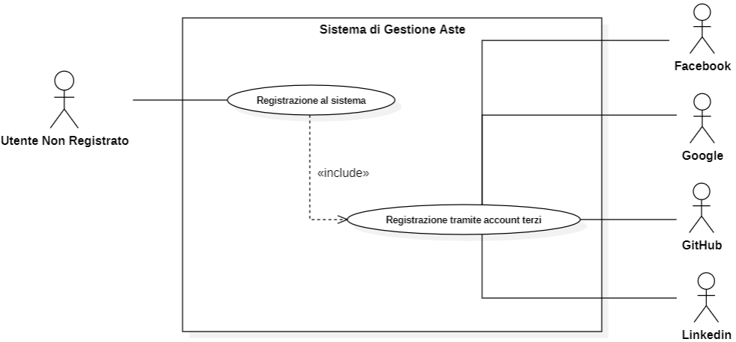

Questo diagramma si focalizza sui processi di registrazione dell'utente non registrato al sistema di gestione aste. I principali attori coinvolti sono:

* **Utente Non Registrato**: Può registrarsi al sistema attraverso due modalità principali:
  1. **Registrazione diretta**: L'utente inserisce i propri dati manualmente (come email, password, ecc.) per creare un account.
  2. **Registrazione tramite account terzi**: L'utente utilizza un account esistente su piattaforme esterne, come Facebook, Google, GitHub o LinkedIn. In questo caso, i dati come nome, email e foto profilo potrebbero essere sincronizzati automaticamente. Questa funzionalità è modellata come un'azione inclusa («include») all'interno del caso d'uso principale.

Precondizione: l'utente non deve già possedere un account registrato.  
Nota: l'integrazione con account terzi garantisce un accesso rapido e semplificato.

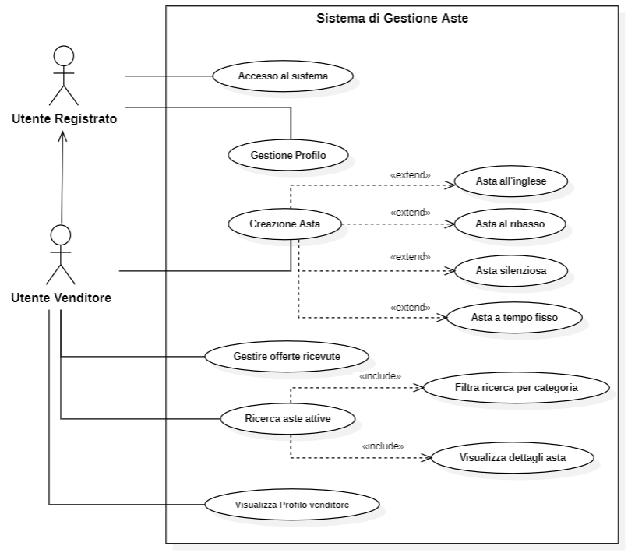

Questo diagramma descrive le operazioni disponibili per due categorie di utenti del sistema:

* **Utente Registrato**:
  1. **Accesso al sistema**: Permette l'autenticazione al sistema utilizzando credenziali create in fase di registrazione o account terzi.
  2. **Gestione del profilo**: Consente all'utente di aggiornare informazioni personali come email, password o dettagli aggiuntivi.
* **Utente Venditore** (specializzazione dell'utente registrato): Ha accesso a funzionalità specifiche legate alla vendita:
  1. **Creazione Asta**: Permette di configurare un'asta scegliendo tra diversi tipi:
     + **Asta all'inglese** (relazione «extend»): Asta con offerte crescenti.
     + **Asta al ribasso** (relazione «extend»): Asta con offerte decrescenti.
     + **Asta silenziosa** (relazione «extend»): Le offerte non sono visibili agli altri partecipanti.
     + **Asta a tempo fisso** (relazione «extend»): L'asta ha una scadenza temporale fissa.
  2. **Gestione offerte ricevute**: Permette di visualizzare e rispondere alle offerte fatte dagli utenti sulle aste attive.
  3. **Ricerca aste attive**: Include funzionalità per filtrare le aste per categoria («include») e visualizzare i dettagli di una specifica asta («include»).
  4. **Visualizza profilo venditore**: Consente di mostrare pubblicamente informazioni utili sul venditore.

Precondizione: il venditore deve aver effettuato l'accesso al sistema.

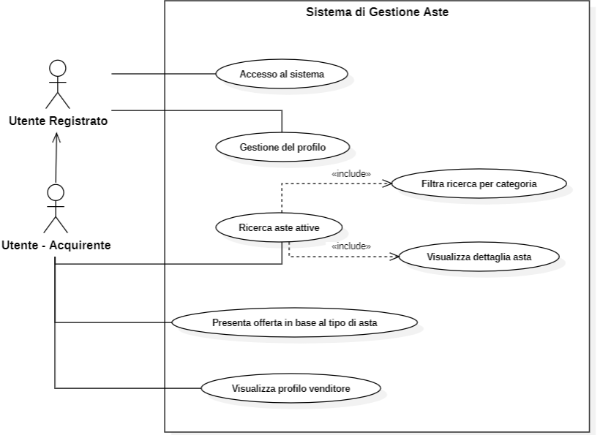

Questo diagramma illustra le operazioni disponibili per gli utenti registrati che svolgono il ruolo di acquirenti. Gli attori principali sono:

* **Utente Registrato**:  
  + **Accesso al sistema**: Permette l'autenticazione per accedere alle funzionalità di base.
  + **Gestione del profilo**: Analogamente al venditore, consente di aggiornare i dati personali.
* **Utente - Acquirente** (specializzazione dell'utente registrato): Ha accesso a funzionalità specifiche per l'acquisto:  
  + **Ricerca aste attive**: Consente di esplorare le aste disponibili con due funzionalità incluse:  
    - **Filtra ricerca per categoria** («include»): Permette di restringere la ricerca ad aste di specifico interesse.
    - **Visualizza dettagli asta** («include»): Fornisce informazioni dettagliate su una specifica asta, come regole e partecipanti.
  + **Presenta offerta in base al tipo di asta**: Permette all'acquirente di partecipare attivamente a un'asta seguendo le regole previste per il tipo di asta selezionato.
  + **Visualizza profilo venditore**: Fornisce dettagli sull'affidabilità del venditore e informazioni utili per la valutazione dell'acquisto.

Precondizione: l'utente deve essere autenticato nel sistema.  
Nota: il processo di offerta è differenziato in base al tipo di asta, rispettando le regole specifiche di ciascun formato (ad esempio, rilanci crescenti o offerte invisibili).

### Individuazione del target degli utenti

Uno degli aspetti fondamentali nello sviluppo di un progetto software è l’identificazione del **target degli utenti finali**, poiché da essa dipendono sia le scelte progettuali che le priorità funzionali del sistema. Questo processo, condotto attraverso un’approfondita ricerca di mercato e tecniche come interviste con stakeholder, sondaggi e analisi dei competitor, consente di creare un prodotto che risponda efficacemente ai bisogni reali degli utenti.

**L’Importanza della Segmentazione del Mercato**

Segmentare il mercato significa suddividere il pubblico potenziale in gruppi omogenei, o **target group**, che condividono caratteristiche chiave come necessità, comportamenti e valori. Questa pratica permette di affinare il design del prodotto e di ottimizzare le strategie di marketing. Ogni segmento rappresenta una nicchia specifica su cui concentrare gli sforzi di sviluppo, riducendo il rischio di creare un prodotto generico e poco efficace.

Per individuare il target group, il team si è posto domande fondamentali:

* Chi accede al nostro prodotto?
* Quali bisogni degli utenti vogliamo soddisfare?
* Chi è interessato al suo utilizzo o acquisto?
* Come possiamo differenziarci dai competitor?

Questa analisi ha permesso di costruire un quadro chiaro del pubblico di riferimento, evidenziando caratteristiche comuni:

* **Ricerca di qualità e autenticità**: Gli utenti cercano prodotti autentici e di alta qualità.
* **Passione ed emozione nell’acquisto**: Gli acquisti sono guidati da motivazioni emotive, come il piacere di trovare un affare o l’eccitazione di ottenere un oggetto significativo.
* **Efficienza e comodità**: È forte la preferenza per soluzioni che risparmiano tempo e offrono semplicità, come processi di acquisto intuitivi.

**Creazione di Personas: Strumento di Progettazione**

Per rappresentare i target group, sono state create delle **Personas**, ovvero profili fittizi basati su dati reali. Le Personas non sono semplici descrizioni, ma strumenti fondamentali per guidare le decisioni progettuali, garantendo che ogni elemento del sistema sia sviluppato per soddisfare le esigenze di specifici segmenti di utenti.

**Benefici dell’uso delle Personas:**

* **Identificazione delle esigenze specifiche**: Ogni Persona rappresenta un segmento unico, evidenziandone obiettivi e sfide.
* **Simulazione di scenari realistici**: Durante i test di usabilità, le Personas permettono di valutare come diverse categorie di utenti interagiscono con il sistema.
* **Guida alle priorità progettuali**: Le caratteristiche delle Personas influenzano le funzionalità del sistema e il design dell’interfaccia.

L’uso delle Personas ha garantito un focus user-centric durante lo sviluppo, migliorando la qualità del prodotto e riducendo la curva di apprendimento.

**Segmentazione degli Utenti**

I risultati dell’analisi hanno identificato tre principali categorie di utenti:

1. **Utenti esperti**
   * **Descrizione**: Professionisti con competenze avanzate e familiarità con strumenti simili.
   * **Esigenze**: Funzionalità avanzate, personalizzazione e supporto a flussi complessi.
   * **Obiettivo**: Ottimizzare l’efficienza operativa e mantenere il controllo.
2. **Utenti intermedi**
   * **Descrizione**: Utenti con conoscenze di base o intermedie che usano il sistema in modo non quotidiano.
   * **Esigenze**: Interfaccia intuitiva, accesso facilitato a funzionalità avanzate e documentazione chiara.
   * **Obiettivo**: Semplificare le attività e risparmiare tempo.
3. **Utenti occasionali o non specializzati**
   * **Descrizione**: Individui con accessi sporadici o per scopi secondari, spesso con competenze limitate.
   * **Esigenze**: Interfacce semplici, flussi automatizzati e supporto integrato.
   * **Obiettivo**: Completare attività rapidamente e senza difficoltà tecniche.

**Approccio User-Centered Design (UCD)**

Il processo di progettazione è stato guidato dai principi del **User-Centered Design (UCD)**, che pone l’utente al centro. Attraverso iterazioni continue di raccolta feedback, test di prototipi e validazione, il team ha progettato un sistema che bilancia funzionalità avanzate e usabilità.

**Impatto sul Progetto**

L’identificazione del target e l’utilizzo delle Personas hanno avuto un impatto significativo su:

* **Requisiti funzionali**: Adattati per soddisfare le esigenze delle diverse categorie di utenti.
* **Design dell’interfaccia**: Layout modulare e flessibile, progettato per utenti esperti e occasionali.
* **Strategie di implementazione**: Rilasci incrementali per raccogliere dati reali sull’utilizzo e ottimizzare il sistema.

Grazie a questo approccio, il prodotto finale è in grado di soddisfare un pubblico ampio, migliorando l’adozione iniziale, la soddisfazione e la fidelizzazione nel lungo termine.

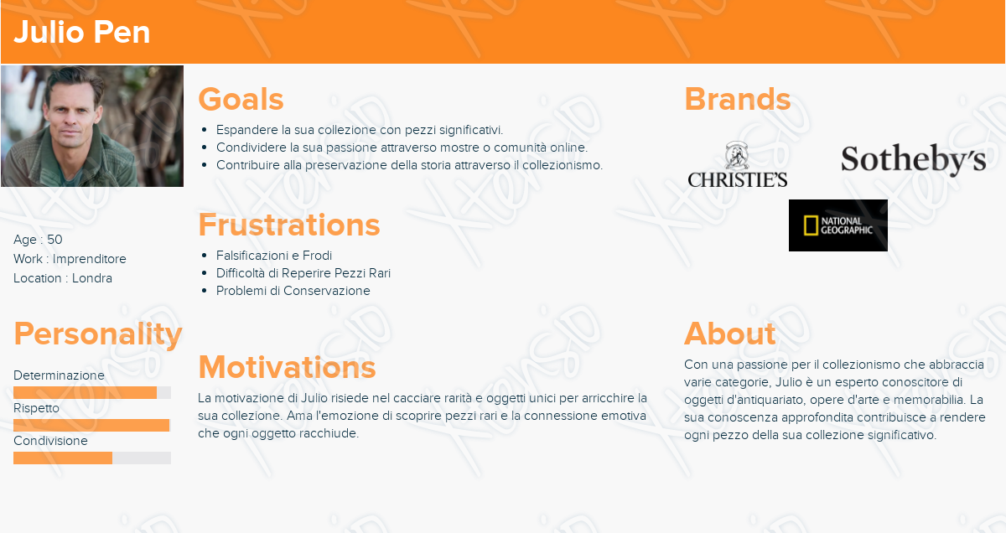

Figura : Personas - Julio Pen

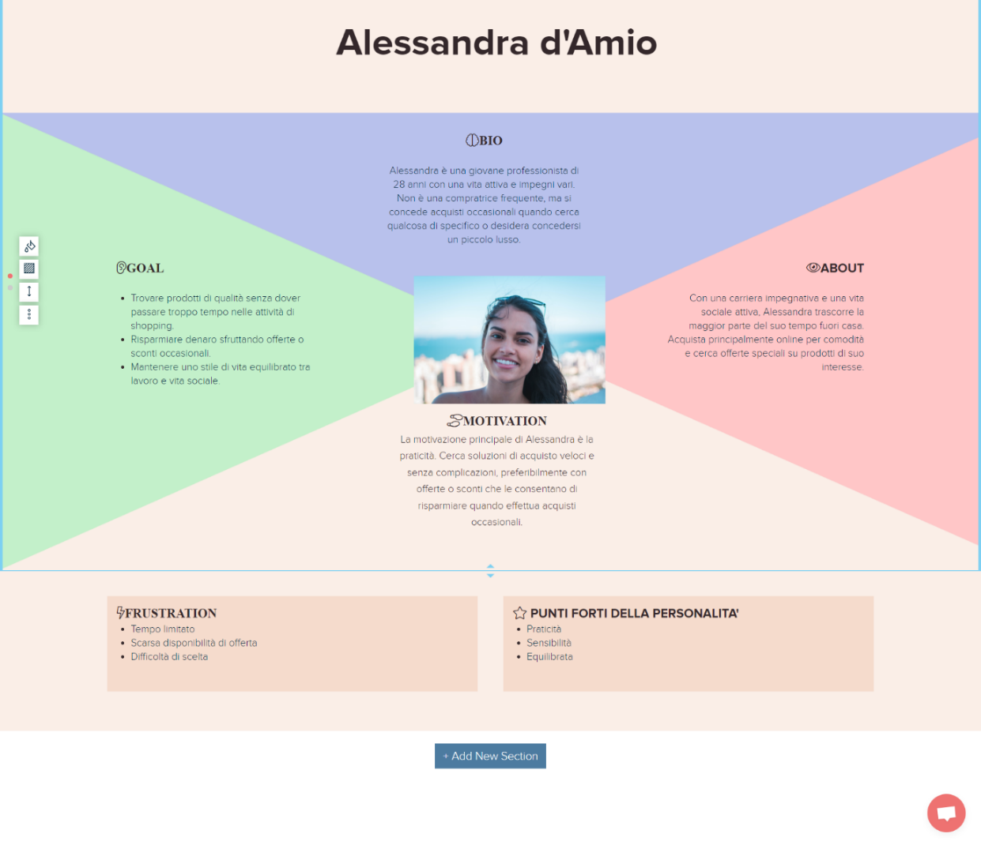

Figura : Personas - Alessandra d'Amio

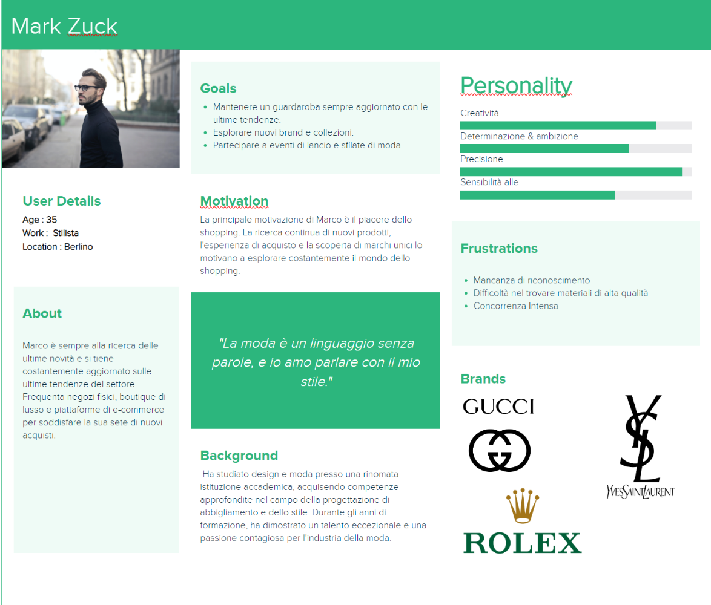

Figura : Personas - Mark Zuck

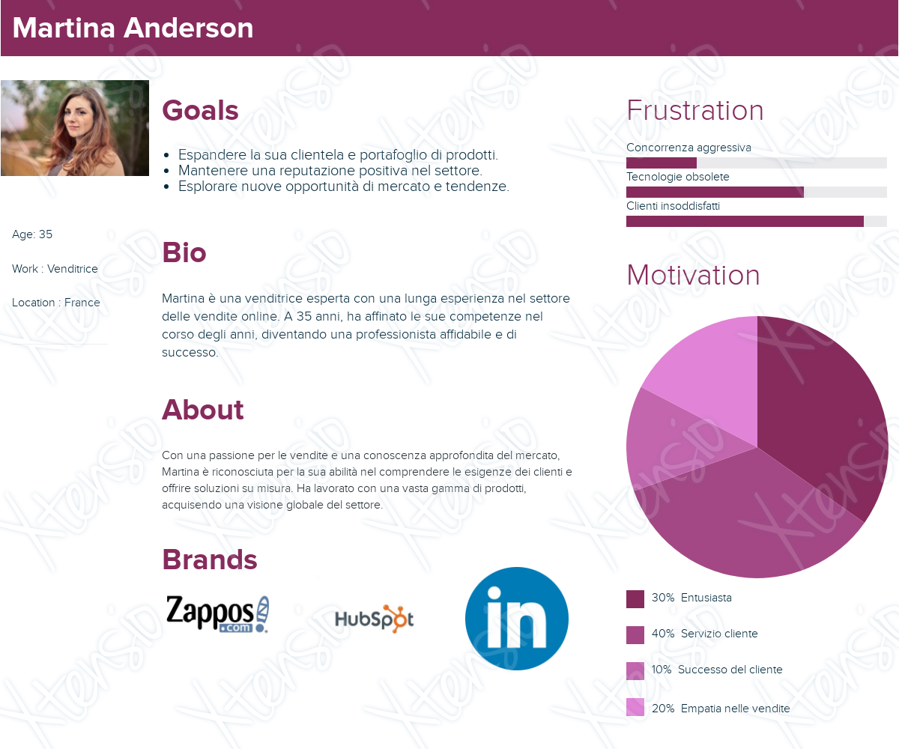

Figura : Personas - Martina Anderson

### Descrizioni testuali di quattro casi d’uso

Nell'ambito dello sviluppo software, i **diagrammi di Cockburn** (o diagrammi dei casi d'uso) rappresentano un elemento fondamentale per la modellazione dei requisiti funzionali di un sistema. Proposti da Alistair Cockburn, questi diagrammi si concentrano sulla definizione delle interazioni tra gli attori e il sistema, descrivendo in modo semplice e intuitivo le funzionalità principali che il sistema deve offrire.

Il loro obiettivo è fornire una visione chiara e condivisibile tra i membri del team di sviluppo, i committenti e gli stakeholder, facilitando la comprensione e la comunicazione dei requisiti. Attraverso questi diagrammi, è possibile:

* Identificare gli **attori** coinvolti (utenti, sistemi esterni, dispositivi).
* Delineare i **casi d’uso**, ovvero le funzionalità principali del sistema.
* Evidenziare le relazioni tra gli attori e i casi d’uso, mostrando le responsabilità del sistema rispetto alle esigenze degli utenti.

Questa sezione presenta i diagrammi di Cockburn relativi al progetto, fornendo una panoramica sulle principali interazioni e funzionalità previste.

1. **CREAZIONE DI UN NUOVO TIPO DI ASTA**

Il seguente diagramma di Cockburn rappresenta il caso d’uso dedicato alla creazione di un nuovo tipo di asta, una funzionalità fondamentale per i venditori registrati nel sistema. Questa operazione consente all'utente di configurare aste personalizzate, specificando dettagli rilevanti come nome, regole e parametri unici.

**Obiettivo del Caso d'Uso**

L’obiettivo principale è consentire all'utente di definire un nuovo tipo di asta in modo semplice e rapido.

**Requisiti Preliminari**

* L’utente deve essere autenticato come venditore nel sistema.
* La piattaforma deve essere operativa e predisposta per accettare nuovi tipi di aste.
* Devono essere disponibili categorie predefinite che l'utente può associare al nuovo tipo di asta.

**Scenario Principale**

1. L’utente accede alla sezione "Nuovo Tipo di Asta" tramite il pannello di controllo.
2. Il sistema mostra un modulo dedicato alla configurazione di un nuovo tipo di asta, comprendente campi per nome, descrizione, categoria e regole personalizzate.
3. L'utente compila i campi richiesti e invia i dati tramite il pulsante "Conferma".
4. Il sistema valida i dati forniti:
   * Verifica la completezza dei campi obbligatori.
   * Controlla che non esistano duplicati nel database.
5. In caso di successo, il sistema registra il nuovo tipo di asta nel database e notifica l’utente con un messaggio di conferma.

**Variazioni e Estensioni**

* **Eccezioni:**
  + **Dati non validi:** Se l'utente inserisce dati errati o incompleti, il sistema mostrerà un messaggio di errore con dettagli sui campi da correggere e tornerà al modulo per la modifica.
  + **Duplicati:** Se il nome del tipo di asta esiste già, il sistema avviserà l'utente e richiederà un nome unico.

Questa rappresentazione descrive in dettaglio il flusso di azioni e interazioni tra utente e sistema, garantendo un punto di riferimento chiaro per la progettazione e lo sviluppo della funzionalità.

|  |  |  |  |
| --- | --- | --- | --- |
| USE CASE #1 | *NOME UC – CREAZIONE DI UN NUOVO TIPO DI ASTA* | | |
| Goal in Context | L’utente desidera creare un’asta online in modo rapido e semplice, fornendo i dettagli necessari. Il sistema deve assicurarsi che i dati forniti siano validi e che l’asta sia correttamente registrata, notificando l’utente con una conferma chiara una volta completato il processo | | |
| Preconditions | 1. L’utente deve essere autenticato nel sistema 2. Devono esistere categorie predefinite nel database per la classificazione delle aste | | |
| Success End Condition | L’asta viene creata con successo nel sistema:   * Il prodotto associato all’asta è registrato nel database * I dettagli dell’asta sono memorizzati correttamente * L’utente riceve una conferma visibile tramite l’interfaccia dell’applicazione | | |
| DESCRIPTION | **Step n°** | **Attore 1 - Utente registrato al Sistema** | **Sistema** |
| *1* | Selezione il tipo di asta da creare da mockup “Create Auction” |  |
| *2* |  | Mostra Pagina di asta selezionata |
| 3 |  |  |
| *4* | Inserisce dati dettagli asta relativi alla categoria d’asta selezionata |  |
| 5 | Clicca tasto “Conferma” |  |
| 6 |  | Mostra Messaggio di creazione d’asta con successo |
| 7 |  | Invia notifica di creazione d’asta all’utente |
| 8 |  | Il sistema registra correttamente la nuova asta creata dall’utente |
| EXTENSIONS | *Step* | **Attore 1 - Utente registrato al Sistema** | **Sistema** |
| Errore nella validazione dei dati | 5.a | Inserisce dati non validi per l’asta di riferimento |  |
|  | 6.a |  | Mostra messaggio di errore |
| Annullamento del processo | 5.b | Clicca tasto “back arrow” |  |
|  | 6.b |  | Mostra messaggio di errore e riprende da scenario 1 |
| Campi obbligatori mancanti | 5.c | Non inserisce tutti i dati obbligatori relativi al tipo di asta selezionata |  |
|  | 6.c |  | Mostra messaggio di errore e riprende da scenario 1 |

1. **CANCELLAZIONE DI UN’ASTA ATTIVA**

Il seguente diagramma di Cockburn descrive il caso d’uso relativo all’eliminazione di un’asta attiva da parte dell’utente. Questa funzionalità è cruciale per consentire agli utenti di gestire le proprie aste in modo efficace, mantenendo il controllo su quelle attualmente in corso.

**Obiettivo del Caso d'Uso**

Permettere all’utente autenticato di eliminare un’asta attiva creata in precedenza. L’eliminazione deve essere gestita in modo sicuro, con il sistema che verifica l’esistenza dell’asta e notifica l’utente dell’esito dell’operazione.

**Requisiti Preliminari**

* L’utente deve essere registrato nel sistema.
* Deve esistere almeno un’asta attiva associata all’utente.

**Scenario Principale**

L'utente avvia il processo di eliminazione navigando attraverso la propria area personale. Di seguito i passaggi principali:

1. L’utente accede alla pagina “Account”.
2. Il sistema mostra la pagina con i dettagli del profilo utente.
3. Nella sezione “Vendi”, l’utente seleziona l’opzione “All’asta”.
4. Il sistema visualizza un elenco di aste attive create dall’utente (almeno una).
5. L’utente clicca sull’icona “trash” per eliminare un’asta specifica.
6. Il sistema mostra un messaggio di conferma dell’eliminazione avvenuta con successo.
7. Una notifica viene inviata all’utente per confermare l’operazione.
8. Il sistema registra correttamente la cancellazione dell’asta selezionata..

**Variazioni e Estensioni**

* **Eccezioni:**
  + **Asta non trovata:**  
    Se l’asta selezionata è già stata eliminata o non esiste più, il sistema avvisa l’utente con un messaggio di errore e termina il processo.
  + **Annullamento del processo:**  
    Se l’utente decide di annullare l’operazione cliccando sull’icona “back arrow”, il sistema interrompe l’eliminazione e riprende dallo scenario principale.

|  |  |  |  |
| --- | --- | --- | --- |
| USE CASE #2 | *NOME UC – CANCELLAZIONE DI UN’ASTA ATTIVA* | | |
| Goal in Context | Permettere all’utente di eliminare un’asta attiva creata in precedenza. Il sistema deve gestire correttamente l’eliminazione, verificando che l’asta esista e notificando l’utente del successo dell’operazione | | |
| Preconditions | 1. L’utente deve essere autenticato nel sistema 2. Deve esistere almeno un’asta attiva associata all’utente | | |
| Success End Condition | * L’asta selezionata viene eliminata correttamente dal sistema * L’utente riceve una conferma visibile sull’interfaccia | | |
| DESCRIPTION | **Step n°** | **Attore 1 – Utente registrato al Sistema** | **Sistema** |
| *1* | Seleziona pagina “Account” |  |
| *2* |  | Mostra Pagina dettaglio account utente |
| 3 | Nella sezione “Vendi”, seleziona opzione “All’asta” |  |
| *4* |  | Mostra pagina con lista di aste attive (almeno una) |
| 5 | Clicca tasto “trash” |  |
| 6 |  | Mostra Messaggio di eliminazione d’asta con successo |
| 7 |  | Invia notifica di eliminazione d’asta all’utente |
| 8 |  | Il sistema registra correttamente cancellazione dell’asta selezionata |
| EXTENSIONS | *Step* | **Attore 1 - Utente registrato al Sistema** | **Sistema** |
| Asta non Trovata | 5.a | L’asta è stata gia eliminata o non esiste piu |  |
|  | 6.a |  | Mostra messaggio di errore |
| Annullamento del processo | 5.b | Clicca tasto “back arrow” |  |
|  | 6.b |  | Mostra messaggio di errore e riprende da scenario 1 |

1. **INVIO OFFERTA**

Il seguente diagramma di Cockburn illustra il caso d’uso per l’invio di un’offerta su un’asta attiva, una funzionalità destinata agli acquirenti del sistema. Questo processo consente agli utenti autenticati di partecipare a un’asta, garantendo che l’offerte siano registrate correttamente e che il venditore venga notificato.

**Obiettivo del Caso d'Uso**

L’obiettivo è permettere agli utenti autenticati di inviare un’offerta valida per un’asta attiva, assicurando che il sistema registri correttamente l’offerta e notifichi il venditore dell’asta.

**Requisiti Preliminari**

* L’utente deve essere autenticato nel sistema.
* Deve esistere almeno un’asta attiva nel sistema.

**Scenario Principale**

1. L’utente accede alla pagina delle aste attive e seleziona un’asta su cui fare un’offerta.
2. Il sistema mostra la pagina di dettaglio dell’asta selezionata, con informazioni sul prodotto e sull’attuale stato delle offerte.
3. L’utente inserisce l’importo dell’offerta nel campo dedicato.
4. L’utente preme il pulsante “Invia Offerta” per confermare.
5. Il sistema valida i dati (es. verifica che l’importo sia valido rispetto alle regole dell’asta).
6. Se l’offerta è valida, il sistema registra l’offerta nel database, mostra un messaggio di successo e notifica il venditore dell’asta.
7. L’utente visualizza un messaggio di conferma e rimane nella pagina di dettaglio dell’asta.

**Variazioni e Estensioni  
Eccezioni**

* **Errore nella validazione dell’offerta:**  
  Se l’importo inserito dall’utente è inferiore al valore minimo richiesto o all’ultima offerta valida, il sistema mostra un messaggio di errore e consente all’utente di correggere i dati, riprendendo dal passo 3.
* **Annullamento del processo:**Se l’utente decide di annullare l’offerta cliccando sul pulsante “Back” o navigando fuori dalla pagina, il sistema annulla il processo e riporta l’utente alla pagina delle aste attive senza registrare alcun dato.

|  |  |  |  |
| --- | --- | --- | --- |
| USE CASE #3 | *NOME UC – INVIO OFFERTA* | | |
| Goal in Context | L’utente vuole inviare una offerta per un prodotto all’asta | | |
| Preconditions | * L’utente è autenticato nel sistema * Esiste almeno un’asta attiva | | |
| Success End Condition | L’offerta viene registrata correttamente nel sistema, e il venditore (proprietario dell’asta) riceve una notifica dell’offerta | | |
| DESCRIPTION | **Step n°** | **Attore 1 – UTENTE VENDITORE** | **Sistema** |
| *1* | L’utente seleziona l’asta a cui fare offerta dalla pagina delle aste attive |  |
| *2* |  | Mostra pagina relativa all’asta d’interesse dell’utente |
| 3 | L’utente inserisce l’importo dell’offerta |  |
| 4 | L’utente clicca su “invia offerta” |  |
| 5 |  | Mostra banner di successo di invio offerta |
| 6 |  | Invia una notifica al venditore dell’asta per avvisarlo dell’offerta |
| EXTENSIONS | *Step* | **Attore 1 - VENDITORE** | ***Sistema*** |
| Errore nella validazione dell’offerta | 4.a | Inserisce un importo minore rispetto all’ultima offerta disponibile |  |
|  | 5.a |  | Mostra messaggio di errore e riprende da passo 3 |
| L’utente annulla l’offerta | 4.b | L’utente ritorna alla pagina precedente e non emette alcuna offerta |  |
|  | 5.b |  | Riporta l’utente alla pagina delle aste attive |

**4. Accettazione di un'offerta per un'asta di tipo silenziosa**

**Obiettivo del Caso d'Uso**

L’obiettivo è consentire a un acquirente di presentare un’offerta per un’asta attiva e permettere al venditore di accettare l’offerta migliore, concludendo l’asta e creando un ordine per il vincitore.

**Requisiti Preliminari**

* **Per l’acquirente:**
  + Deve essere autenticato nel sistema.
  + Deve esistere almeno un’asta attiva e accessibile.
* **Per il venditore:**
  + Deve essere autenticato e proprietario dell’asta.
  + Deve essere presente almeno un’offerta registrata per l’asta in corso.

**Scenario Principale**

**Fase 1: Invio dell’offerta (Acquirente)**

1. L’acquirente seleziona un’asta attiva e accede alla pagina di dettaglio.
2. L’acquirente inserisce l’importo dell’offerta e conferma l’operazione.
3. Il sistema valida i dati dell’offerta (es. importo superiore all’offerta corrente) e registra l’offerta.
4. L’acquirente riceve un messaggio di conferma per l’invio dell’offerta.

**Fase 2: Accettazione dell’offerta (Venditore)**

1. Il venditore visualizza l’elenco delle offerte per la propria asta dalla pagina dedicata.
2. Il venditore seleziona l’offerta che intende accettare e conferma l’operazione.
3. Il sistema:
   * Conclude l’asta, aggiornandone lo stato a “completata”.
   * Genera un ordine per l’acquirente e il venditore.
   * Notifica entrambe le parti della conclusione dell’asta.
4. Il venditore riceve una conferma della chiusura dell’asta.

|  |  |  |  |
| --- | --- | --- | --- |
| USE CASE #4 | *NOME UC – Invio e accettazione di un’offerta per asta silenziosa* | | |
| Goal in Context | L’obiettivo è consentire a un acquirente di inviare un’offerta per un’asta silenziosa attiva e permettere al venditore di accettare l’offerta migliore, concludendo l’asta e generando un ordine per l’acquirente. | | |
| Preconditions | * L’utente è autenticato nel sistema * Esiste almeno un’asta silenziosa attiva | | |
| Success End Condition | * L’offerta viene registrata correttamente. * Il venditore accetta l’offerta migliore. * L’asta viene conclusa e un ordine è generato per l’acquirente vincitore. | | |
| DESCRIPTION | **Step n°** | **Attore 1 – UTENTE ACQUIRENTE/VENDITORE** | **Sistema** |
| *1* | L’acquirente seleziona un’asta silenziosa dalla pagina delle aste attive. |  |
| *2* |  | Mostra i dettagli dell’asta selezionata. |
| 3 | Inserisce l’importo dell’offerta e conferma. |  |
| 4 |  | Valida e registra l’offerta. |
| 5 |  | Mostra un messaggio di successo. |
| 6 |  | Notifica al venditore dell’offerta inviata. |
|  | 7 | Il venditore visualizza le offerte registrate per l’asta. |  |
|  | 8 | Il venditore accetta un’offerta e conferma. |  |
|  | 9 |  | Conclude l’asta e crea un ordine per l’acquirente vincitore. |
| EXTENSIONS | *Step* | **Attore 1 - VENDITORE** | ***Sistema*** |
| Errore nella validazione dell’offerta | 3.a | Inserisce un importo minore rispetto all’ultima offerta disponibile |  |
|  | 4.a |  | Mostra un messaggio di errore e permette di correggere. |
| Il venditore rifiuta l’offerta | 8.b | Il venditore decide di non accettare alcuna offerta.offerta |  |
|  | 9.b |  | L’asta rimane attiva fino alla scadenza del tempo massimo. |

### Mock-up dell’interfaccia utente

I mockup presentati in questa sezione rappresentano una visualizzazione dettagliata e statica dell'interfaccia utente (UI) della piattaforma, con un alto grado di fedeltà. Essi offrono una visione chiara e precisa di come l'interfaccia dovrebbe apparire e comportarsi una volta sviluppata, senza la necessità di un'interazione dinamica. Questi mockup sono uno strumento essenziale per il processo di progettazione e sviluppo della piattaforma, poiché offrono una rappresentazione visiva delle caratteristiche principali e delle funzionalità previste.

**Funzioni principali e obiettivi dei mockup:**

1. **Definire l'esperienza utente (UX):**   
   I mockup permettono di visualizzare come gli utenti interagiranno con la piattaforma, offrendo un'anticipazione dei flussi di navigazione e delle operazioni più comuni. Questo aiuta a garantire che l'interfaccia sia user-friendly, intuitiva e coerente, minimizzando potenziali difficoltà nell'utilizzo. Gli utenti finali possono navigare in modo fluido, comprendendo facilmente dove si trovano e cosa devono fare per raggiungere i propri obiettivi.
2. **Facilitare la comunicazione con gli stakeholder:**   
   I mockup sono uno strumento ideale per comunicare in modo chiaro e visivo le caratteristiche della piattaforma agli stakeholder (clienti, investitori, team di marketing, ecc.). La possibilità di visualizzare l'aspetto finale della piattaforma, prima che venga effettivamente sviluppata, permette agli stakeholder di avere un'idea precisa delle funzionalità e del flusso dell'interfaccia. Ciò facilita la raccolta di feedback, l'identificazione di eventuali modifiche necessarie e la condivisione di visioni comuni.
3. **Documentare il design per il futuro:**   
   Oltre a supportare la fase attuale del progetto, i mockup sono anche uno strumento di documentazione per eventuali modifiche o migliorie future. Poiché i mockup rappresentano la versione più accurata della progettazione visiva e funzionale, costituiscono un punto di riferimento per eventuali revisioni o aggiornamenti della piattaforma.

**Sezione Welcome Page / Login :**

La **Welcome Page** rappresenta il punto di ingresso dell'applicazione, progettata per accogliere l'utente con una descrizione chiara e concisa delle funzionalità principali. La schermata è minimalista, con un focus sul pulsante **"Inizia"**, che invita l'utente a proseguire verso la pagina di login.

**Obiettivi principali:**

* Introdurre l'applicazione in modo immediato e diretto.
* Guidare l'utente al primo step del flusso di autenticazione.

La **Pagina di Login** consente agli utenti già registrati di accedere ai propri account mediante email e password. La schermata presenta opzioni aggiuntive per il login tramite social network (Google, Facebook, GitHub, e LinkedIn), semplificando l'accesso per coloro che preferiscono metodi di autenticazione esterni.

**Funzionalità principali:**

1. **Autenticazione tradizionale:** Inserimento di email e password per l'accesso.
2. **Login con social network:** Possibilità di autenticarsi utilizzando account esterni.
3. **Accesso alle schermate secondarie:**
   * **Password dimenticata:** Permette di recuperare l'accesso in caso di smarrimento delle credenziali.
   * **Pagina di registrazione:** Consente la creazione di un nuovo account per utenti non registrati.

La **Pagina di Login** è progettata per offrire un'esperienza intuitiva e inclusiva, assicurando che ogni utente, indipendentemente dal metodo di autenticazione scelto, possa completare rapidamente l'accesso alla piattaforma.

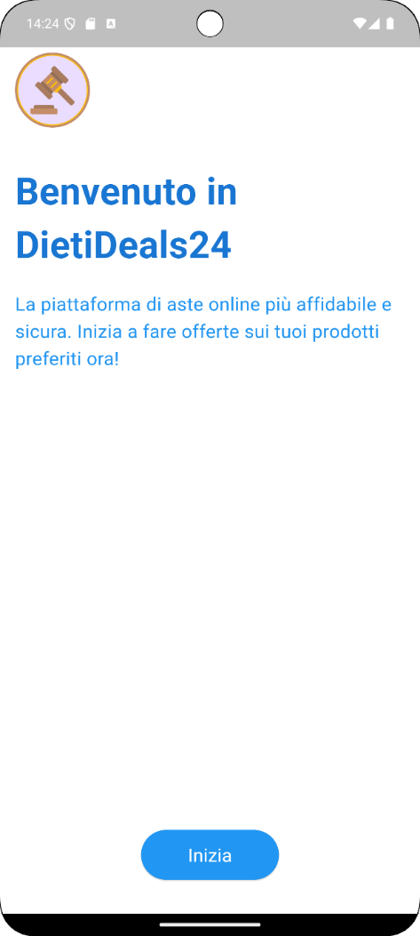 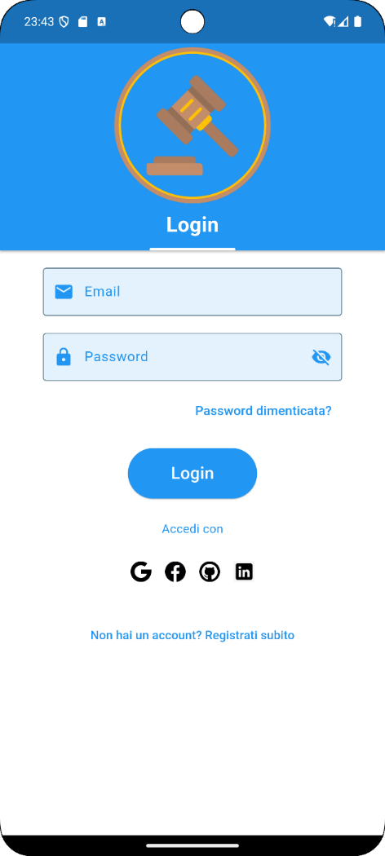

Figura : Pagina di welcome Figura : Pagina di login

**Sezione Password Dimenticata /Registrazione :**

La schermata **Password Dimenticata** è progettata per consentire agli utenti di recuperare l'accesso al proprio account in caso di smarrimento delle credenziali. Attraverso un'interfaccia semplice e intuitiva, l'utente può reimpostare la password seguendo questi passaggi:

1. **Inserimento email**: L'utente inserisce l'indirizzo email registrato.
2. **Nuova password e conferma**: L'utente immette una nuova password e ne conferma la corrispondenza.

Flusso di comportamento:

* Se l'email è valida e registrata nei sistemi, il processo di reimpostazione viene completato con successo, e l'utente può accedere con la nuova password.
* In caso contrario, un messaggio di errore informa l'utente che l'email inserita non è presente nei sistemi.

**Obiettivo**: Garantire un recupero delle credenziali rapido e senza complicazioni, mantenendo alti standard di sicurezza.

La schermata **Registrazione** consente agli utenti di creare un account personale per accedere all'applicazione. L'interfaccia guida l'utente attraverso i seguenti campi obbligatori:

* **Nome**
* **Cognome**
* **Data di nascita**
* **Indirizzo email**
* **Password**

**Flusso di comportamento:**

1. L'utente compila tutti i campi richiesti e conferma la registrazione.
2. Dopo la registrazione avvenuta con successo, l'utente viene automaticamente indirizzato alla schermata di login per accedere con le credenziali appena create.
3. In caso di utilizzo di un'email già registrata, un messaggio di errore informa l'utente che l'indirizzo email è già presente nei sistemi, suggerendo di effettuare il login o di recuperare la password.

**Obiettivo**: Facilitare la creazione di un account in pochi passaggi, garantendo un'esperienza fluida e priva di ambiguità per l'utente.

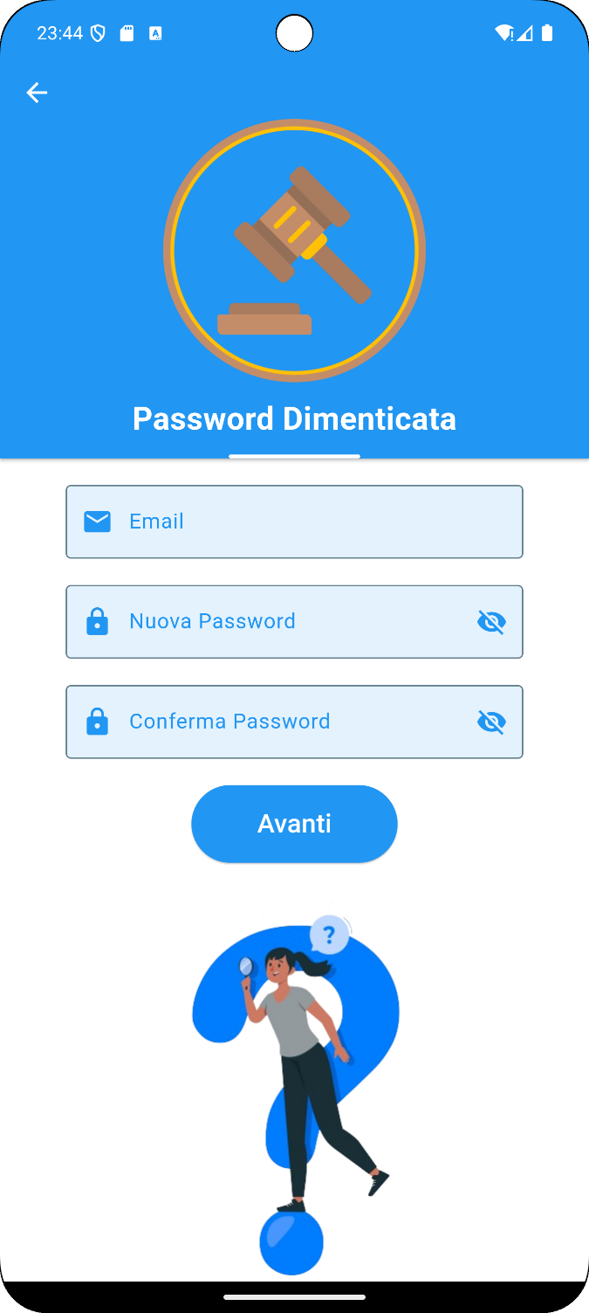 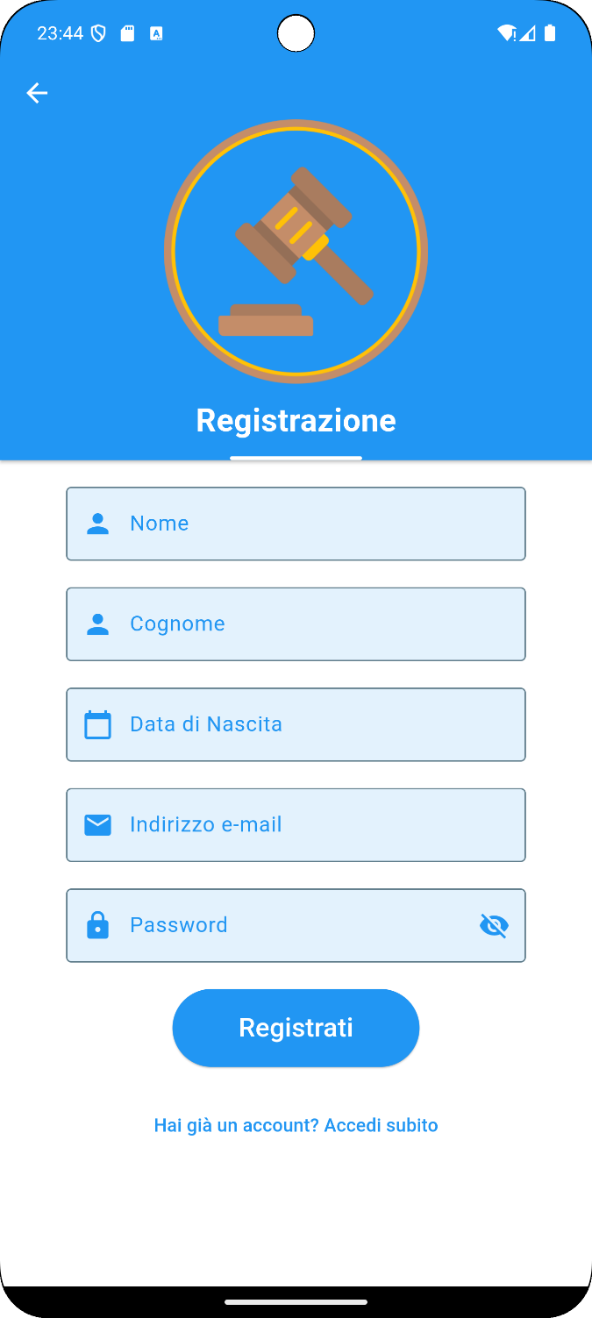

Figura : Pagina di recupero password Figura : Pagina di registrazione

**Sezione Homepage :**

La **homepage** rappresenta il punto di accesso principale per l'utente, offrendo un'esperienza di navigazione fluida e intuitiva. La pagina è progettata per mettere in evidenza contenuti di interesse e fornire accesso rapido alle aste attive e alle categorie principali.

**Carosello Principale:** Nella sezione centrale della homepage è presente un carosello che mostra una selezione curata di aste relative a tre categorie principali:

* **Arte**
* **Gioielli**
* **Orologi da polso**

Dettagli funzionali:

* Ogni card nel carosello include un'anteprima del prodotto, un breve titolo, una breve descrizione e la data di termine dell’asta.
* Il carosello scorre automaticamente, mantenendo l'utente costantemente aggiornato sui contenuti più rilevanti.

**Selezione Quotidiana di Aste**: Questa sezione mostra una panoramica delle aste attive, limitata a 9 elementi visualizzati direttamente nella homepage.

* Pulsante "**Visualizza Tutto**": Consente agli utenti di accedere all'elenco completo delle aste attive nel sistema.
* **Aggiunta ai Preferiti**: Le aste possono essere aggiunte ai preferiti sia dalla homepage che dalla pagina con tutte le aste attive.

**Obiettivo**: Offrire agli utenti una rapida visibilità delle aste più interessanti e incoraggiare l'esplorazione dell'intero catalogo.

**Slider delle Aste in Scadenza**: Una sezione dedicata evidenzia le aste che stanno per terminare, con uno slider orizzontale che ne facilita la consultazione.

**Categorie Consigliate**: La homepage include una sezione con le categorie consigliate:

* Arte
* Gioielli
* Orologi da polso
* Moda
* Monete e francobolli
* Fumetti e animazione

Interazione:

* Ogni card di categoria conduce a una pagina dedicata, che mostra tutte le aste associate a quella categoria.
* Le categorie sono rappresentate da immagini accattivanti e brevi descrizioni per attirare l'attenzione dell'utente.

**Obiettivo della Homepage:**  
La homepage è stata progettata per fornire una panoramica chiara e accattivante delle principali aste disponibili, offrendo percorsi di navigazione immediati verso i contenuti più rilevanti. La combinazione di caroselli, slider e categorie consigliate consente agli utenti di scoprire facilmente le aste di loro interesse, garantendo un'esperienza dinamica e coinvolgente.

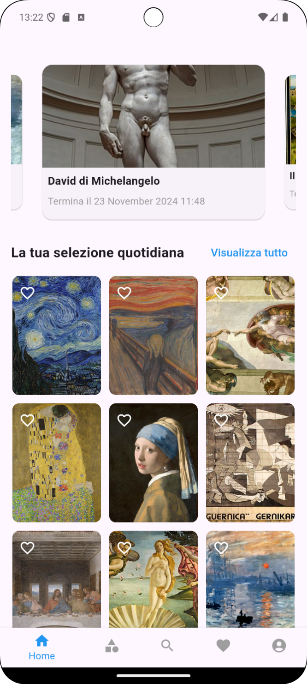 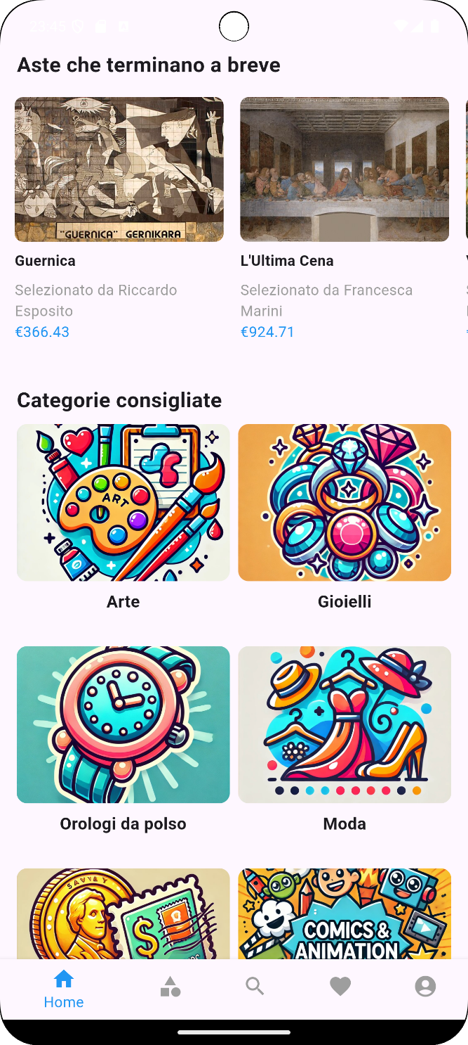

Figura : Homepage 1 Figura : Homepage 2

**Sezione « Visualizza Tutto » della Selezione Quotidiana :**

Questa sezione offre agli utenti l'accesso completo all'elenco di tutte le aste attive. Questa funzionalità consente di esplorare l'intero catalogo di aste disponibili in modo organizzato e personalizzabile.

Gli utenti possono scegliere tra due modalità di visualizzazione:

* 1. **Visualizzazione a Lista:**
     + Ogni asta è rappresentata da una card che include dettagli essenziali: immagine, titolo, descrizione breve e prezzo attuale.
     + Disposizione verticale per una consultazione ordinata e dettagliata.
  2. **Visualizzazione a Griglia:**
     + Le aste sono presentate in un layout a griglia, includendo sempre immagine, titolo, descrizione e prezzo attuale, per un'esplorazione visiva più rapida.
     + Ideale per chi preferisce un approccio più compatto e grafico.

**Interazione:**

* 1. **Aggiunta ai Preferiti**: Icona dedicata su ogni card, disponibile in entrambe le modalità di visualizzazione, per aggiungere rapidamente le aste alla lista dei preferiti.
  2. **Navigazione** **Dettagliata**: Ogni card è cliccabile e reindirizza l'utente alla pagina dettagliata dell'asta, dove è possibile vedere ulteriori informazioni e partecipare con un'offerta.

**Navigazione e Esperienza Utente**

* Pulsante di Cambiamento Visuale: Un pulsante dedicato consente agli utenti di alternare rapidamente tra la modalità lista e la modalità griglia.
* Interfaccia Dinamica: La transizione tra le modalità è fluida e immediata, garantendo un'esperienza utente ottimale.

**Obiettivo della Sezione "Visualizza Tutto":**  
Questa sezione è stata progettata per offrire una panoramica completa delle aste attive, mettendo a disposizione strumenti intuitivi per ordinare e personalizzare l'esplorazione. Le opzioni di visualizzazione a lista e a griglia garantiscono flessibilità, soddisfacendo le preferenze di diversi tipi di utenti, mentre l'accesso immediato ai dettagli delle aste incoraggia un'interazione più profonda.

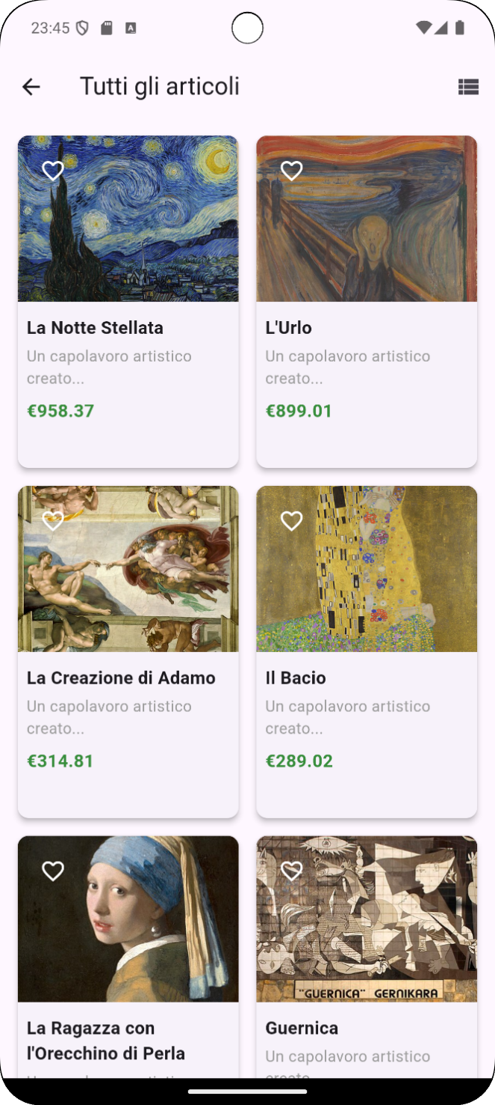 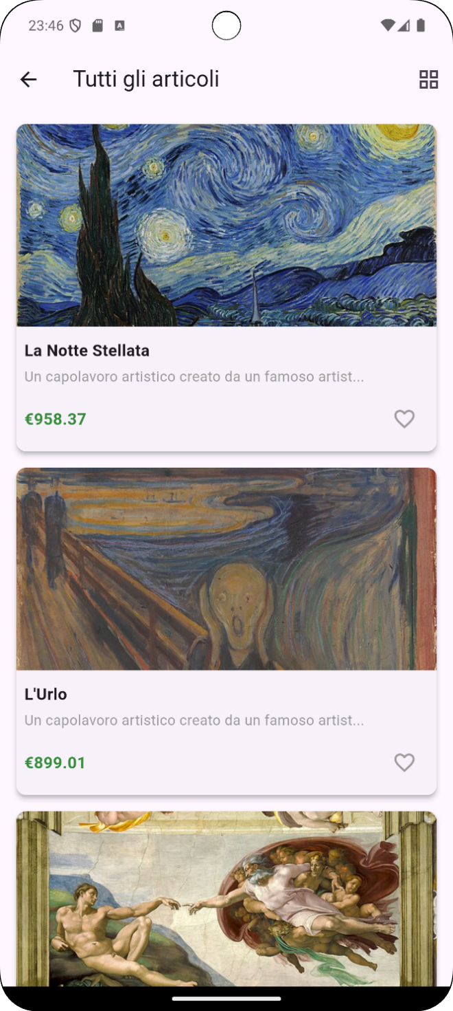

Figura : Pagina di tutti gli articoli (visualizzazione griglia) Figura : Pagina di tutti gli articoli (visualizzazione lista)

**Sezione Categorie / Dettaglio Categorie :**

Questa sezione rappresenta un punto di accesso centrale per esplorare tutte le categorie disponibili all'interno dell'applicazione. Con un design intuitivo e interattivo, gli utenti possono navigare tra le varie categorie e accedere ai rispettivi elenchi di aste.

**Categorie Disponibili**

* L'elenco include una vasta gamma di categorie per soddisfare gli interessi degli utenti:
  + **Arte**
  + **Gioielli**
  + **Orologi da Polso**
  + **Moda**
  + **Monete e Francobolli**
  + **Fumetti e Animazione**
  + **Auto e Moto**
  + **Carte Collezionabili**
  + **Giocattoli e Modellini**
  + **Archeologia**
  + **Sport**
  + **Musica, Film e Fotocamere**
  + **Libri e Cimeli Storici**

Interazione con le Categorie

* **Cliccabilità**:  
  Ogni categoria è rappresentata da una card o un elemento cliccabile che conduce l'utente alla pagina dedicata, contenente l'elenco delle aste corrispondenti.
* **Design Visuale:**
  + Ogni card include un’immagine rappresentativa, titolo, breve descrizione e prezzo attuale dell’asta.

Anche qui gli utenti possono scegliere tra le due modalità di visualizzazione:

* Visualizzazione a lista;
* Visualizzazione a Griglia

Entrambe prendono lo stesso concetto visto in precedenza.

**Obiettivo della Sezione "Categorie":**  
La sezione "Categorie" è progettata per garantire un'esperienza di navigazione completa, offrendo agli utenti la libertà di esplorare le aste di loro interesse in modo personalizzato e fluido.

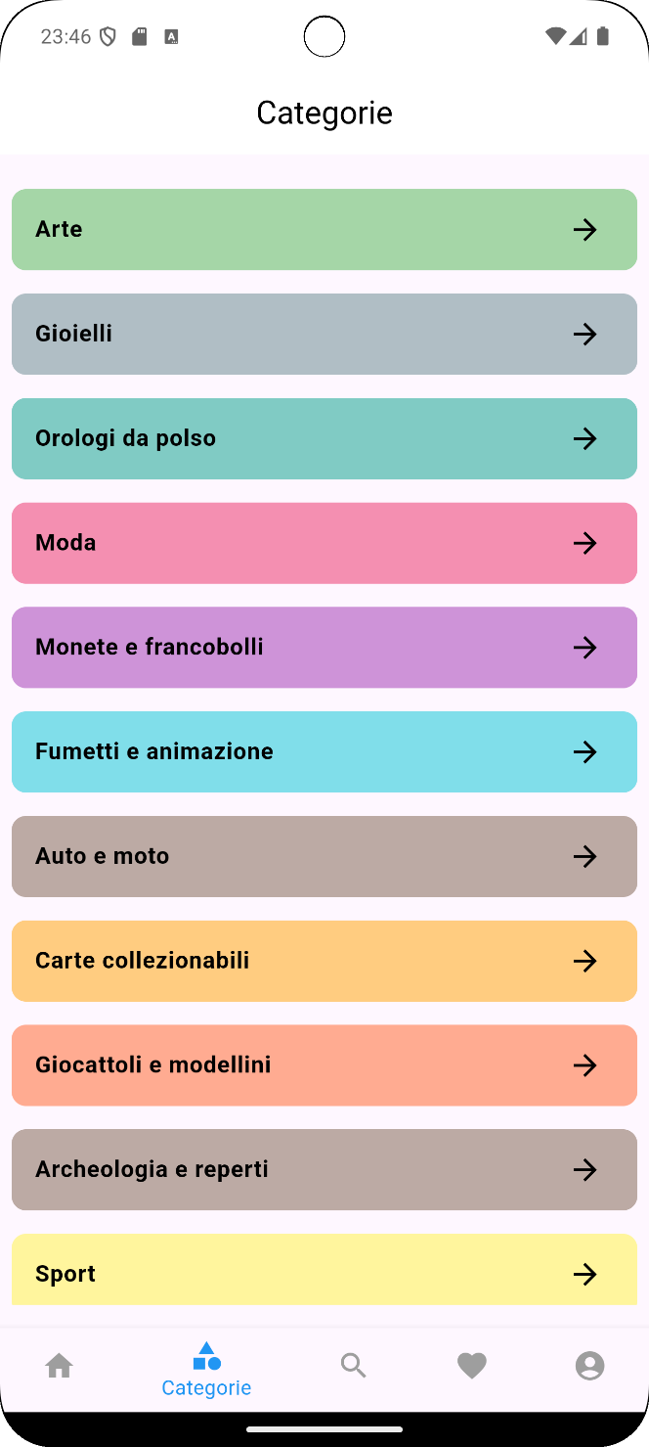 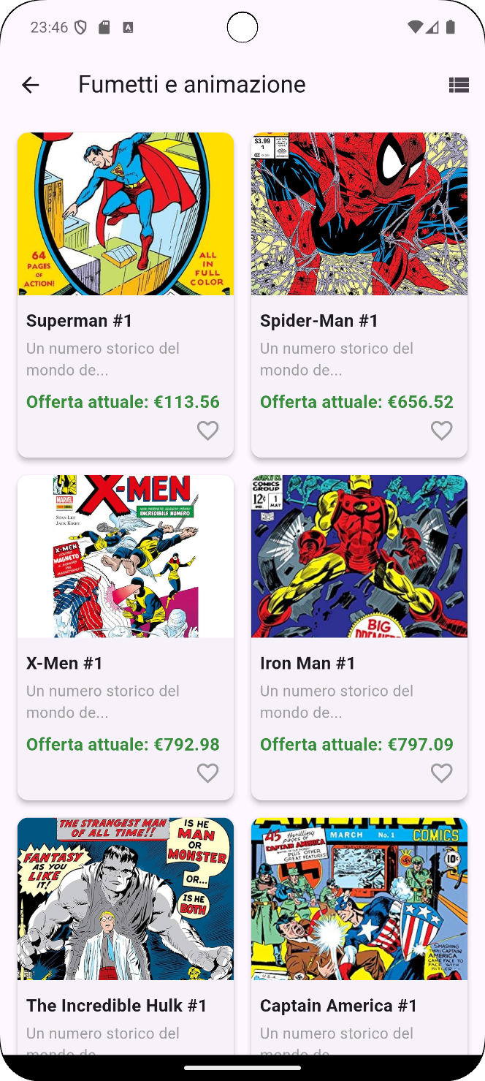

Figura : Pagina delle categorie Figura : Pagina di una specifica categoria

**Sezione Ricerca :**

Questa sezione consente agli utenti di individuare rapidamente i prodotti all'asta, fornendo strumenti avanzati per affinare i risultati in modo semplice e intuitivo.

**Funzionalità Principali**

1. **Ricerca tramite Parola Chiave:**
   * Nella parte superiore della pagina è presente una barra di ricerca prominente dove gli utenti possono inserire parole chiave relative al prodotto desiderato.
   * La ricerca restituisce risultati rilevanti in tempo reale, basandosi su titoli e descrizioni
2. **Filtri per Categoria:**
   * Un menu a tendina permette di filtrare i risultati per le categorie disponibili, elencate nella sezione precedente

**Messaggi di Feedback**

* Nessun Risultato:
  + Se la ricerca non produce risultati, un messaggio dedicato guiderà l'utente a riformulare la ricerca o a modificare i filtri applicati.
  + Esempio: *"Nessun risultato trovato per la parola chiave inserita. Prova con un termine differente o modifica i filtri."*

**Navigazione Fluida**

* Accesso Intuitivo: La barra di ricerca è sempre visibile, consentendo agli utenti di affinare la ricerca in qualsiasi momento.
* Ritorno alla Home o ad Altre Pagine: Un menu di navigazione rapido permette di tornare facilmente alla Home o esplorare altre sezioni dell'app.

**Obiettivo della Pagina di Ricerca:**

La pagina di ricerca è stata progettata per offrire un'esperienza di esplorazione rapida e precisa. Con strumenti intuitivi come la ricerca per parola chiave e i filtri avanzati, gli utenti possono trovare facilmente i prodotti di loro interesse, migliorando l'efficienza e la soddisfazione durante l'uso dell'applicazione.

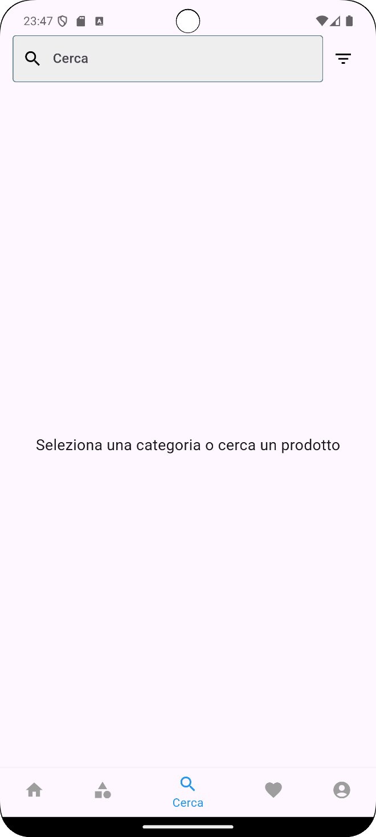 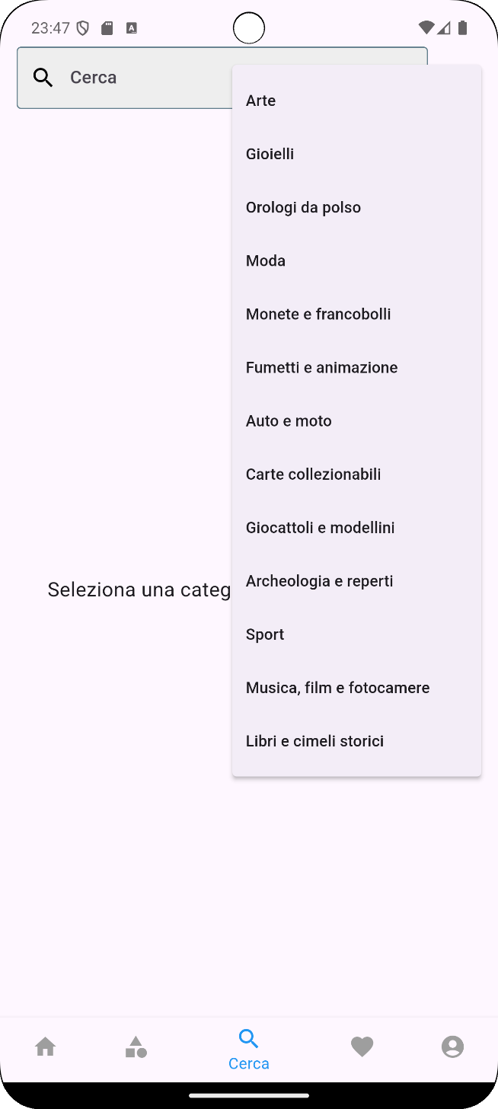

Figura : Pagina di ricerca Figura : Pagina di ricerca con selezione filtro

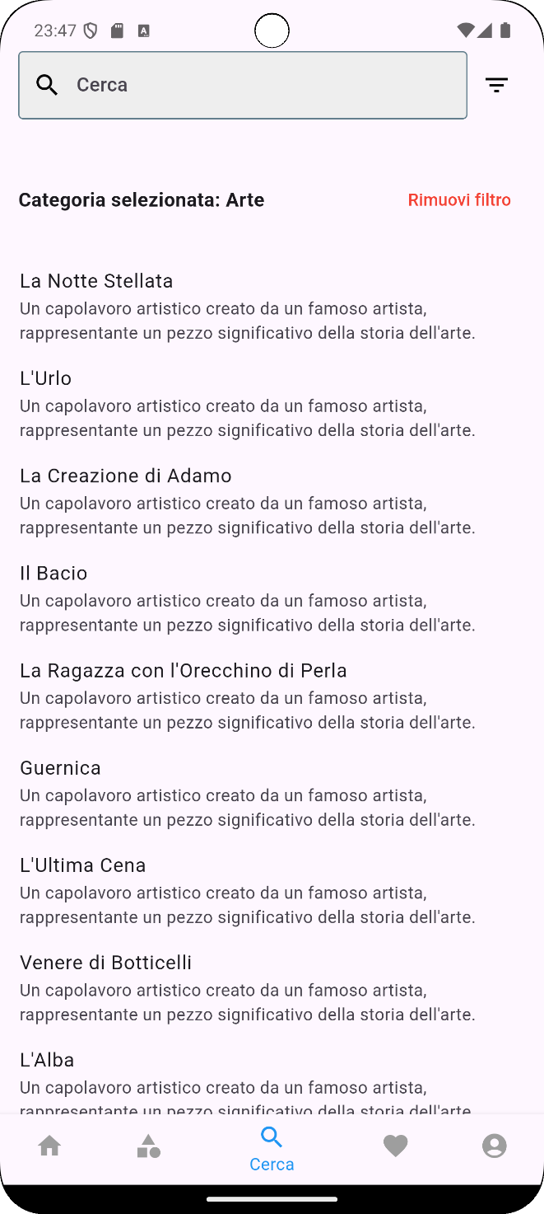 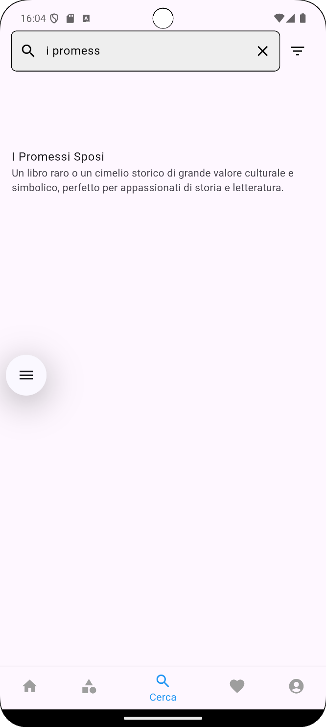

Figure 7: Pagina di ricerca con filtro inserito Figura 18: Pagina di ricerca con parola chiave

**Sezione Preferiti :**

Questa sezione raccoglie tutti i prodotti che l’utente ha selezionato come preferiti, offrendo un punto di accesso rapido e organizzato agli oggetti di maggiore interesse.

**Funzionalità Principali**

1. Visualizzazione dei Preferiti:
   * I prodotti selezionati come preferiti vengono presentati in un layout uniforme e intuitivo, con i seguenti dettagli:
     + Immagine del prodotto: Visualizzazione di anteprima chiara e accattivante.
     + Titolo: Nome dell’asta o del prodotto.
     + Descrizione: Breve riepilogo del prodotto, evidenziando i dettagli principali.
     + Prezzo: Prezzo attuale o ultima offerta registrata.
2. Rimozione dai Preferiti:
   * Un'icona a forma di cestino è disponibile accanto a ciascun prodotto per rimuoverlo dalla lista.
   * Al clic, il prodotto viene eliminato immediatamente e la lista si aggiorna dinamicamente.
3. Messaggio di Feedback:
   * Se non ci sono prodotti nella lista dei preferiti, viene visualizzato un messaggio informativo:
     + *"Nessun preferito trovato."*

**Design e Interattività**

* Layout Pulito:
  + Ogni prodotto è presentato in una card chiara e ben organizzata.
* Interazione Utente:
  + Cliccando su una card, l’utente viene reindirizzato alla pagina dettagliata del prodotto per ulteriori informazioni o per partecipare all’asta.

**Obiettivo della Pagina dei Preferiti:**

La pagina dei preferiti è progettata per offrire un’esperienza personalizzata, permettendo agli utenti di monitorare con facilità i prodotti che trovano più interessanti. La possibilità di rimuovere gli oggetti inutilizzati e di accedere rapidamente ai dettagli delle aste rende questa pagina uno strumento pratico e altamente funzionale.

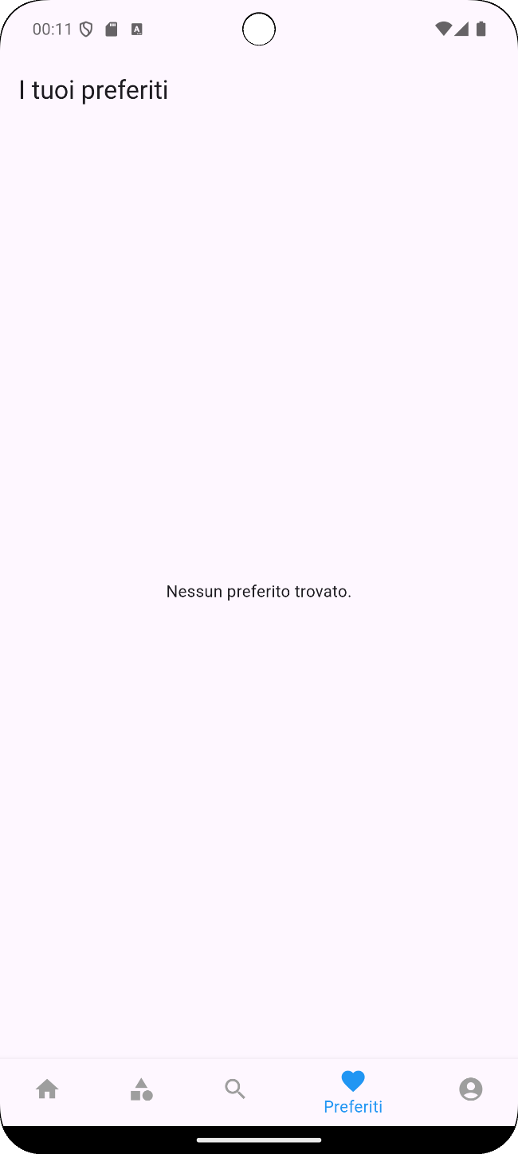 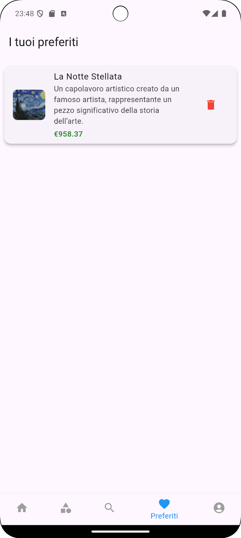

Figura 19: Pagina dei preferiti 1 Figura 20: Pagina dei preferiti 2

**Sezione Account / Profilo Utente :**

Questa sezione funge da hub centrale per l’utente, consentendogli di navigare facilmente tra diverse sezioni e gestire le proprie attività all’interno dell’applicazione.

La pagina è suddivisa in sezioni principali:

1. **Acquista**:
   * *Ordini*: Permette di visualizzare l’elenco degli ordini relativi alle aste vinte.
   * *Le mie offerte:* Mostra una panoramica dettagliata di tutte le offerte effettuate dall’utente.
2. **Vendi**:
   * *Crea asta:* Consente all’utente di creare nuove aste, configurando i dettagli del prodotto.
   * *Prodotti all’asta*: Visualizza l’elenco degli oggetti attualmente in asta creati dall’utente.
   * *Prodotti venduti:* Elenco degli oggetti che sono stati venduti con successo.
   * *Prodotti non venduti:* Raccolta degli oggetti che non hanno ricevuto offerte o non sono stati venduti.
3. **Posta in arrivo:**
   * Una sezione dedicata alla gestione delle notifiche, tra cui:
     + *Aste non vendute*.
     + *Aste vinte.*
   * Le notifiche possono essere lette, archiviate o eliminate per mantenere l’organizzazione.
4. **Account:**
   * *Impostazioni dell’account:*
     + Permette di modificare informazioni personali come avatar, nome, cognome, password, bio, località, sito web e social collegati.
     + Opzione per eliminare l’account, rimuovendo l’utente e tutti i relativi dati (aste, offerte, ordini) dai sistemi.
   * *Indirizzi:*
     + Consente di aggiornare l’indirizzo di spedizione e/o fatturazione.
   * *Pagamenti:*
     + Possibilità di inserire, visualizzare o rimuovere carte di credito/debito come metodi di pagamento.

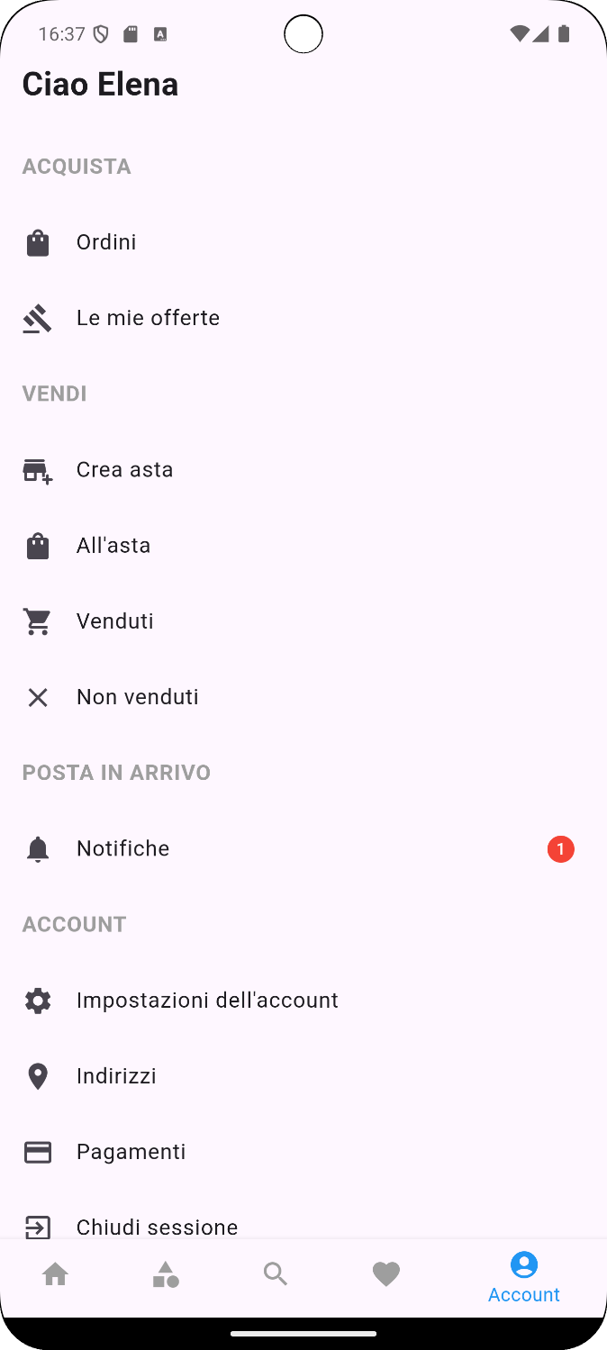 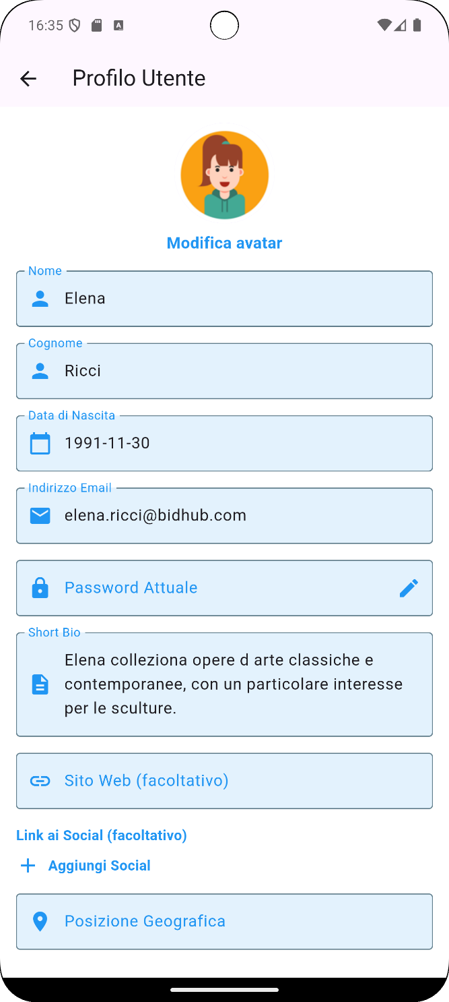

Figure 1: Pagina account Figura 22: Pagina del profilo utente

**Sezione Indirizzi / Pagamenti :**

La pagina **Indirizzi**, accessibile dalla sezione "**Account**", consente all’utente di gestire i propri indirizzi di spedizione e fatturazione in modo semplice e veloce.

**Funzionalità Principali**

1. **Inserimento Indirizzo di Spedizione:**
   * L’utente può compilare un campo dedicato per specificare il proprio indirizzo di spedizione.
2. **Indirizzo di Fatturazione:**
   * Se l’indirizzo di fatturazione è uguale a quello di spedizione, l’utente può selezionare una checkbox che sincronizza automaticamente i due campi.
   * Se diverso, è possibile compilare l’indirizzo di fatturazione manualmente.
3. **Salvataggio delle Modifiche:**
   * Un pulsante consente di confermare e salvare gli indirizzi inseriti o aggiornati.

**Interfaccia Utente**

* Checkbox Intuitiva:
  + La checkbox per indicare la corrispondenza tra gli indirizzi è posizionata in modo prominente per essere facilmente accessibile.

La pagina **Pagamenti**, sempre accessibile dalla sezione "**Account**", permette all’utente di gestire i propri metodi di pagamento in modo sicuro.

**Funzionalità Principali**

1. **Inserimento Carta di Credito/Debito:**
   * L’utente può aggiungere una nuova carta inserendo:
     + Nome e cognome dell’intestatario.
     + Numero della carta.
     + Data di scadenza (formato MM/AAAA).
     + Codice CVC (non salvato nei sistemi per motivi di privacy).
2. **Gestione Carte Salvate:**
   * Le carte salvate sono elencate con informazioni essenziali (es. numero carta parzialmente oscurato per sicurezza, intestatario e scadenza).
   * È possibile rimuovere una carta utilizzando l’**icona del cestino** accanto alla carta desiderata.

**Interfaccia Utente**

* **Form Intuitivo:**
  + Ogni campo è chiaramente etichettato e posizionato per guidare l’utente nella compilazione.
* **Sicurezza e Privacy:**
  + Il codice CVC non viene salvato per rispettare le norme sulla protezione dei dati sensibili.
  + I numeri delle carte vengono visualizzati con cifre oscurate, mostrando solo le ultime 4 cifre.
* **Feedback Utente:**
  + Notifiche di successo o errori (es. carta non valida) sono visualizzate in tempo reale.

**Obiettivi della Pagina degli Indirizzi e dei Pagamenti**

Le **pagine Indirizzi e Pagamenti** sono progettate per semplificare la gestione delle informazioni personali e dei metodi di pagamento degli utenti. Con un’interfaccia sicura e intuitiva, l’utente può aggiornare i propri dati con facilità, avendo la certezza che le informazioni sensibili sono trattate con la massima riservatezza.

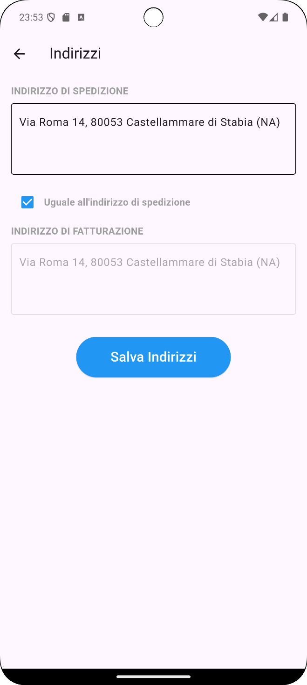 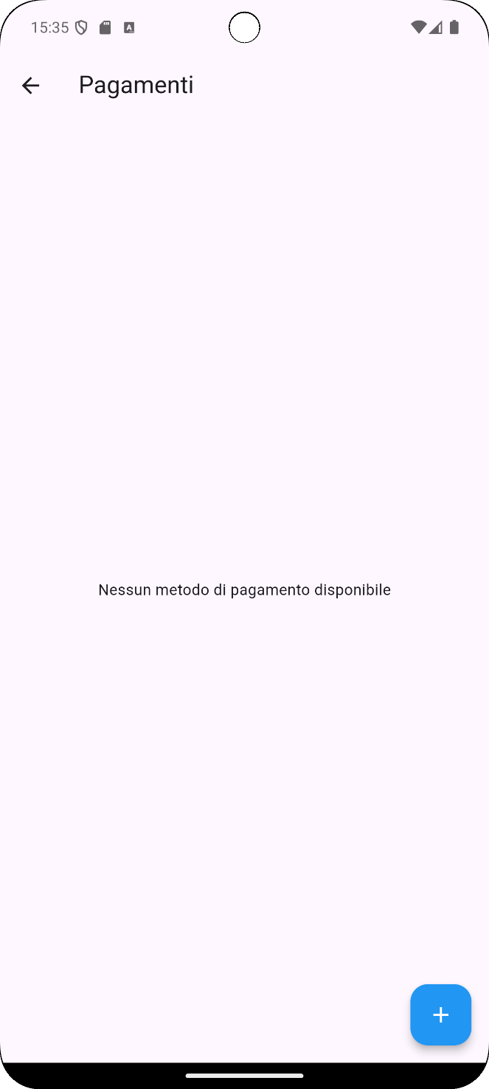

Figura 23: Pagina degli indirizzi Figura 24: Pagina dei pagamenti 1

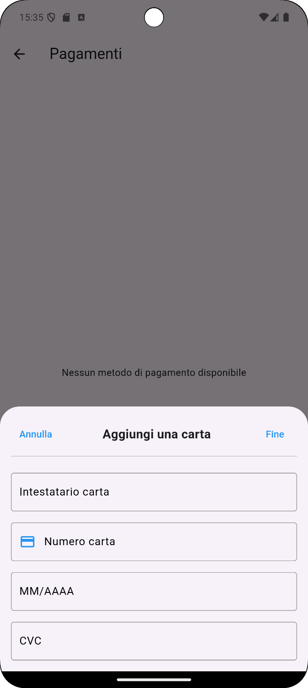 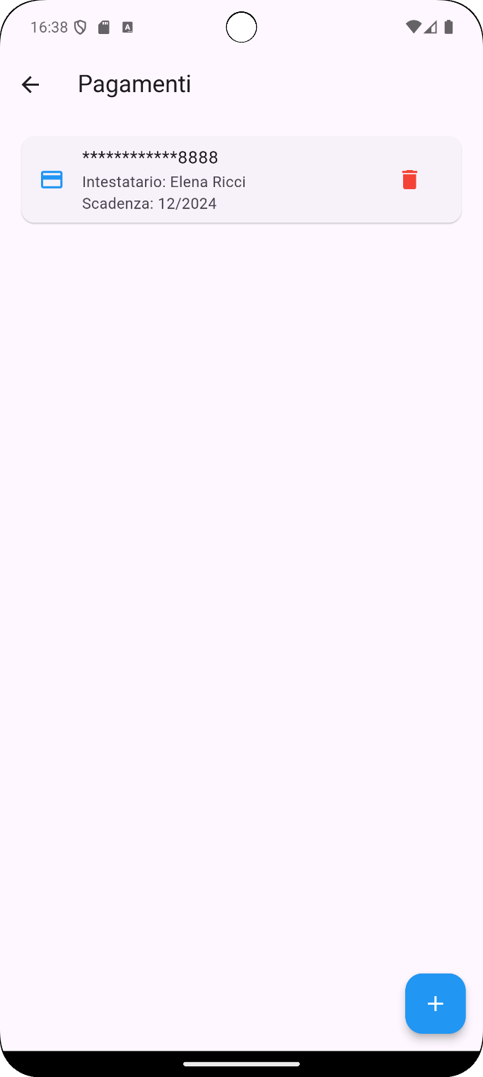

Figure 25: Pagina dei pagamenti 2 Figure 26: Pagina dei pagamenti 3

**Sezione Notifiche :**

Questa sezione è accessibile dalla pagina "**Account**", consente agli utenti di monitorare gli eventi e aggiornamenti legati alle proprie aste. Questa pagina è progettata per fornire informazioni in modo organizzato e intuitivo, garantendo un'interazione rapida ed efficace con le notifiche ricevute.

**Tipologie di Notifiche**

1. **Offerta Ricevuta per un Prodotto:**
   * L'utente riceve una notifica quando viene fatta un'offerta per uno dei propri prodotti all'asta.
2. **Offerta per un'Asta Silenziosa:**
   * Notifica che invita l'utente a decidere se accettare o rifiutare un'offerta ricevuta per un prodotto inserito in un'asta silenziosa.
3. **Asta Persa:**
   * L'utente viene informato che un'asta è terminata senza offerte ricevute.
   * Oppure viene notificato che non è stato raggiunto il prezzo minimo richiesto per concludere la vendita.

**Funzionalità Principali**

1. **Visualizzazione Notifiche:**
   * Tutte le notifiche sono elencate in ordine cronologico.
   * Notifiche non lette sono evidenziate per attirare l'attenzione dell'utente.
2. **Gestione delle Notifiche:**
   * *Segna come Letta:*
     + L'utente può contrassegnare una singola notifica come letta per archiviazione.
   * *Elimina Notifiche:*
     + Opzione per cancellare una notifica specifica tramite un'icona dedicata.
     + Possibilità di eliminare tutte le notifiche contemporaneamente per una gestione più rapida.
3. **Feedback Visivo:**
   * Notifiche lette cambiano stato visivo, passando da evidenziate a uno stile meno prominente.
   * Conferme visive sono fornite per le azioni di cancellazione o modifica dello stato delle notifiche.

**Interfaccia Utente**

* **Design Pulito e Organizzato:**
  + Ogni notifica è presentata come una scheda con:
    - Messaggio: Dettagli sull'evento (es. "Offerta ricevuta per il prodotto X").
    - Azioni Disponibili: Icone per segnare come letta o eliminare la notifica.
  + Le notifiche non lette sono evidenziate con un colore di sfondo diverso.
* **Gestione Azioni:**
  + Un'azione globale consente di eliminare tutte le notifiche o di segnarle tutte come lette, direttamente dalla barra superiore.

**Obiettivi della Pagina delle Notifiche**

La pagina delle Notifiche è stata progettata per migliorare l'esperienza utente, consentendo un rapido accesso agli aggiornamenti essenziali sulle aste. L'interfaccia è orientata all'efficienza, con opzioni chiare per la gestione delle notifiche e un focus sull'accessibilità e la facilità d'uso.

 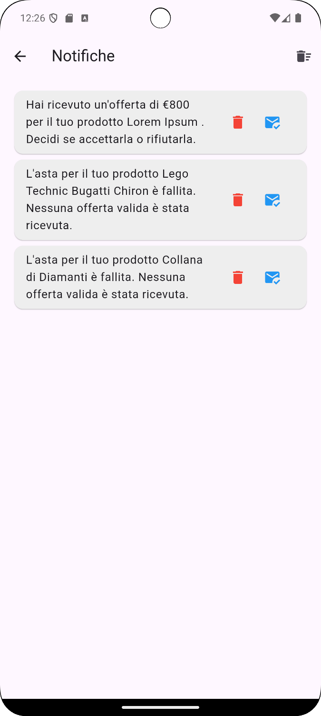

Figure 27: Pagina delle notifiche Figure 28: Pagina delle notifiche del venditore

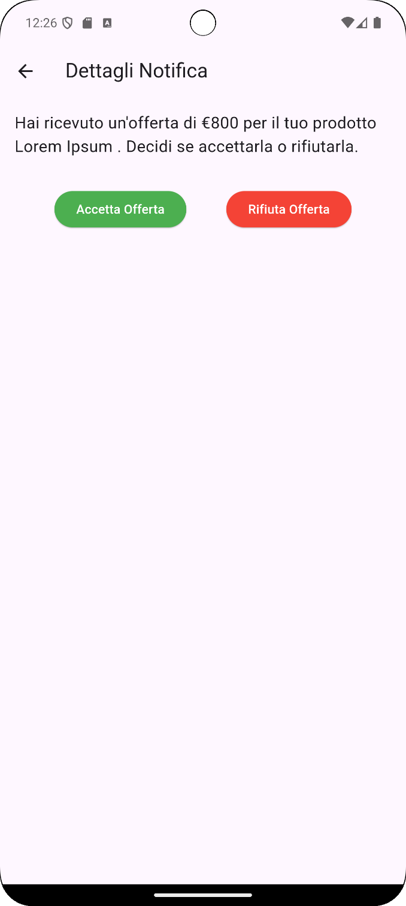 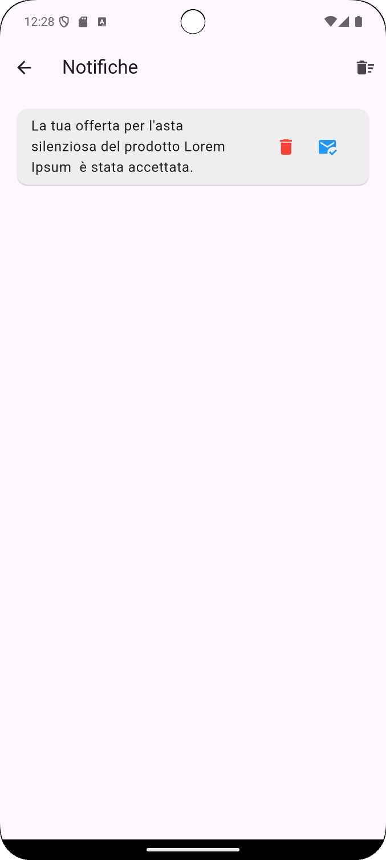

Figure 29: Accettare o rifiutare offerta per asta silenziosa Figure 30: Pagina delle notifiche dell’acquirente

**Sezione Creazione Asta :**

Questa sezione è accessibile dalla sezione "**Vendi**" all'interno della pagina "**Account**", consente agli utenti di creare nuove aste scegliendo tra diverse tipologie disponibili. L'interfaccia è progettata per essere intuitiva e flessibile, con campi specifici per ciascun tipo di asta e feedback immediato per garantire un'esperienza fluida.

**Tipologie di Asta Disponibili**

1. **Asta a Tempo Fisso:**
   * Ideale per vendite standard con una durata definita.
   * Campi obbligatori:
     + Titolo
     + Descrizione
     + Prezzo di vendita (iniziale)
     + Prezzo minimo (segreto)
     + Categoria
     + Data e ora di scadenza
   * Campo facoltativo:
     + Immagine del prodotto
2. **Asta all'Inglese:**
   * Perfetta per aste competitive basate su offerte crescenti.
   * Campi obbligatori:
     + Titolo
     + Descrizione
     + Base d'asta
     + Soglia di rialzo (valore predefinito: 10€)
     + Intervallo di tempo in ore (valore predefinito: 1h)
     + Categoria
   * Campo facoltativo:
     + Immagine del prodotto
3. **Asta al Ribasso:**
   * Ideale per attrarre acquirenti tramite un prezzo decrescente nel tempo.
   * Campi obbligatori:
     + Titolo
     + Descrizione
     + Prezzo iniziale (preferibilmente elevato)
     + Decremento di prezzo
     + Prezzo minimo (segreto)
     + Timer di decremento (valore predefinito: 1h)
     + Categoria
   * Campo facoltativo:
     + Immagine del prodotto
4. **Asta Silenziosa:**
   * Pensata per vendite private con un prezzo iniziale e senza offerte visibili.
   * Campi obbligatori:
     + Titolo
     + Descrizione
     + Prezzo iniziale
     + Data e ora di scadenza
     + Categoria
   * Campo facoltativo:
     + Immagine del prodotto

**Funzionalità della Pagina**

1. **Navigazione e Selezione del Tipo di Asta:**
   * Gli utenti possono selezionare la tipologia di asta da un elenco o tramite schede intuitive.
2. **Form Dinamico:**
   * La pagina adatta i campi visualizzati in base alla tipologia di asta selezionata.
3. **Feedback in Tempo Reale:**
   * *Messaggio di successo:*
     + Mostrato al completamento della creazione, confermando l'avvenuto inserimento dell'asta nei sistemi.
   * *Messaggio di errore:*
     + Visualizzato se mancano campi obbligatori, con indicazioni su quali dati devono essere completati.
4. **Validazione dei Campi:**
   * Controlli lato client per assicurare che i campi obbligatori siano compilati e che i valori inseriti rispettino i criteri richiesti (es. prezzo minimo maggiore di zero).
5. Opzioni di Personalizzazione:
   * Inserimento di immagini facoltative per rendere più accattivante l'asta.
   * Configurazione di parametri specifici come intervalli di tempo e valori di soglia.

**Interfaccia Utente**

* Design Pulito e Organizzato:
  + L'interfaccia guida l'utente attraverso i passaggi necessari per completare la creazione dell'asta.
* Focus sui Campi Essenziali:
  + I campi obbligatori sono evidenziati, mentre quelli facoltativi sono separati visivamente per evitare confusione.

**Obiettivi della Pagina**

La pagina è progettata per:

* Consentire agli utenti di creare aste personalizzate in modo rapido ed efficiente.
* Offrire un'interfaccia semplice ma potente, adatta a diverse esigenze di vendita.
* Garantire che i dati inseriti siano validi e completi, riducendo errori e semplificando la gestione delle aste.

 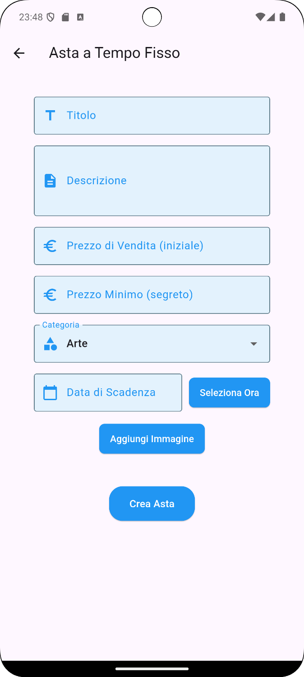

Figure 31: Pagina della creazione del tipo d’asta Figure 32: Creazione asta a tempo fisso

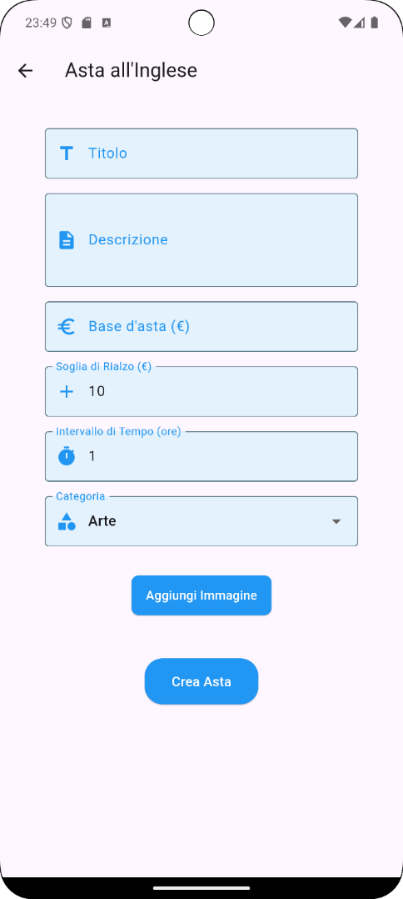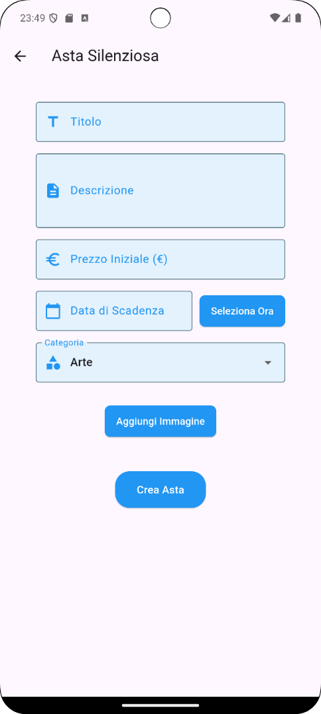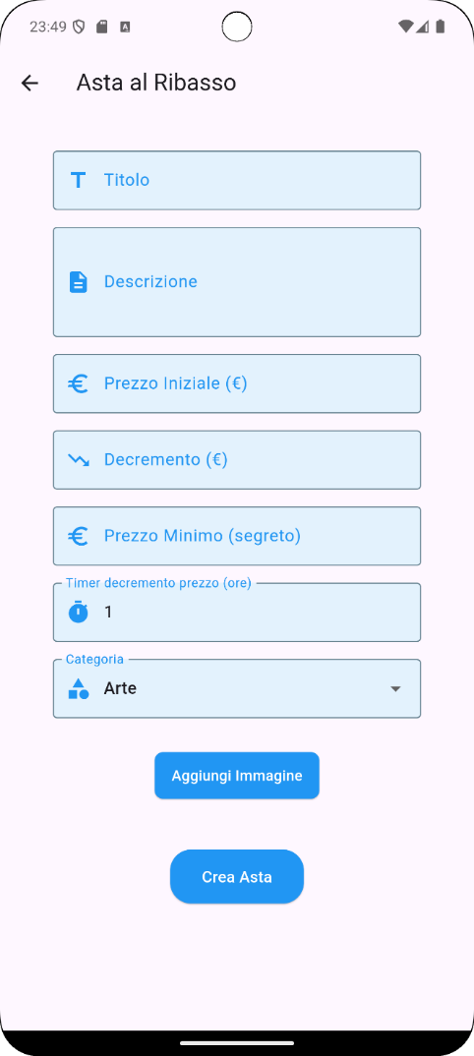

Figure 33: Creazione asta all'inglese Figure 34: Creazione asta al ribasso Figure 35: Creazione asta silenziosa

Sezione Asta Attive :

La sezione **Aste Attiv**e, raggiungibile dalla pagina "**Account**" nella sezione "**Vendi**", consente agli utenti di visualizzare e gestire le proprie aste attualmente in corso. Questa sezione è fondamentale per i venditori, offrendo un controllo completo sulle proprie inserzioni attive, con un'interfaccia chiara e funzionalità essenziali.

**Funzionalità Principali**

1. **Elenco delle Aste Attive:**
   1. Ogni asta viene visualizzata sotto forma di scheda o lista con i seguenti dettagli:
      1. Immagine del prodotto: Mostra l'immagine caricata dall'utente per rappresentare l'asta.
      2. Titolo: Il nome dell'asta per una rapida identificazione.
      3. Descrizione: Una breve panoramica del prodotto all'asta.
      4. Prezzo Iniziale: Indica il valore di partenza per l'asta.
2. **Navigazione alla Pagina di Dettaglio:**
   1. Cliccando su una scheda d'asta, l'utente viene indirizzato alla pagina di dettaglio del prodotto, dove può visualizzare informazioni più approfondite e monitorare le offerte ricevute.
3. **Eliminazione delle Aste:**
   1. Ogni asta attiva include un'icona a forma di cestino.
   2. Cliccando sull'icona, l'utente può eliminare l'asta dai sistemi, con una conferma per evitare cancellazioni accidentali.
4. **Stato delle Aste:**
   1. Le aste vengono ordinate in base alla loro attivazione o scadenza, consentendo una gestione più semplice delle inserzioni.

**Interfaccia Utente**

* Layout Pulito e Intuitivo:
  + Presentazione chiara delle informazioni principali di ogni asta.
  + Immagini e testi bilanciati per una visualizzazione agevole anche su dispositivi mobili.
* Azioni a Portata di Mano:
  + Icona del cestino sempre visibile per facilitare l'eliminazione.
  + Navigazione immediata alla pagina di dettaglio tramite un semplice clic.

**Obiettivi della Pagina delle Aste Attive**

Questa pagina è stata progettata per :

* Consentire agli utenti di monitorare rapidamente lo stato delle proprie aste.
* Offrire un accesso diretto ai dettagli e alla gestione di ciascuna asta.
* Semplificare la gestione delle aste attive, riducendo il tempo necessario per visualizzare, controllare o rimuovere un'inserzione.

Questa sezione rappresenta un punto centrale per i venditori, garantendo un controllo semplice ma efficace sulle aste attive e migliorando l'esperienza di gestione complessiva.

 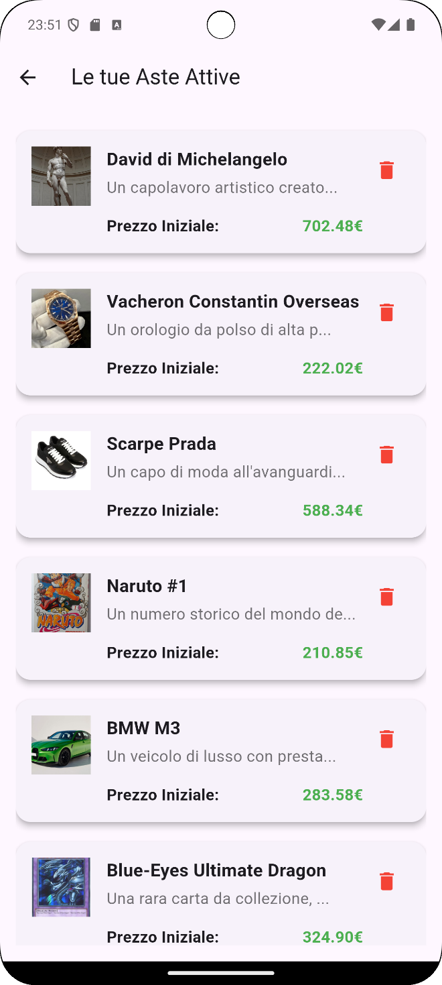   
  
Figure 36: Pagina delle proprie aste attive 1 Figure 37: Pagina delle proprie aste attive 1

Pagina Dettaglio Prodotto :

La **Pagina Dettaglio del Prodotto** offre agli utenti una panoramica completa e interattiva su un prodotto all'asta. È accessibile cliccando su un'asta in qualsiasi elenco o sezione dell'applicazione (ad esempio, **Home**, **Categorie**, **Aste Attive**, ecc.). Questa pagina consente agli utenti di esplorare dettagli importanti sul prodotto, effettuare offerte o visitare la pagina profila del venditore, garantendo un'esperienza intuitiva e funzionale.

**Funzionalità Principali**

1. **Informazioni sul Prodotto:**
   * **Immagine del prodotto:** Una visualizzazione chiara dell'immagine associata all'asta, caricata dal venditore.
   * **Badge Categoria:** Indica la categoria del prodotto (es.: Arte, Gioielli).
   * **Badge Tipo di Asta:** Specifica il formato dell'asta (es.: Asta a tempo fisso, Asta all'inglese).
   * **Titolo:** Il nome del prodotto, utile per identificarlo facilmente.
   * **Descrizione:** Una descrizione dettagliata fornita dal venditore.
2. **Offerte e Preferiti:**
   * **Offerta più alta:** Visualizzazione dell'offerta attuale più alta, sempre aggiornata.
   * **Cuore per i preferiti:** L'utente può aggiungere il prodotto ai propri preferiti cliccando sull'icona a forma di cuore.
3. **Interazione con l'Asta:**
   * **Tempo rimanente:** Un timer mostra quanto tempo resta per effettuare offerte.
   * **Campo per fare un'offerta:**
     + L'utente può inserire un prezzo maggiore dell'offerta attuale.
     + Se l'offerta è valida, il prezzo si aggiorna con il nuovo valore massimo.
     + Se l'offerta è inferiore o uguale, il sistema non accetta l'importo e mostra un messaggio di errore.
   * **Bottone per confermare l'offerta:** Consente di inviare l'offerta, previa verifica della validità dell'importo.
4. **Informazioni sul Venditore:**
   * **Nome del venditore:** Mostra chi sta vendendo il prodotto.
   * **Link al profilo del venditore:** L'utente può accedere al profilo del venditore per maggiori dettagli.
5. **Costi di Spedizione e Metodi di Pagamento:**
   * **Costi di spedizione:** Specificati dal venditore per questa asta.
   * **Modalità di pagamento:** Elenco dei metodi di pagamento accettati dal venditore.
6. **Gestione per il Venditore:**
   * Se l'utente loggato è lo stesso venditore che ha creato l'asta:
     + Il campo per effettuare un'offerta non viene mostrato, poiché il venditore non può fare offerte sui propri prodotti.

**Interfaccia Utente**

* **Layout Strutturato:**  
  La pagina è organizzata per offrire una visualizzazione chiara delle informazioni:
  + L'immagine e i badge sono in primo piano.
  + Offerte e interazioni sono posizionate sotto le informazioni del prodotto.
  + Dettagli sul venditore e condizioni di spedizione/pagamento sono visibili nella parte inferiore.
* **Design Intuitivo:**
  + Gli elementi interattivi (campo offerta, pulsante "Fai un'offerta", icona preferiti) sono facilmente accessibili.
  + Un sistema di messaggi guida l'utente durante il processo di offerta.

**Obiettivi della Pagina**

La **Pagina Dettaglio del Prodotto** è progettata per:

* Fornire agli utenti tutte le informazioni necessarie per valutare un prodotto e partecipare all'asta.
* Garantire un'interazione fluida e chiara con il sistema di offerte.
* 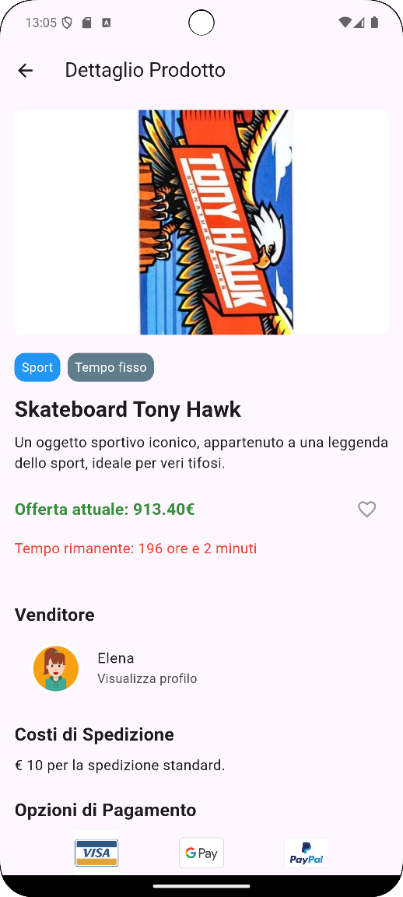Offrire ai venditori una gestione semplice delle proprie aste.

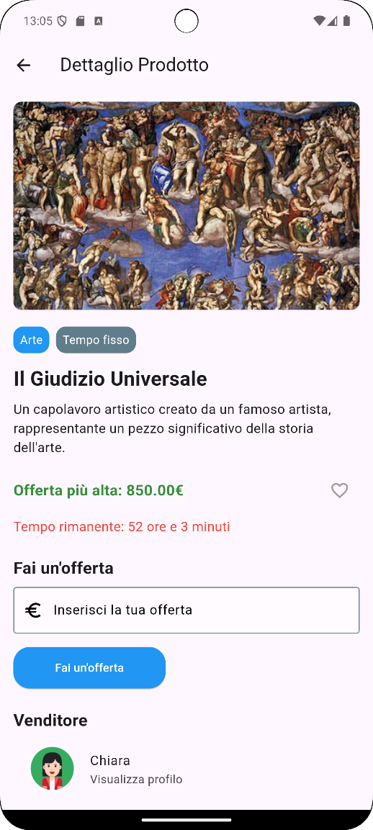

Figure 38: Pagina dettaglio prodotto 1 Figure 39: Pagina dettaglio prodotto 2

**Pagina Dettaglio Venditore :**

La **Pagina Dettaglio del Venditore** consente agli utenti di esplorare le informazioni principali relative a un venditore specifico, insieme alla lista dei suoi prodotti attualmente in vendita. Questa pagina rappresenta una vetrina per il venditore, offrendo una panoramica chiara e organizzata delle sue attività. È accessibile cliccando sul nome o sull'avatar del venditore da una qualsiasi asta.

**Funzionalità Principali**

1. **Informazioni sul Venditore:**
   * **Avatar del Venditore:** Mostra l'immagine del profilo del venditore, se presente.
   * 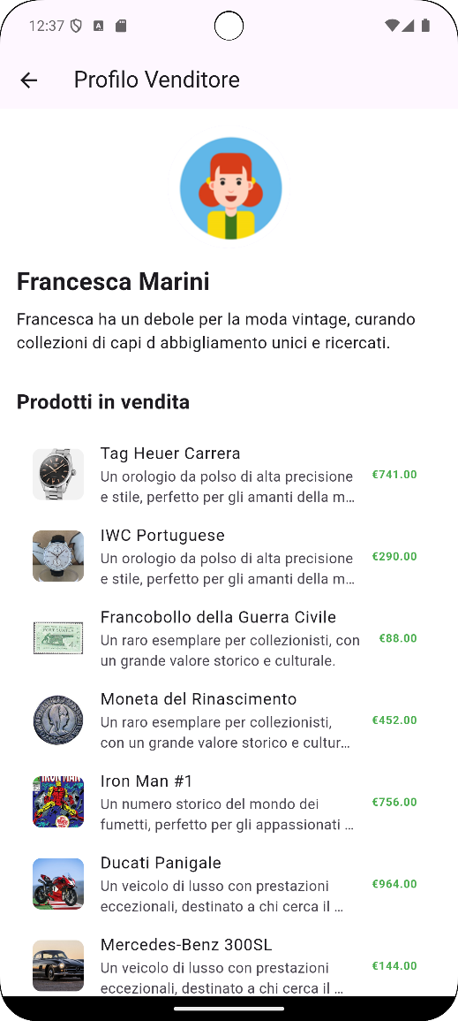**Nome e Cognome:** I dati identificativi principali del venditore.
   * **Bio:** Una breve descrizione fornita dal venditore per presentarsi.
2. **Prodotti in Vendita:**
   * **Lista dei Prodotti:** Visualizza tutti i prodotti attualmente in vendita dal venditore.
     + Ogni prodotto è rappresentato con:
       - **Immagine del prodotto:** Una miniatura per identificare visivamente l'oggetto.
       - **Titolo:** Nome del prodotto in vendita.
       - **Descrizione:** Una breve descrizione del prodotto.
       - **Prezzo:** Il prezzo iniziale o attuale dell'asta.

**Interfaccia Utente**

* **Layout Strutturato:**
  + La parte superiore della pagina è dedicata alle informazioni personali del venditore (avatar, nome, bio).
  + La parte inferiore mostra la lista dei prodotti in vendita, con un design pulito e intuitivo per facilitare la navigazione.

Figure 40: Pagina dettaglio del venditore

* **Design Intuitivo:**
  + Ogni prodotto è rappresentato con una card o un elemento ben delineato, per migliorare l'esperienza visiva.
  + L'avatar e il nome del venditore sono chiaramente visibili nella parte superiore della pagina.

**Obiettivi della Pagina**

La **Pagina Dettaglio del Venditore** è progettata per:

* Permettere agli utenti di conoscere meglio il venditore e i suoi prodotti.
* Offrire al venditore un mezzo per presentare efficacemente il proprio profilo e gli oggetti in vendita.

**Sezione Prodotti Non Venduti :**

La **Pagina Prodotti Non Venduti** fornisce al venditore un elenco chiaro e dettagliato di tutte le aste concluse che non hanno portato alla vendita del prodotto. Questa pagina permette di identificare rapidamente i motivi per cui un'asta non ha avuto successo, aiutando il venditore a ottimizzare le future inserzioni.

**Funzionalità Principali**

1. **Elenco dei Prodotti Non Venduti:**
   * Ogni prodotto viene presentato con le seguenti informazioni:
     + **Immagine del Prodotto:** Una miniatura per identificare visivamente l'oggetto.
     + **Titolo:** Nome del prodotto messo all'asta.
     + **Prezzo di Partenza:** Il prezzo iniziale fissato dal venditore al momento della creazione dell'asta.
     + **Motivo del Fallimento:** Una spiegazione del motivo per cui l'asta non ha portato alla vendita:
       - *"Nessuna offerta ricevuta."*
       - *"Prezzo minimo non raggiunto."*
2. **Interattività:**
   * L'utente può cliccare su un prodotto per visualizzare ulteriori dettagli relativi all'asta, compresa una cronologia delle offerte (se presenti) e altre informazioni utili per migliorare future aste.

**Interfaccia Utente**

* **Design Organizzato e Intuitivo:**
  + La pagina presenta i prodotti in un formato lista, con ogni prodotto ben delineato in una card o sezione separata per migliorare la leggibilità.
* **Informazioni Chiare:**
  + I motivi per cui un prodotto non è stato venduto sono mostrati in modo evidente, consentendo al venditore di comprendere rapidamente le ragioni del fallimento dell'asta.

**Obiettivi della Pagina**

La **Pagina Prodotti Non Venduti** è pensata per:

* Offrire al venditore una panoramica completa degli oggetti invenduti.
* Fornire feedback immediato sulle aste concluse senza successo.
* Permettere al venditore di analizzare e migliorare le strategie per le aste future.

**Nota**

Questa pagina rappresenta uno strumento essenziale per il venditore, offrendo la possibilità di migliorare continuamente le performance delle aste grazie all'accesso a informazioni dettagliate e utili.

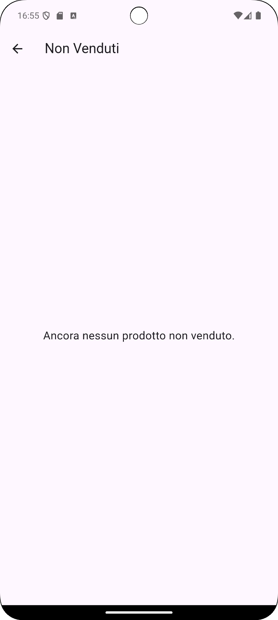 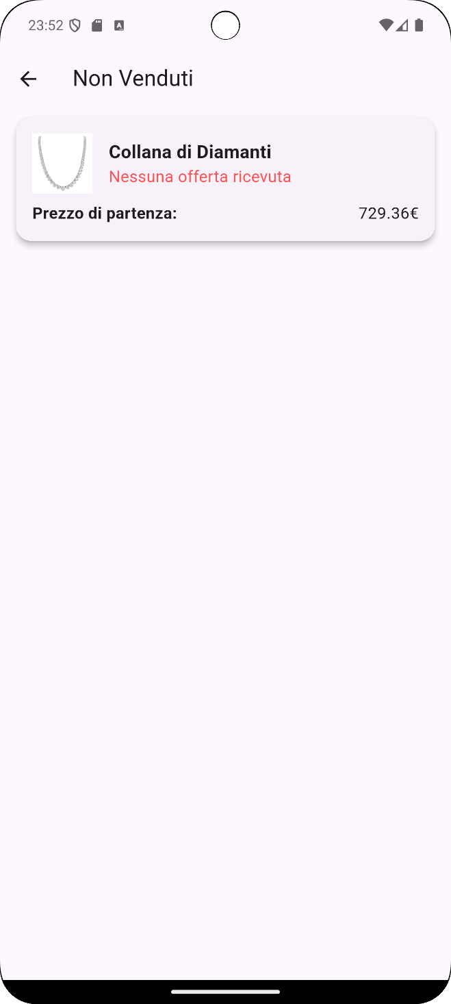  
  
Figure 41: Pagina dei prodotti non venduti 1 Figure 42: Pagina dei prodotti non venduti 2

Sezione Prodotti Venduti :

La **Pagina dei Prodotti Venduti**, accessibile dalla sezione **"Vendi"** nella pagina **"Account"**, consente al venditore di visualizzare tutti i prodotti che sono stati venduti attraverso le aste. Questa pagina offre un riepilogo dettagliato di ciascun prodotto venduto, fornendo trasparenza sulle transazioni concluse e sulle performance delle vendite.

**Struttura della Pagina**

La pagina è organizzata in una lista di prodotti venduti, ciascuno con i seguenti dettagli:

* **Immagine del Prodotto:** Una rappresentazione visiva del prodotto venduto.
* **Titolo del Prodotto:** Il nome del prodotto venduto.
* **Nome dell'Acquirente:** L'identità dell'utente che ha acquistato il prodotto.
* **Prezzo Finale di Vendita:** L'importo al quale il prodotto è stato venduto.
* **Margine di Guadagno:** Il margine netto ottenuto dal venditore, calcolato rispetto al prezzo di base o di riserva.

**Funzionalità**

* **Navigazione Intuitiva:**  
  La lista dei prodotti venduti è strutturata per offrire una panoramica immediata delle transazioni concluse.
* **Dettagli Chiaramente Visibili:**  
  Tutte le informazioni rilevanti (acquirente, prezzo, margine) sono presentate in modo leggibile e organizzato.

**Obiettivi della Pagina**

* **Monitoraggio delle Vendite:**  
  Consente al venditore di verificare le informazioni sulle vendite concluse.
* **Analisi dei Guadagni:**  
  Fornisce dati utili sul margine di guadagno per ogni prodotto, aiutando il venditore a valutare l'efficacia delle strategie di vendita.
* **Trasparenza:**  
  Promuove un’esperienza chiara e completa per il venditore, offrendo tutti i dettagli necessari per ogni transazione.

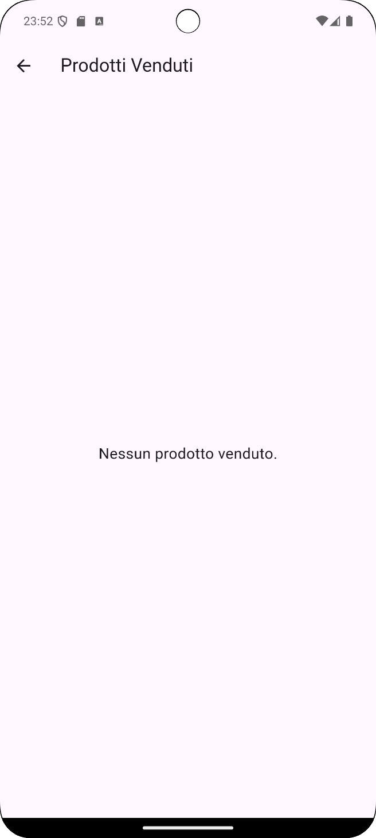 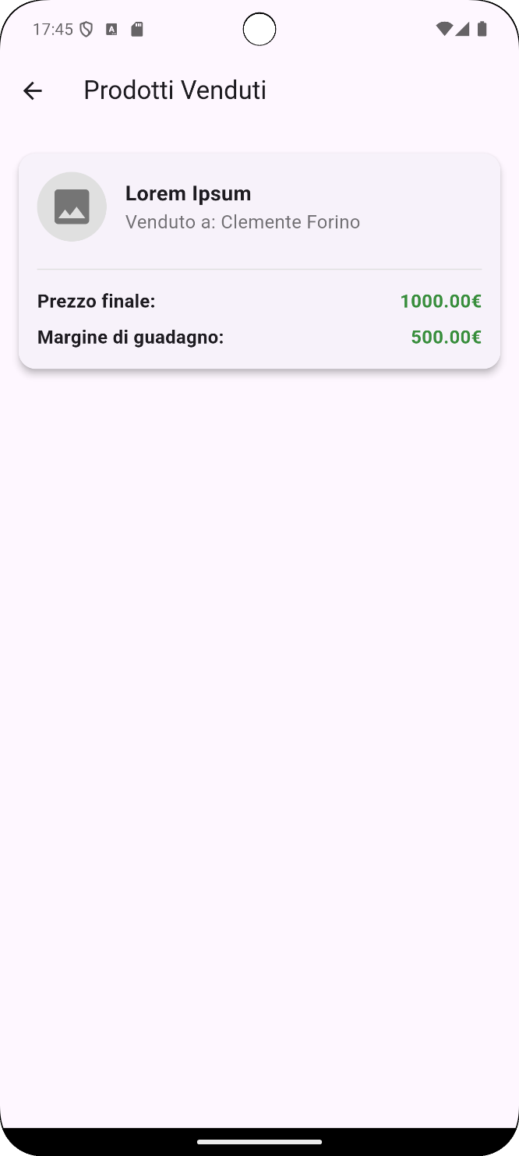

Figure 44: Pagina dei prodotti venduti 2

Figure 43: Pagina dei prodotti venduti 1

**Sezione delle Proprie Offerte :**

La **Sezione delle Proprie Offerte** consente agli utenti di visualizzare e gestire tutte le offerte effettuate su prodotti in asta. Questa pagina, accessibile tramite la sezione **"Acquista"** nella pagina **"Account"**, è progettata per fornire un riepilogo chiaro e dettagliato delle offerte, offrendo anche la possibilità di rimuoverle.

**Funzionalità Principali**

1. **Elenco delle Offerte Effettuate:**
   * Ogni offerta è rappresentata come una card che include:
     + **Immagine del Prodotto:** Una miniatura per identificare facilmente l'articolo.
     + **Titolo del Prodotto:** Il nome associato all'asta.
     + **Descrizione del Prodotto:** Una breve descrizione per fornire contesto sull'oggetto.
     + **Offerta Effettuata:** L'importo offerto dall'utente per l'articolo.
2. **Rimozione delle Offerte:**
   * Gli utenti possono eliminare un'offerta cliccando sull'icona del cestino presente accanto alla card.
3. **Interattività:**
   * Ogni card può essere cliccata per accedere alla pagina di dettaglio del prodotto, consentendo di visualizzare ulteriori informazioni sull'asta e il prodotto correlato.

**Interfaccia Utente**

* **Struttura a Lista:**
  + Le offerte sono visualizzate in un formato lista per una facile navigazione.
  + Gli elementi sono presentati con un design semplice e ben organizzato per garantire chiarezza.
* **Icone e Azioni Intuitive:**
  + L'icona del cestino è ben visibile e chiaramente identificabile, rendendo l'azione di rimozione semplice e diretta.

**Obiettivi della Pagina**

La **Sezione delle Proprie Offerte** è progettata per:

* Offrire un riepilogo rapido e chiaro delle offerte effettuate dall'utente.
* Consentire agli utenti di gestire e, se necessario, rimuovere le offerte.
* Fornire accesso diretto alla pagina di dettaglio dei prodotti per un approfondimento.

 

Figure 45: Pagina delle proprie offerte 1 Figure 46: Pagina delle proprie offerte 2

Sezione Ordini Non Pagati / Pagati :

La **Sezione Ordini**, accessibile tramite la sezione **"Acquista"** nella pagina **"Account"**, consente agli utenti di visualizzare e gestire gli ordini relativi alle aste vinte. Questa pagina è organizzata in due sottosezioni principali: **Non Pagato** e **Pagato**, offrendo un’esperienza utente chiara e intuitiva per completare i pagamenti e monitorare lo stato degli ordini.

**Struttura della Pagina**

**1. Ordini Non Pagati**

In questa sezione vengono visualizzate tutte le aste vinte ma ancora in attesa di pagamento. Ogni ordine è rappresentato con un riepilogo che include:

* **Titolo del Prodotto:** Il nome dell'oggetto vinto.
* **Descrizione:** Una breve descrizione del prodotto.
* **Stato dell'Ordine:** Mostra lo stato attuale, in questo caso **"In elaborazione"**.
* **Totale dell'Offerta:** L'importo vincente dell'asta.

**Funzionalità:**

* **Pulsante "Paga":**
  + Permette di accedere alla pagina di **Checkout** per completare il pagamento.

**2. Ordini Pagati**

Questa sezione mostra tutti gli ordini già saldati. Ogni ordine è presentato con un riepilogo contenente:

* **Titolo del Prodotto:** Il nome dell'articolo acquistato.
* **Descrizione:** Una breve descrizione del prodotto.
* **Stato dell'Ordine:** Mostra lo stato attuale, in questo caso **"Pagato"**.
* **Totale Pagato:** La somma del totale dell'asta e delle spese di spedizione.

**Pagina di Checkout**

Cliccando su **"Paga"** da un ordine nella sezione **Non Pagato**, l'utente viene reindirizzato alla **Pagina di Checkout**, dove è possibile completare il pagamento.

**Dettagli della Pagina di Checkout:**

* **Indirizzo di Spedizione:**
  + Viene precompilato con l'indirizzo di spedizione registrato dall'utente.
* **Costo di Spedizione:**
  + Una tariffa standard di €10 viene aggiunta al totale.
* **Totale da Pagare:**
  + La somma dell'importo vinto nell'asta e del costo di spedizione.
* **Pulsante "Effettua Pagamento":**
  + Simula il pagamento e aggiorna lo stato dell'ordine.

**Conferma di Pagamento:**  
Una volta completato il pagamento, l'ordine viene spostato nella sezione **Pagato**, indicando all'utente che la transazione è avvenuta con successo.

**Obiettivi della Pagina**

La **Sezione Ordini** è progettata per:

* Fornire un’interfaccia semplice e intuitiva per gestire gli ordini derivanti dalle aste vinte.
* Consentire agli utenti di completare il pagamento degli ordini con chiarezza e facilità.
* Garantire la tracciabilità degli ordini grazie alla suddivisione in **Non Pagato** e **Pagato**.

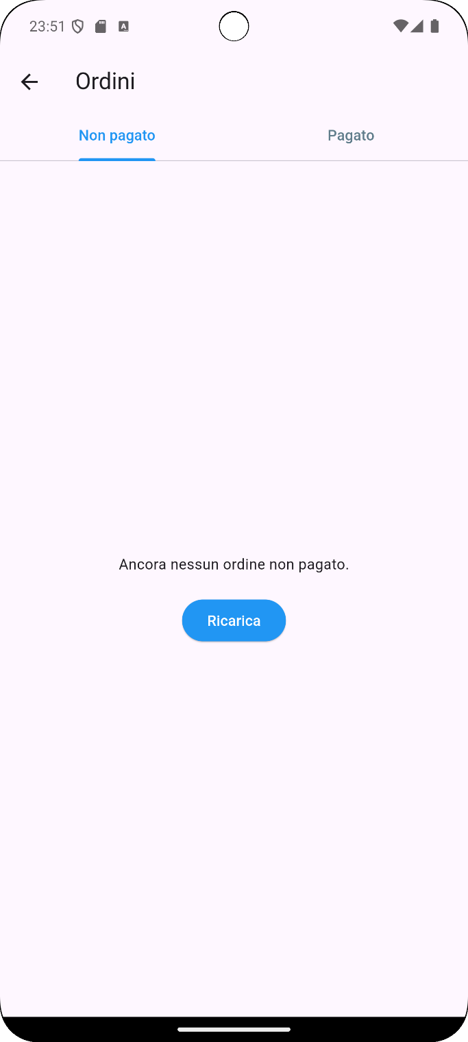 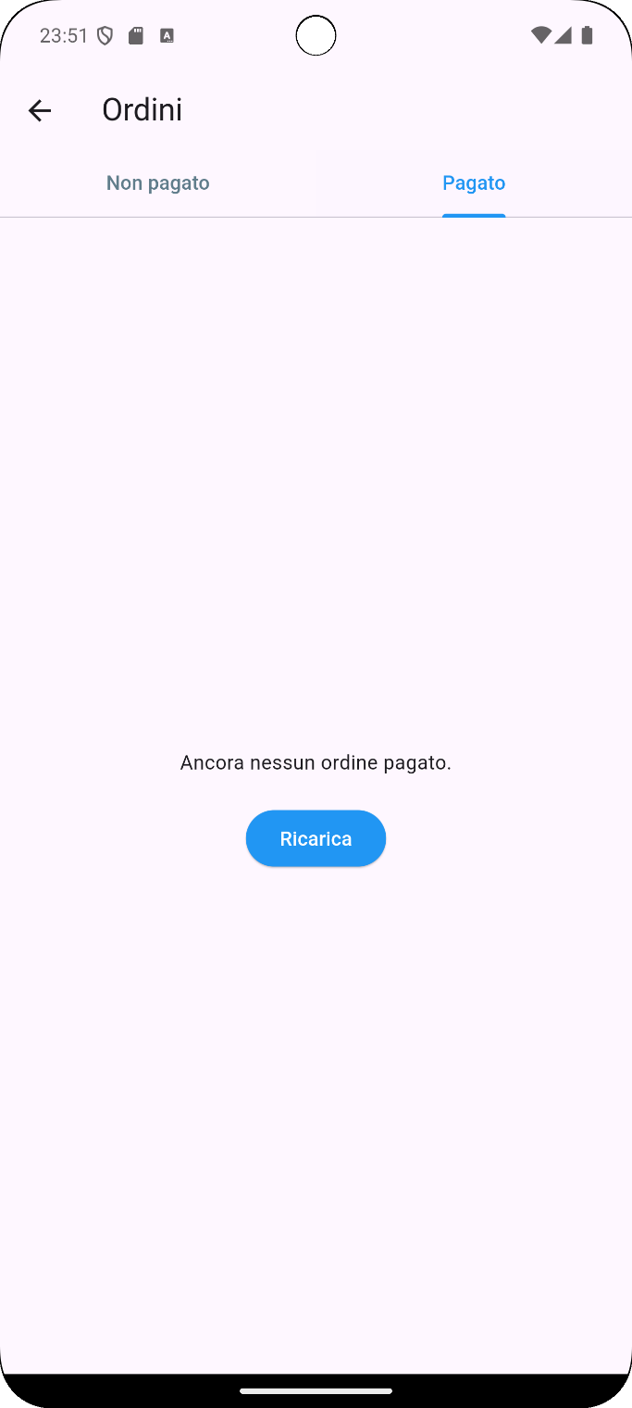

Figure 47: Pagina degli ordini non pagati 1 Figure 48: Pagina degli ordini pagati 1

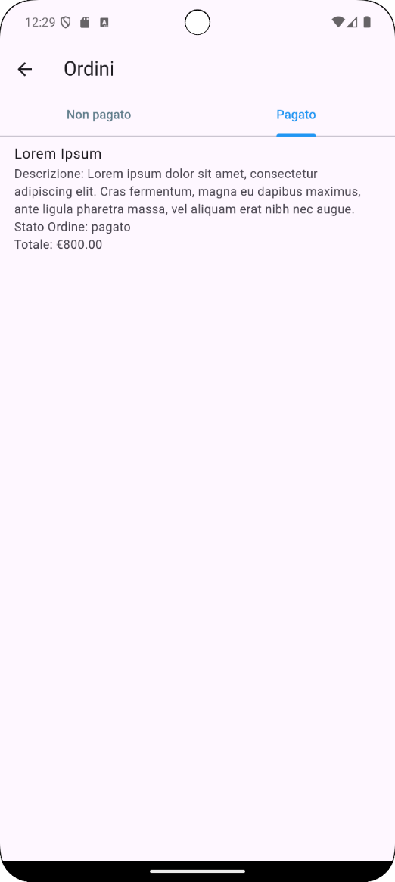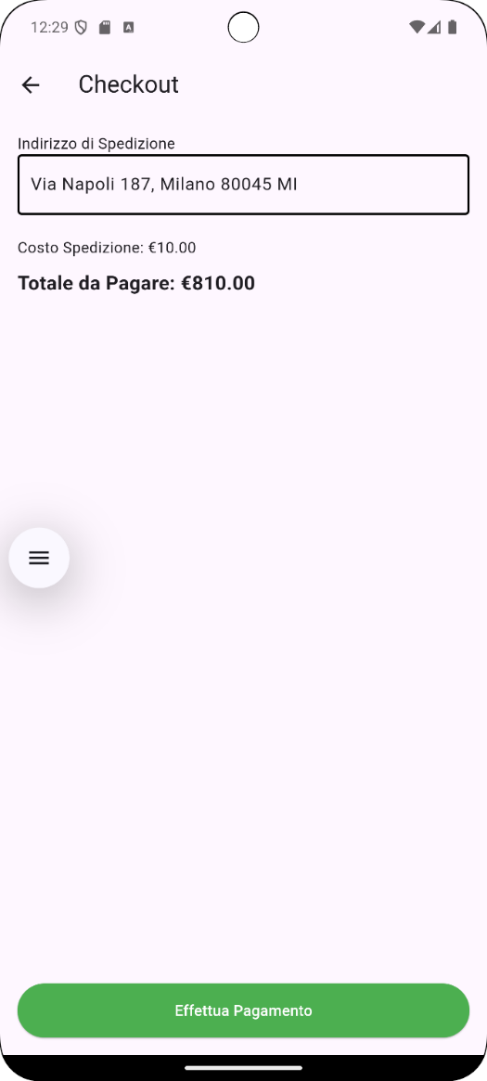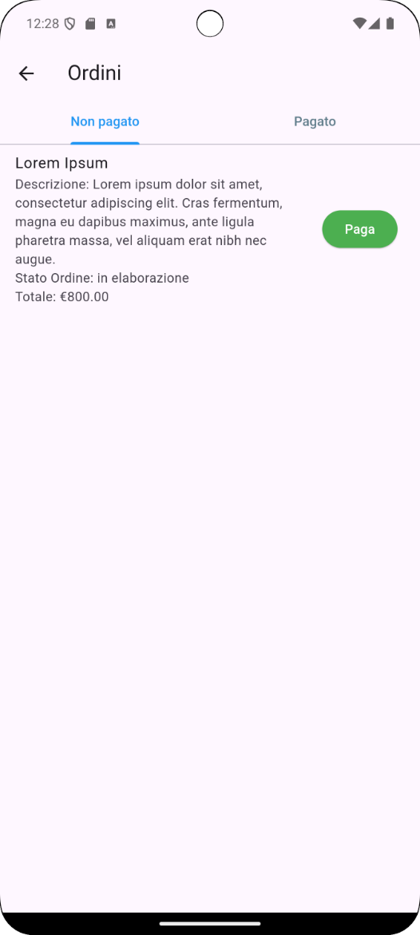

Figure 51: Pagina degli ordini pagati 2

Figure 50: Pagina di checkouts dopo aver cliccato su Paga

Figure 49: Pagina degli ordini non pagati 2

### Valutazione dell’usabilità a priori

Il processo di ingegnerizzazione dell'usabilità stabilisce in anticipo e con precisione le caratteristiche che dovrà avere il software al suo completamento. Questa metodologia si appoggia su una base scientifica e regole ben definite per garantire che il prodotto finale soddisfi i requisiti in modo efficace.

Il termine "ingegnerizzazione" implica l'uso di un metodo sistematico e basato su standard, mentre "usabilità" pone l'accento sull'importanza di progettare un'interfaccia utente intuitiva e accessibile.

Per assicurare un'accurata valutazione dell'usabilità del software, si seguono due fasi fondamentali e complementari:

1. **Valutazione euristica**: un'analisi preliminare condotta dagli esperti di usabilità che fanno parte del team di sviluppo. Questa revisione si basa su criteri prestabiliti di usabilità e si effettua in assenza di feedback diretto da parte degli utenti o degli stakeholder, focalizzandosi sui prototipi di design.
2. **Test di usabilità sul campo**: una valutazione pratica effettuata con un gruppo rappresentativo degli utenti finali. Durante questa fase, gli utenti interagiscono con il software in un ambiente monitorato dagli esperti di usabilità, che osservano e raccolgono le reazioni e i feedback.

Queste due fasi sono essenziali per testare le interfacce utente durante la fase di sviluppo, anche se il prodotto non è ancora finito, permettendo così di valutare l'effettiva implementazione delle funzionalità nei prototipi.

|  |  |  |  |  |  |  |
| --- | --- | --- | --- | --- | --- | --- |
|  | Registrazione alla piattaforma | Autenticazione alla piattaforma | Cambio password | Effettua ricerca aste attive | Crea un nuovo tipo di asta | Segnalare offerte per tipo di asta |
| MockUp | X | X | X | X | X | X |
| Prototipo Interattivo su Figma | X | X | X | X | X | X |
| Statecharts | X | X | X | X | X | X |
| Prima implementazione | X | X | X | X | X | X |
| Beta testing | X | X | X | X | X | X |
| Applicazione Finale | X | X | X | X | X | X |

Nell'ambito dello sviluppo del software, la valutazione della funzionalità complessiva dei prototipi è cruciale. Gli specialisti in usabilità esaminano i prototipi durante la fase di design, utilizzando diagrammi di stato per comprendere le interazioni del sistema. Essi controllano anche la conformità del prodotto a standard riconosciuti di usabilità, come le otto regole fondamentali di Ben Shneiderman o le dieci euristiche di Nielsen.

Per esempio, nel valutare un caso d'uso in cui un utente registrato crea una nuova asta, la consistenza e lo standard dell'interfaccia sono critici. Elementi familiari, come icone di navigazione universali e l'uso intuitivo del colore, semplificano l'esperienza dell'utente. La chiarezza dei messaggi di errore e la prevenzione degli stessi attraverso campi obbligatori aiutano a guidare l'utente senza intoppi.

Valutazione del caso d'uso: un utente registrato crea una nuova asta

* **Coerenza e Standardizzazione dell'Interfaccia:** La familiarità degli utenti con elementi comuni di interfaccia, come icone a forma di freccia per indicare la navigazione "indietro", facilita l'uso dell'applicazione. L'uso intuitivo dei colori, con il verde che segnala operazioni riuscite e il rosso che evidenzia errori, contribuisce a un'esperienza utente fluida e comprensibile.
* **Supporto all'utente per la diagnosi e correzione degli errori:** I messaggi di errore appaiono quando l'utente prova a caricare una foto con un formato non supportato. Questi messaggi sono espressi in un linguaggio chiaro e offrono indicazioni precise su come risolvere l'errore, consentendo all'utente di procedere senza intoppi.
* **Prevenzione degli errori:** L'applicazione impedisce in modo proattivo la finalizzazione della creazione di una nuova asta se tutti i campi obbligatori, come il titolo dell'asta, la foto, e il prezzo base, non sono stati compilati, prevenendo così errori di creazione.
* **Flessibilità ed Efficienza d'Uso:** Tuttavia, si nota una carenza nell'adattabilità dell'interfaccia per utenti avanzati, dovuta alla mancanza di scorciatoie per operazioni rapide. L'introduzione di funzionalità di autocompletamento durante l'immissione dei dati potrebbe aumentare significativamente l'efficienza per gli utenti esperti.

Tuttavia, si è notata una mancanza di funzionalità avanzate per gli utenti esperti, come le scorciatoie e l'auto-completamento, che potrebbero migliorare l'efficienza.

Valutazione del caso d'uso: un utente non registrato si iscrive alla piattaforma di aste online BidHub usando email e password.

* **Autonomia e controllo dell'utente:** Per assistere gli utenti meno esperti che potrebbero interagire accidentalmente con l'interfaccia, è stata apprezzata l'introduzione di pulsanti di navigazione che permettono di passare facilmente tra le schermate di login e registrazione, garantendo così un'esperienza utente confortevole e senza stress.
* **Adesione alla realtà nella rappresentazione del sistema:** I messaggi popup, sia di conferma sia di errore, che si manifestano durante il processo di registrazione sono formulati in modo chiaro e intuitivo, usando termini e concetti già noti all'utente, rispecchiando così un'eccellente pratica di design nell'interfaccia utente.
* **Design minimalista ed estetico:** Considerando che BidHub è una piattaforma di aste online, l'uso di un design pulito e di colori neutri, che evocano serietà e professionalità, risulta in linea con l'ambiente di aste online, rispettando i requisiti visivi e funzionali del prodotto.
* **Visibilità dello stato del sistema:** La piattaforma deve mantenere gli utenti pienamente informati durante ogni fase dell'interazione. Un punto debole riscontrato è la mancanza di indicazioni preliminari sulla necessità di una password complessa, come quella di otto caratteri con requisiti specifici. Per migliorare, sarebbe opportuno implementare istruzioni visibili o suggerimenti dinamici che guidino l'utente nella creazione di una password valida durante la fase di registrazione.

La fase di valutazione dell'usabilità si conclude con la creazione di un diagramma in cui ogni valutatore e i problemi di usabilità identificati sono mappati. L'asse verticale elenca i valutatori, mentre l'asse orizzontale organizza i problemi di usabilità in base alla loro evidenza. Un quadrato nero all'intersezione indica che un valutatore ha rilevato un problema, fornendo una visualizzazione chiara della distribuzione e della frequenza dei problemi riscontrati.

|  |  |  |  |  |  |  |  |  |
| --- | --- | --- | --- | --- | --- | --- | --- | --- |
|  | • |  |  |  |  | ESPERTO 4 | V A L U T A T O R I | |
| • |  | • |  |  | • | ESPERTO 3 |
|  |  |  |  | • |  | ESPERTO 2 |
|  | • | • | • |  |  | ESPERTO 1 |
| Errore generico durante la creazione dell’asta | L’utente non inserisce tutti i dati obbligatori | L’utente selezione un file che non è una immagine | L’utente seleziona una data errata | L’utente inserisce un prezzo iniziale errato | Il sistema non riesce a caricare la nuova asta perché l’utente non ha concesso i permessi necessari |  |
| **PROBLEMI DI USABILITA’** | | | | | | | |

|  |  |  |  |  |  |  |  |  |
| --- | --- | --- | --- | --- | --- | --- | --- | --- |
|  | • |  |  | • |  | ESPERTO 4 | V A L U T A T O R I | |
| • |  | • |  | • |  | ESPERTO 3 |
|  | • |  | • |  | • | ESPERTO 2 |
|  |  |  | • |  |  | ESPERTO 1 |
| Errore generico durante la creazione dell’asta | L’utente non inserisce tutti i dati obbligatori | L’utente inserisce data di nascita non reale | L’utente inserisci indirizzo e-mail non valido | L’utente non selezione l’opzione venditore o acquirente | L’utente inserisce una password poco sicura |  |
| **PROBLEMI DI USABILITA’** | | | | | | | |

### Glossario

Questo glossario fornisce una panoramica dei termini tecnici e dei concetti chiave utilizzati all'interno della documentazione e della piattaforma di gestione delle aste online. L'obiettivo è di garantire una comprensione uniforme delle terminologie tra tutti gli utenti, dagli sviluppatori ai gestori del sistema e agli utenti finali.

Ogni termine è accompagnato da una definizione chiara e sintetica, con eventuali esempi o contesti applicativi per facilitare l'assimilazione del concetto. Il glossario è particolarmente utile per chi si approccia per la prima volta al sistema o per chi desidera approfondire il significato di specifici elementi funzionali.

|  |  |
| --- | --- |
| Termine | Definizione |
| Asta | Una procedura in cui un prodotto è offerto in vendita al miglior offerente. |
| Ordine | Una richiesta effettuata da un acquirente per acquistare un prodotto vinto in un'asta. |
| Offerta (Bid) | Un valore proposto da un utente per partecipare a un'asta e acquistare un prodotto. |
| Checkout | Il processo di finalizzazione di un ordine, includendo il pagamento e l'indirizzo di spedizione. |
| Pagamento | L'azione di trasferire denaro per completare un ordine. Può avvenire tramite carte o altri metodi. |
| Provider | Una classe che fornisce dati e logica alle interfacce utente tramite il framework Provider di Flutter. |
| Notifica | Un messaggio informativo inviato all'utente, ad esempio per segnalare un'asta vinta o scaduta. |
| Stato dell'Ordine | Lo stato attuale di un ordine (es. "in elaborazione", "pagato"). |
| Token | Un identificatore sicuro usato per autenticare un utente durante le richieste alle API. |
| API (Application Programming Interface) | Un'interfaccia che consente al frontend di comunicare con il backend per scambiare dati. |
|  |  |

## Specifica dei Requisiti

TODO

### Classi, oggetti e relazioni di analisi

TODO

### Diagrammi di sequenza di analisi

Per completare la descrizione del sistema di gestione aste online, i diagrammi di sequenza e il modello di dominio forniscono una rappresentazione dettagliata delle interazioni tra i componenti del sistema e della struttura concettuale dell'applicazione.

I diagrammi di sequenza mostrano come gli attori (utenti o sistemi esterni) interagiscono con il sistema nel contesto dei principali casi d'uso. Viene rappresentato il flusso cronologico delle operazioni, evidenziando:

* **Gli attori** coinvolti nel processo.
* **I messaggi scambiati** tra gli oggetti del sistema e gli attori.
* **L'ordine temporale** delle interazioni.

Questi diagrammi aiutano a comprendere in modo chiaro come il sistema risponde alle richieste degli utenti, mostrando il comportamento dinamico dell'applicazione. Tra i processi rappresentati nei diagrammi di sequenza, troviamo la **registrazione al sistema**, la **creazione di aste**, la **gestione delle offerte** e la **chiusura delle transazioni**.

Il modello di dominio rappresenta la struttura concettuale dell'applicazione, descrivendo le classi principali, i loro attributi e le relazioni tra di esse. Questo modello costituisce la base per lo sviluppo del software, garantendo una corrispondenza tra il dominio del problema e l'implementazione tecnica.  
Nel contesto del sistema di gestione aste, il modello di dominio comprende:

* **Classi principali** come *Utente*, *Asta*, *Offerta*, e *Transazione*.
* **Relazioni** tra le classi, ad esempio, la relazione tra un *Utente* (come venditore o acquirente) e le *Aste* create o a cui partecipa.
* **Attributi e metodi** essenziali per rappresentare il comportamento del sistema, come lo stato dell'asta o il valore di un'offerta.

Questa sezione permette di passare dalla fase di analisi a quella di progettazione, assicurando che tutte le funzionalità identificate nei casi d'uso siano correttamente mappate nella struttura e nel comportamento del sistema.

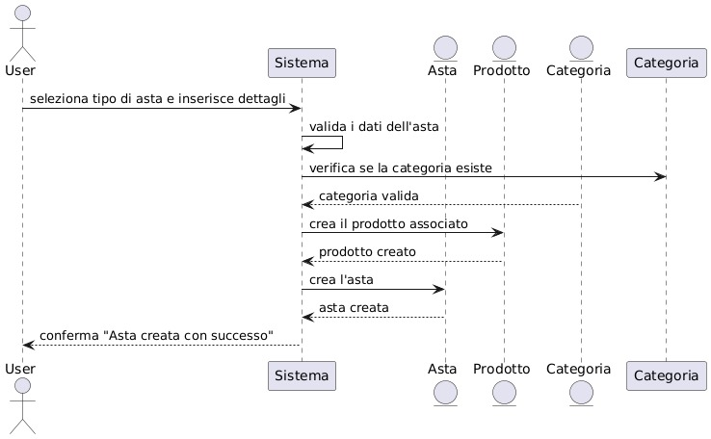

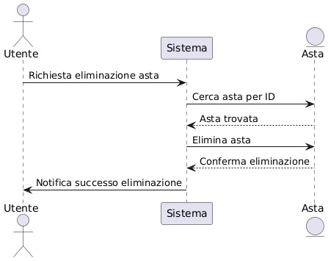

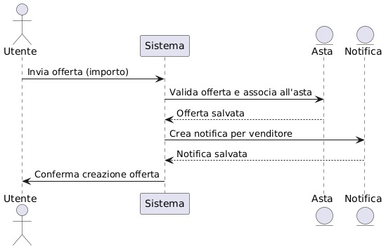

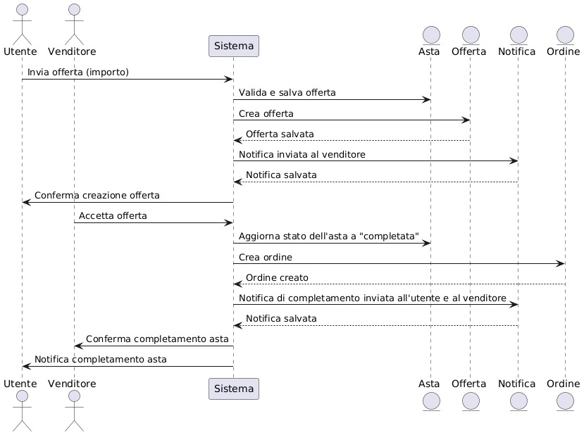

### Prototipazione funzionale e progettazione degli event-based statechart

La prototipazione funzionale è una fase essenziale nello sviluppo di sistemi software complessi, in quanto permette di creare una rappresentazione preliminare e operativa del sistema. Questo processo consente di testarne il comportamento e di verificarne la conformità rispetto ai requisiti definiti, riducendo così il rischio di discrepanze tra progettazione e implementazione finale.

In tale contesto, l’adozione degli **Event-Based Statechart** si rivela particolarmente efficace. Questi strumenti offrono un modello formale e visuale che consente di descrivere, in modo chiaro e strutturato, il ciclo di vita degli stati di un sistema dinamico e le transizioni guidate da eventi.

Questa sezione approfondisce due aspetti centrali:

1. **Prototipazione funzionale**: un approccio iterativo che consente di testare e validare le funzionalità principali, favorendo una progettazione più affidabile e allineata agli obiettivi.
2. **Event-Based Statechart**: un metodo per modellare stati ed eventi che permette di rappresentare graficamente la logica del sistema, facilitando l’individuazione di incongruenze e possibili ottimizzazioni.

L’integrazione di queste metodologie garantisce una rappresentazione chiara e verificabile del comportamento del sistema, agevolando il dialogo tra progettisti, sviluppatori e stakeholder e migliorando l'efficacia complessiva del processo di sviluppo.

1. **CREAZIONE ASTA**

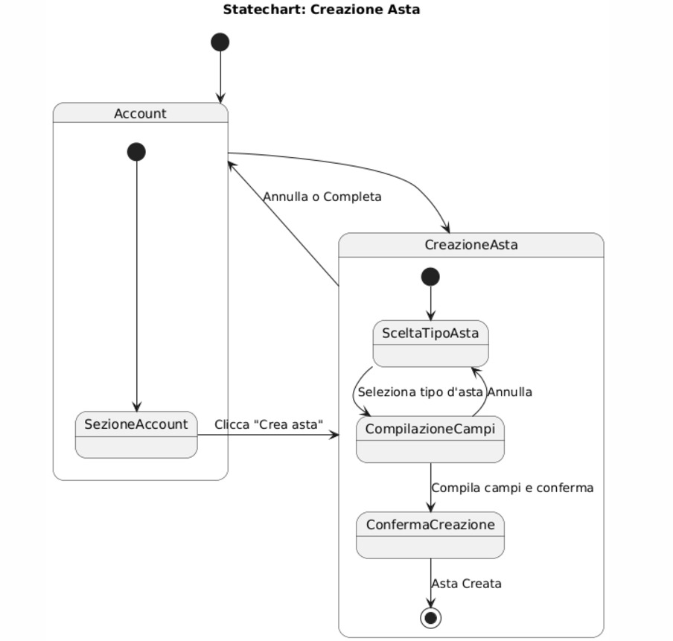

1. CANCELLAZIONE DI UN’ASTA ATTIVA

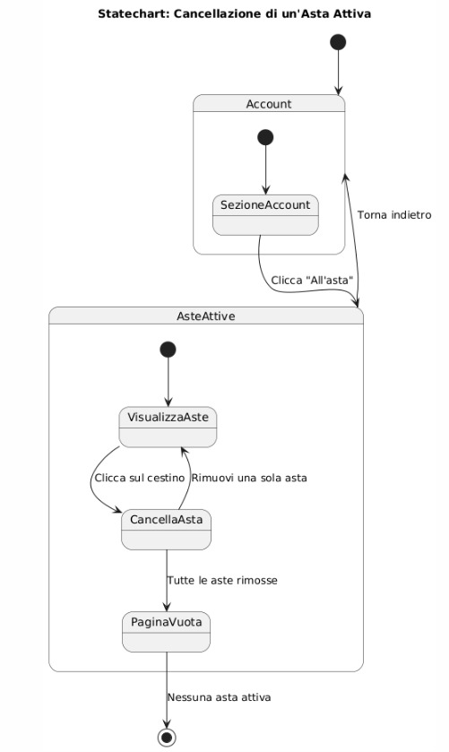

1. **INVIO OFFERTA CON RICEZIONE NOTIFICA PER IL VENDITORE**

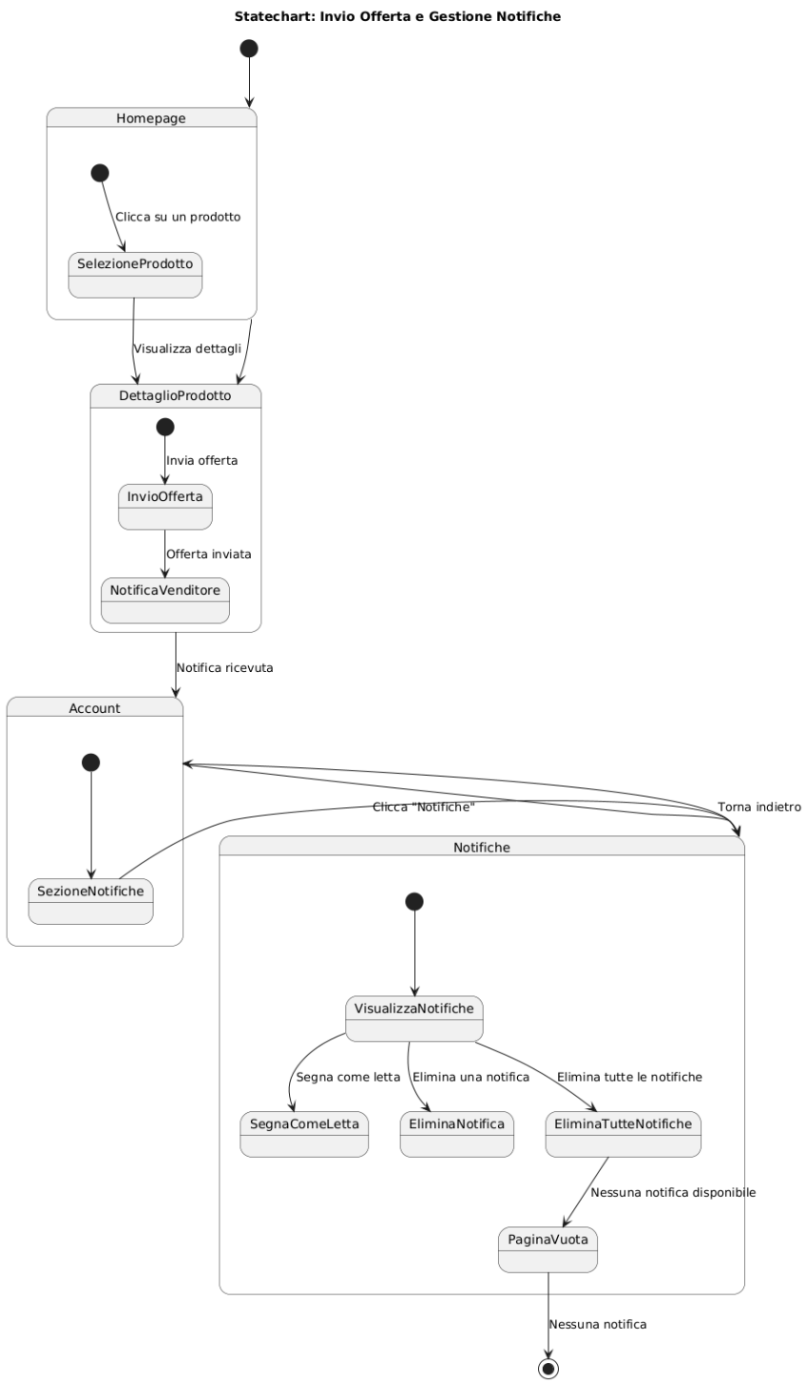

1. **ACCETTAZIONE OFFERTA PER ASTA DI TIPO SILENZIOSA**

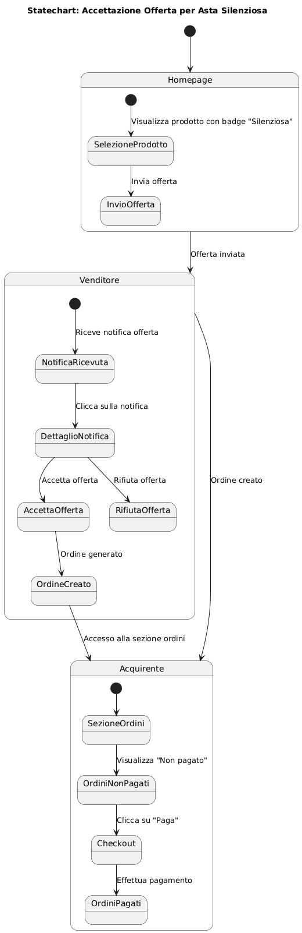

# Documento di Design del sistema

## Descrizione dell’architettura

L’architettura a tre livelli descritta, utilizza Flutter come front-end, Node.js con Express come back.end e PostgreSQL come database. Qui di seguito, una descrizione dettagliata di ciascun livello.

**Front-end**

Il front-end dell'architettura è sviluppato utilizzando Flutter, un framework open source creato da Google che permette di realizzare applicazioni mobili multipiattaforma. Basato sul linguaggio di programmazione Dart, Flutter consente di creare interfacce utente moderne, interattive e reattive. Grazie alla sua ampia libreria di widget, è possibile implementare UI consistenti e performanti sia su Android che su iOS, utilizzando un unico codice base. Flutter facilita inoltre un ciclo di sviluppo rapido grazie a funzionalità come l’*hot reload*. La comunicazione con il back-end avviene tramite API RESTful, garantendo un flusso di dati strutturato e sicuro.



**Back-end**

Il back-end è implementato utilizzando Node.js ed Express. Node.js è un ambiente runtime JavaScript veloce ed efficiente, ottimizzato per gestire operazioni asincrone, ideale per applicazioni in tempo reale. Express, un framework minimalista per Node.js, semplifica la gestione delle richieste HTTP, il routing e la comunicazione con il database. Il server gestisce le richieste provenienti dal front-end, elabora i dati e restituisce risposte in formato JSON. Inoltre, il back-end sfrutta l'autenticazione tramite Bearer Token per garantire l'accesso sicuro alle API, proteggendo le operazioni riservate degli utenti. Le risorse del server sono containerizzate con Docker e orchestrate su Amazon ECS, assicurando scalabilità e gestione efficiente dei carichi di lavoro.

**Database**

Il database utilizzato è PostgreSQL, un database relazionale altamente affidabile e performante, scelto per la sua capacità di gestire dati strutturati e semi-strutturati. PostgreSQL supporta funzionalità avanzate, come il trattamento di dati JSON e l'uso di indici per ricerche veloci, rendendolo ideale per applicazioni che richiedono flessibilità e velocità. La comunicazione con il database avviene tramite Sequelize, un ORM (Object-Relational Mapping) specifico per Node.js, che semplifica la gestione delle query e automatizza operazioni come la migrazione e la sincronizzazione delle tabelle.





Nell’architettura a tre livelli, il front-end Flutter invia richieste HTTP al back-end utilizzando API RESTful. Quando un utente interagisce con l’applicazione, ad esempio accedendo alla piattaforma o effettuando operazioni sui dati, il front-end trasmette le informazioni al server tramite chiamate HTTP. Il server elabora tali richieste applicando le regole di business definite, interagisce con PostgreSQL per recuperare o modificare i dati necessari e restituisce una risposta in formato JSON. Il front-end riceve i dati elaborati, li interpreta e aggiorna dinamicamente l’interfaccia utente per garantire un’esperienza fluida e reattiva.

Il back-end funge da nucleo operativo del sistema, gestendo la logica applicativa e garantendo la coerenza e la sicurezza dei dati. PostgreSQL, scelto come database relazionale, si occupa della persistenza dei dati, offrendo elevate prestazioni, scalabilità e supporto per dati strutturati e semi-strutturati. L’interazione con il database è semplificata e ottimizzata tramite Sequelize, che consente di definire modelli e operazioni sui dati in modo efficiente, riducendo la complessità delle query e aumentando la produttività dello sviluppo.

Questo sistema, ben progettato e modulare, permette ai diversi componenti di operare in modo autonomo ma coordinato, consentendo una facile scalabilità per gestire crescenti volumi di utenti e richieste. La separazione chiara tra front-end, back-end e database garantisce inoltre una maggiore flessibilità nello sviluppo e nella manutenzione, adattandosi a nuove esigenze o futuri miglioramenti senza compromettere la stabilità complessiva dell’applicazione.

## Motivazione delle scelte tecnologiche adottate

Le scelte tecnologiche adottate per l'architettura dell'applicazione sono state guidate dalla necessità di garantire performance, scalabilità e sicurezza, sfruttando strumenti moderni e potenti in ogni livello dell'applicazione.

* **Flutter (Front-end)**
  + Permette lo sviluppo multipiattaforma con un unico codice base, riducendo tempi e costi di sviluppo.
  + Fornisce un'ampia libreria di widget predefiniti e personalizzabili, ideali per creare interfacce moderne e interattive.
  + La funzionalità di *hot reload* accelera il ciclo di sviluppo, consentendo modifiche rapide e test immediati.
  + Garantisce prestazioni elevate grazie al rendering nativo, offrendo un’esperienza utente fluida su tutte le piattaforme.
* **Node.js con Express (Back-end)**
  + Node.js è leggero e adatto per gestire applicazioni ad alta concorrenza, grazie al modello asincrono basato su eventi.
  + Express semplifica lo sviluppo del server, offrendo strumenti per la gestione delle richieste HTTP, il routing e l'integrazione con il database.
  + La possibilità di containerizzazione con Docker, orchestrata su Amazon ECS, assicura scalabilità e flessibilità, adattandosi ai picchi di utilizzo.
  + **Gestione della sessione e autenticazione con JWT**: L'autenticazione è gestita tramite JWT (JSON Web Token), che garantisce la sicurezza delle comunicazioni tra il client e il server. I token vengono generati al momento del login e inviati al client, che li include nelle richieste future per l'autenticazione, eliminando la necessità di gestire sessioni lato server e migliorando la scalabilità del sistema.
* **PostgreSQL (Database)**
  + Garantisce elevate prestazioni e affidabilità per la gestione dei dati strutturati e semi-strutturati.
  + Supporta funzionalità avanzate, come indici e aggregazioni complesse, per ottimizzare le operazioni sui dati.
  + La natura open source lo rende una scelta conveniente e ben documentata, ideale per ambienti di produzione.
  + L'uso di Sequelize come ORM riduce la complessità delle query SQL, semplificando l’interazione con il database e aumentando la produttività del team.

Queste scelte tecnologiche sono state effettuate per garantire un’architettura moderna, scalabile e performante, capace di rispondere in modo efficiente alle esigenze attuali e future dell’applicazione.

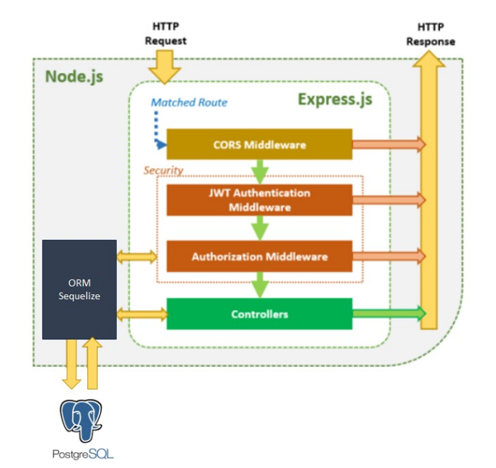

## Diagramma delle classi di design

TODO

## Diagrammi di sequenza di design

In questa sezione sono presentati i diagrammi di sequenza di design, strumenti fondamentali per rappresentare l'interazione tra gli attori e il sistema durante l'esecuzione delle funzionalità chiave dell'applicazione. A differenza dei diagrammi di sequenza di analisi, che si concentrano su un livello di astrazione più alto, i diagrammi di sequenza di design offrono una visione dettagliata e operativa delle dinamiche del sistema, descrivendo il flusso di messaggi tra i vari componenti e l'ordine in cui le azioni vengono eseguite.

Questi diagrammi sono essenziali per illustrare come il sistema reagirà a determinate azioni degli utenti e come le diverse parti del sistema collaborano per completare le operazioni. Sono particolarmente utili per verificare che il design architetturale e le logiche di interazione siano correttamente implementati, e per garantire che le funzionalità siano sviluppate in modo coerente con i requisiti.

Per questo progetto, sono stati realizzati quattro diagrammi di sequenza che descrivono in dettaglio le interazioni necessarie per implementare le seguenti funzionalità chiave dell'applicazione:

1. **Creazione Asta:**  
   Questo diagramma descrive il flusso di eventi a partire dal momento in cui un utente seleziona il tipo di asta che desidera creare, fino alla registrazione dell'asta nel sistema, includendo la definizione del prodotto. Vengono mostrati i messaggi scambiati tra l'utente, l'interfaccia utente, il sistema di backend e il database, evidenziando i passaggi cruciali come la validazione dei dati, l'inserimento nel database e le eventuali risposte di conferma o errore.
2. **Cancellazione Asta Attiva:**  
   In questo diagramma si descrivono le interazioni necessarie per annullare un'asta che è ancora in corso. La sequenza mostra come l'utente (venditore o amministratore) invii una richiesta di cancellazione, come il sistema valida tale richiesta e aggiorna lo stato dell'asta nel database, e come vengono inviate notifiche agli utenti coinvolti per comunicare l'avvenuta cancellazione.
3. **Invio Offerta con Ricezione Notifica per il Venditore:**  
   Questo diagramma mostra il flusso di eventi che si verifica quando un offerente invia un'offerta per un prodotto in asta. La sequenza include l'interazione tra il sistema di gestione delle offerte, il backend e il sistema di notifica. Vengono mostrati i dettagli relativi alla registrazione dell'offerta nel sistema e l'invio della notifica al venditore, che riceve un messaggio di avviso in tempo reale sull'offerta ricevuta.
4. **Accettazione Offerta per Asta di Tipo Silenziosa:**  
   In questo diagramma, viene descritto il processo attraverso il quale un venditore accetta un'offerta ricevuta in un'asta silenziosa. La sequenza include l'interazione tra il venditore e il sistema, mostrando come l'offerta venga selezionata, accettata e registrata nel sistema. Vengono descritti anche i messaggi di notifica inviati agli offerenti per informare dell'accettazione e gli aggiornamenti nel database, in modo da riflettere correttamente il nuovo stato dell'asta.

**Funzione e obiettivi dei diagrammi di sequenza di design:**

Questi diagrammi di sequenza di design non solo documentano il comportamento atteso del sistema, ma servono anche come strumento cruciale per il team di sviluppo. Permettono di:

* **Verificare la correttezza dell'implementazione:** I diagrammi offrono una rappresentazione dettagliata del comportamento del sistema, utile per confrontare le implementazioni reali con il design e per identificare eventuali discrepanze o errori.
* **Prevenire problematiche nelle interazioni tra componenti:** La visualizzazione del flusso dei messaggi e del coordinamento tra i vari moduli consente di individuare potenziali colli di bottiglia, conflitti di stato o ambiguità nelle interazioni prima che diventino problematiche durante lo sviluppo.
* **Migliorare la comunicazione tra team:** I diagrammi di sequenza di design fungono da punto di riferimento visivo per sviluppatori, analisti, progettisti e stakeholder. Offrono una chiara rappresentazione del funzionamento del sistema, facilitando la comprensione del flusso di lavoro e permettendo ai team di allinearsi sugli aspetti tecnici e funzionali.
* **Rafforzare la documentazione di progetto:** I diagrammi servono come documentazione visiva per il design del sistema, creando un'archiviazione chiara e comprensibile che può essere consultata durante la manutenzione futura del sistema o per eventuali modifiche.

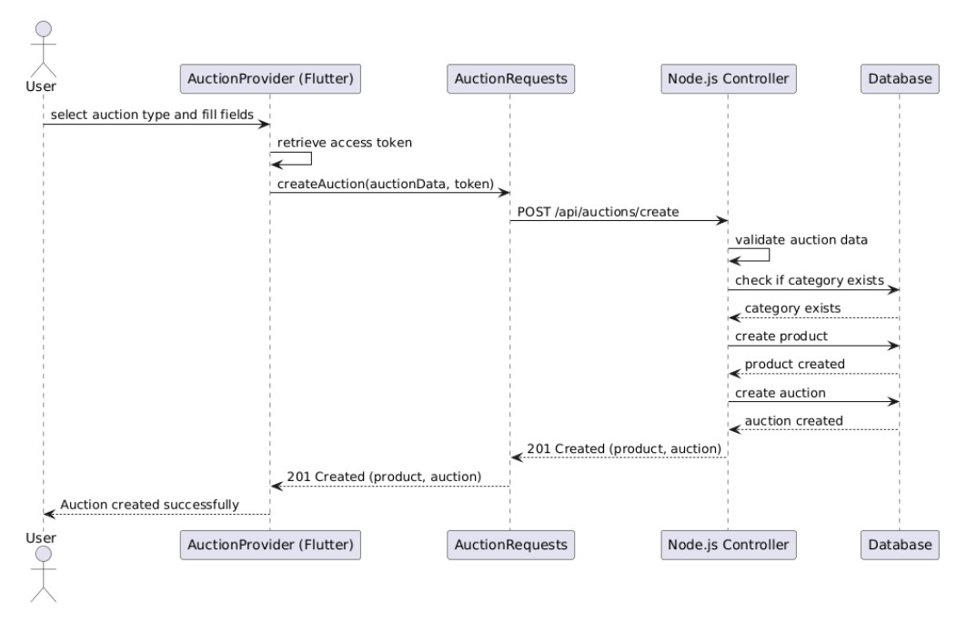

Figure : Sequence Diagram per la creazione di un'asta

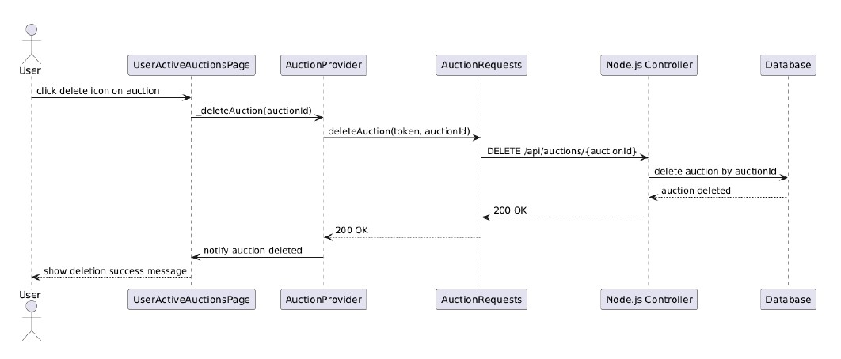

Figure : Sequence Diagram per la cancellazione di un'asta attiva

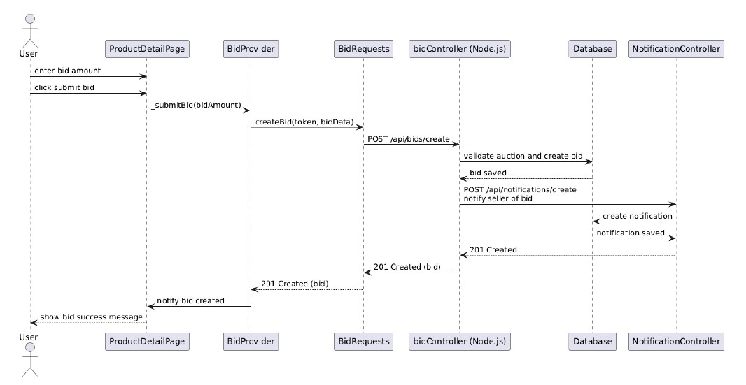

Figure : Invio offerta per un prodotto specifico all'asta con ricezione notifica al venditore

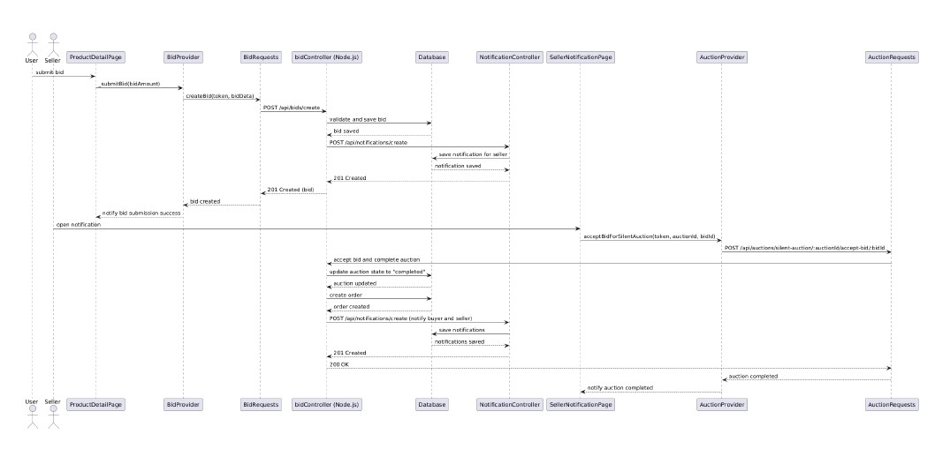

Figure : Accettazione di un'offerta per un'asta di tipo silenziosa

**Nota**: Nel caso in cui le immagini presentate risultino essere poco chiare, è possibile reperirle in alta qualità, ed eventualmente in formato pdf, nella repository pubblica del progetto su GitHub, disponibile al seguente link: <https://github.com/vinsgiordi/INGSW-Project>

# Strumenti di Versioning

Nel corso dello sviluppo del progetto, è stato utilizzato **GitHub** come unico repository per la gestione del versioning del codice. Questa scelta è stata dettata da diversi fattori chiave, tra cui la facilità di utilizzo, la chiarezza nell'organizzazione dei file e la robustezza offerta dagli strumenti di collaborazione integrati.

**Struttura del Repository**

Per garantire una gestione ordinata e modulare del progetto, il repository è stato organizzato in due principali sottocartelle:

* **Backend**: contiene tutto il codice relativo alla logica server-side, incluse API, configurazioni del database e script di gestione.
* **Frontend**: include il codice della parte client-side, comprendendo interfacce utente, stili e logiche di interazione.

Questa divisione ha permesso di separare chiaramente le responsabilità tra i due ambiti del progetto, facilitando lo sviluppo parallelo e la manutenzione futura.

**Motivazioni della Scelta di GitHub**

1. **Centralizzazione del Codice**
   * Utilizzando un unico repository su GitHub, tutti i membri del team hanno avuto un punto di accesso unico al codice sorgente, riducendo i rischi di incongruenze e duplicati.
2. **Facilità di Gestione**
   * Con GitHub, è stato possibile monitorare facilmente i progressi del progetto grazie alla cronologia dei commit e alla possibilità di confrontare versioni differenti del codice.
3. **Branching e Workflow**
   * L’uso di branch separati per ogni funzionalità o correzione ha garantito un workflow organizzato. La ramificazione ha permesso di:
     + Lavorare su nuove funzionalità senza compromettere il codice stabile.
     + Integrare i cambiamenti con pull request, garantendo un processo di revisione chiaro e collaborativo.
4. **Chiarezza e Storico delle Modifiche**
   * I **commit** regolari e descrittivi hanno documentato in modo chiaro le modifiche apportate nel tempo. Questo approccio ha facilitato la revisione del codice e la risoluzione di eventuali problemi.
5. **Collaborazione**
   * GitHub offre strumenti come il codice condiviso, le pull request e i commenti inline, che migliorano significativamente la collaborazione, anche in caso di team distribuiti.
6. **Integrazione e Automazione**
   * Grazie al supporto per le pipeline CI/CD e altre integrazioni, il repository su GitHub si è dimostrato un ottimo punto di partenza per automatizzare i processi di testing e deployment.

**Benefici Riscontrati**

* **Trasparenza**: Ogni modifica è stata tracciata e documentata, garantendo piena visibilità sulle attività.
* **Efficienza**: L’organizzazione in branch ha evitato conflitti e sovrascritture di codice, accelerando i tempi di sviluppo.
* **Scalabilità**: La struttura del repository permette una facile espansione futura, poiché nuove funzionalità possono essere sviluppate in branch separati senza intaccare la stabilità del progetto.

**Conclusione**

L'adozione di **GitHub** come strumento di versioning è stata fondamentale per il successo del progetto. Grazie alla sua interfaccia intuitiva e alla potenza degli strumenti di collaborazione offerti, è stato possibile garantire un workflow fluido, una gestione chiara del codice e una documentazione accurata delle modifiche. La struttura organizzata del repository ha inoltre posto solide basi per una manutenzione efficace e lo sviluppo futuro del progetto.

**Nota:** Per maggiore chiarezza sui branch attivi, i commit effettuati, e la struttura generale del progetto, è possibile fare riferimento alla repository ufficiale disponibile al seguente link: <https://github.com/vinsgiordi/INGSW-Project>

# Testing e valutazione sul campo dell’usabilità

## Unit Testing

I test descritti e documentati sono stati progettati seguendo un approccio Black Box, concentrandosi sulle funzionalità visibili all'utente finale e verificando che il comportamento del sistema sia conforme ai requisiti specificati. Questo tipo di test è particolarmente importante per garantire che l'applicazione soddisfi le aspettative degli utenti e funzioni correttamente in scenari realistici. Di seguito, viene spiegata l'importanza dei test chiave effettuati:

**Login**

Il login rappresenta il punto di accesso principale all'applicazione per gli utenti autenticati. Testare questa funzionalità è cruciale per garantire:

* **Sicurezza**: Solo gli utenti con credenziali valide possono accedere.
* **Affidabilità**: L'utente deve essere in grado di accedere senza errori, evitando blocchi o malfunzionamenti.
* **Esperienza utente**: Feedback chiari (ad esempio, in caso di credenziali errate) migliorano l'interazione con l'app.

Un sistema di login robusto è essenziale per proteggere i dati sensibili degli utenti e mantenere la fiducia degli stessi nell'applicazione.

**Registrazione**

La registrazione consente a nuovi utenti di entrare nell'ecosistema dell'applicazione. Testare questa funzionalità garantisce che:

* **Dati validi**: Vengano accettati solo dati corretti e completi (es. email valide, password sufficientemente robuste).
* **Gestione degli errori**: Messaggi chiari informano l'utente di eventuali problemi (ad esempio, account già registrato o dati mancanti).
* **Accesso immediato**: Dopo la registrazione, l'utente dovrebbe essere in grado di accedere senza difficoltà.

Una registrazione ben progettata è fondamentale per attrarre nuovi utenti e offrire loro una prima impressione positiva.

**Reset Password**

La funzionalità di reset della password è un elemento chiave per la gestione degli account, poiché offre agli utenti un modo sicuro per recuperare l'accesso al proprio profilo in caso di smarrimento delle credenziali. I test su questa funzione garantiscono:

* **Sicurezza**: Assicurarsi che solo il proprietario dell'account possa reimpostare la password.
* **Usabilità**: L'utente deve essere in grado di completare il processo facilmente, con istruzioni chiare.
* **Funzionalità**: Verifica che le nuove credenziali siano immediatamente utilizzabili.

Questa funzione migliora la fiducia degli utenti e riduce il rischio di perdita di accesso.

**Creazione di un'Asta**

La creazione di un'asta rappresenta il nucleo centrale dell'applicazione. Testare questa funzionalità è essenziale per:

* **Integrità del sistema**: Garantire che i dati relativi all'asta siano salvati correttamente e riflettano le specifiche dell'utente.
* **Esperienza utente**: Assicurarsi che il processo sia intuitivo e privo di ostacoli, con feedback chiari.
* **Core Business**: Essendo una delle funzionalità principali, eventuali malfunzionamenti avrebbero un impatto diretto sulla percezione del valore dell'applicazione.

La corretta implementazione di questa funzione è critica per il successo complessivo del progetto.

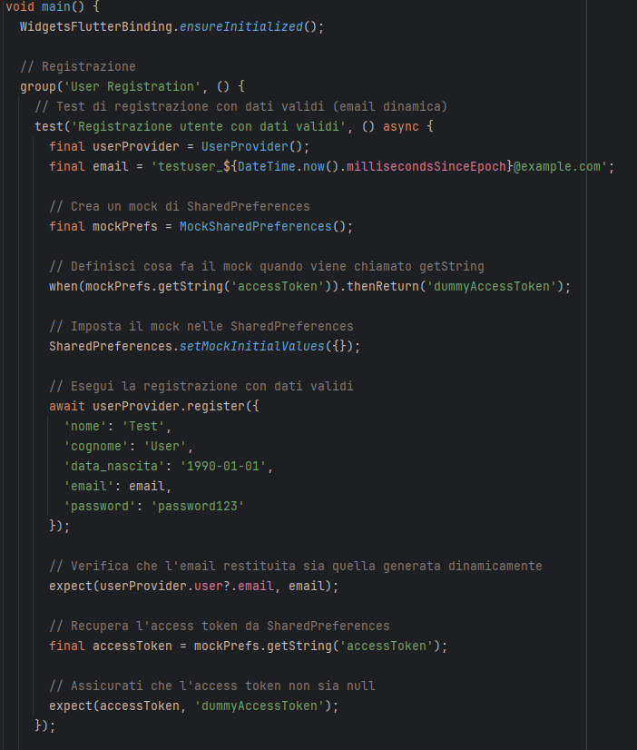

Figure : Registrazione utente con dati validi (email dinamica)

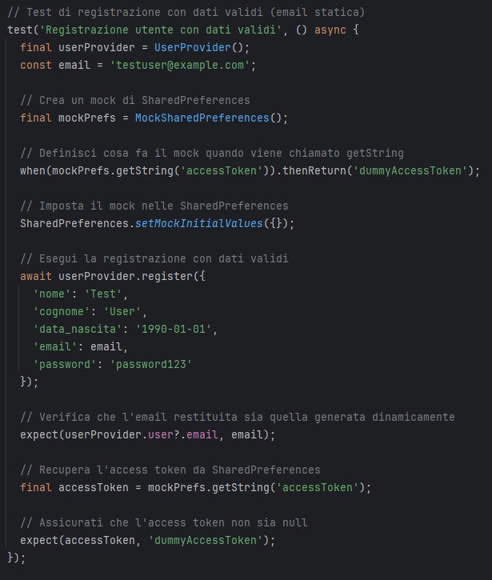

Figure : Registrazione utente con dati validi (email statica)

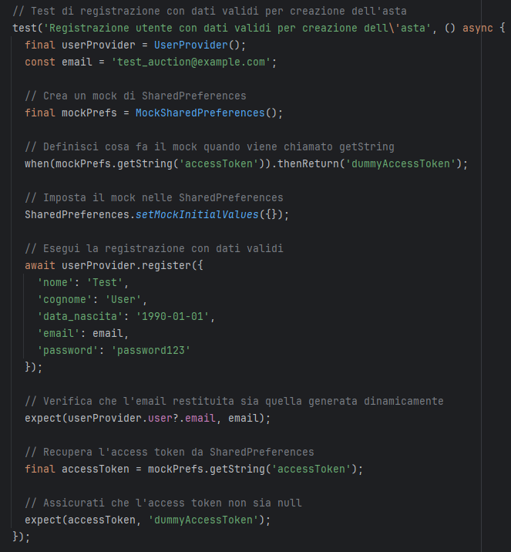

Figure : Registrazione utente con dati validi per creazione dell'asta

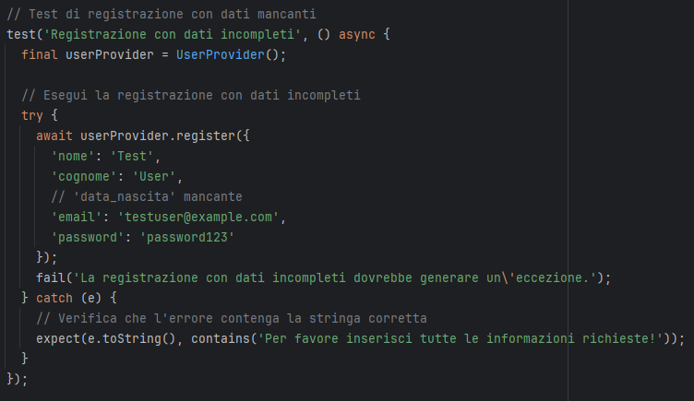

Figure : Registrazione con dati incompleti

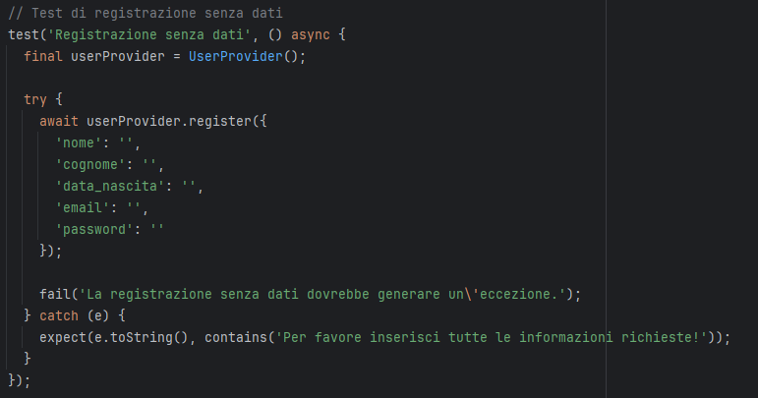

Figure : Registrazione senza dati

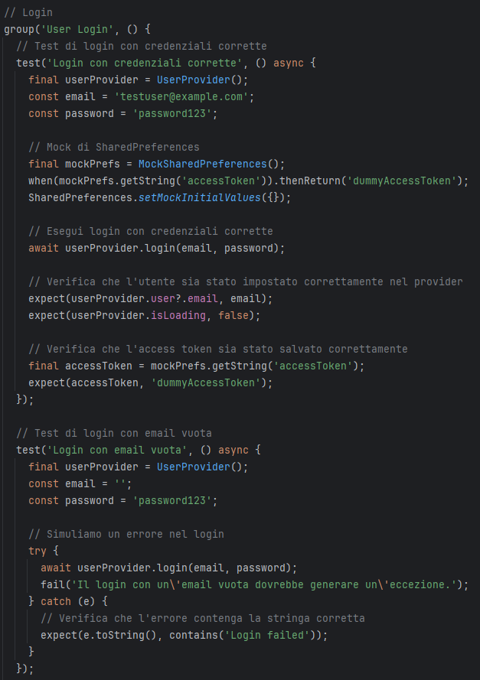

Figure : Login con credenziali corrette

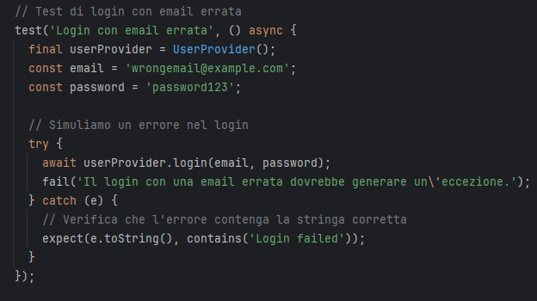

Figure : Login con email errata

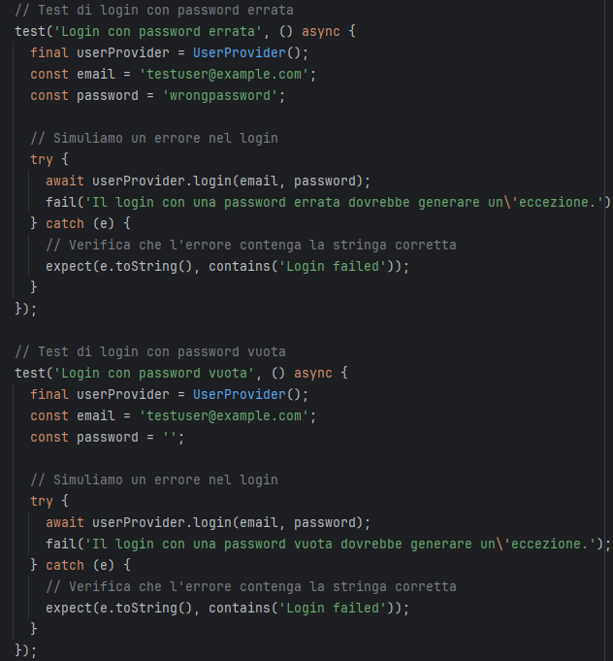

Figure : Login con password errata

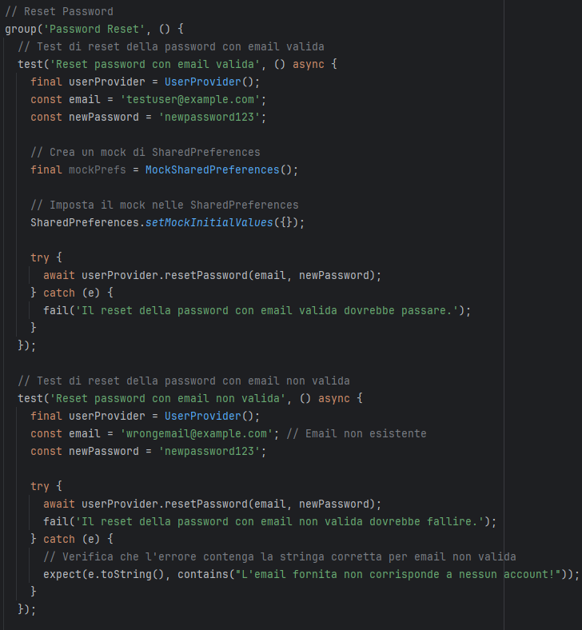

Figure : Reset password con email valida

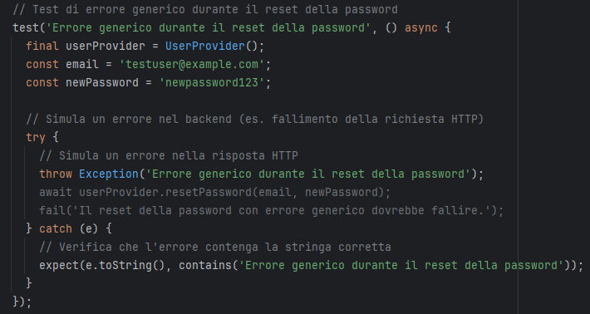

Figure : Errore generico durante il reset della password

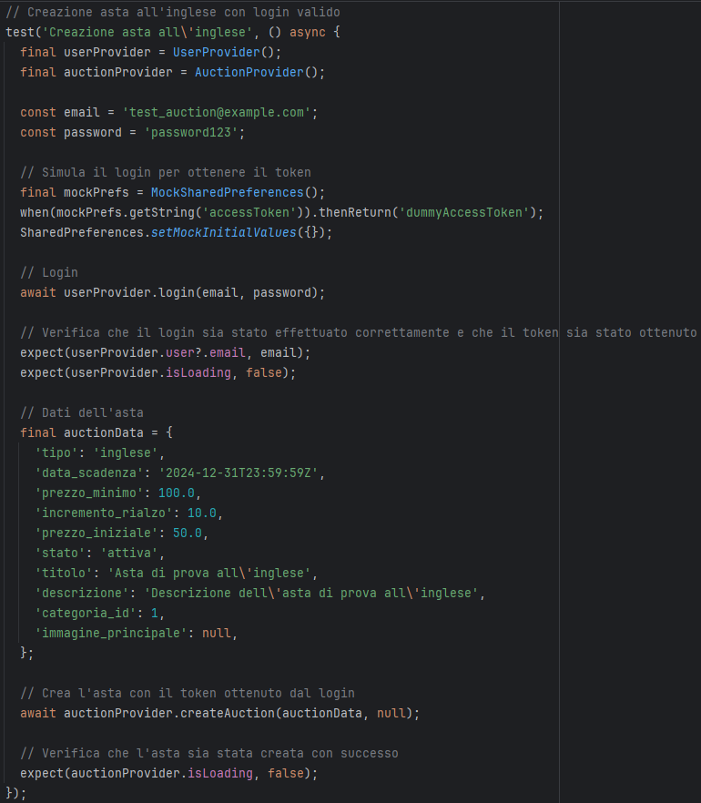

Figure : Creazione dell'asta all'inglese

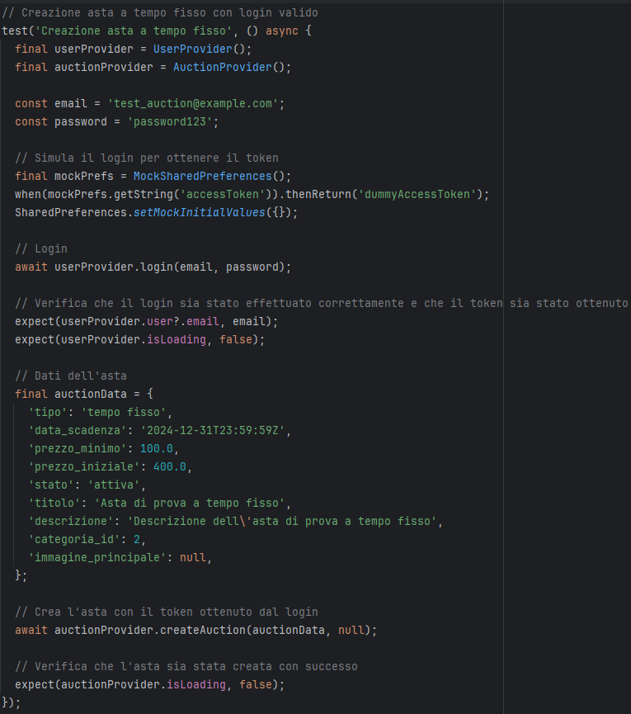

Figure : Creazione dell'asta a tempo fisso

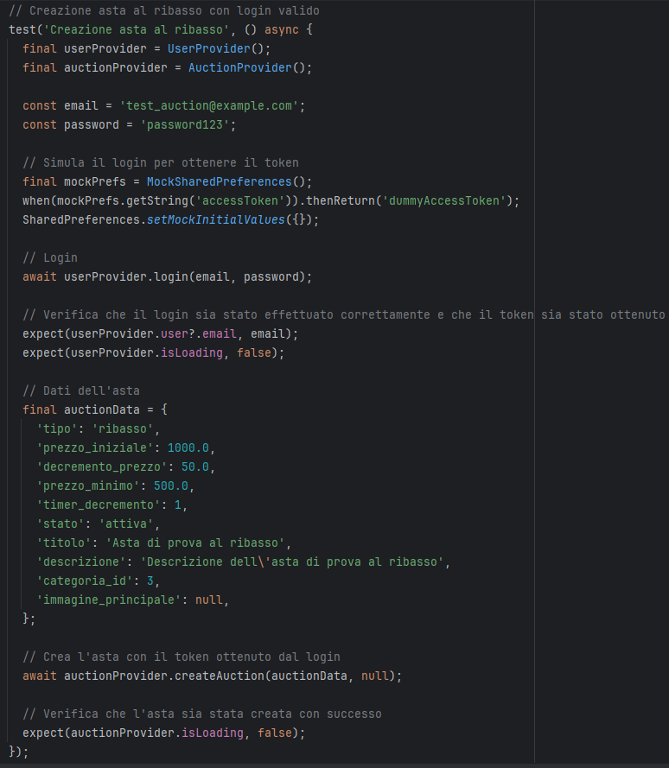

Figure : Creazione dell'asta al ribasso

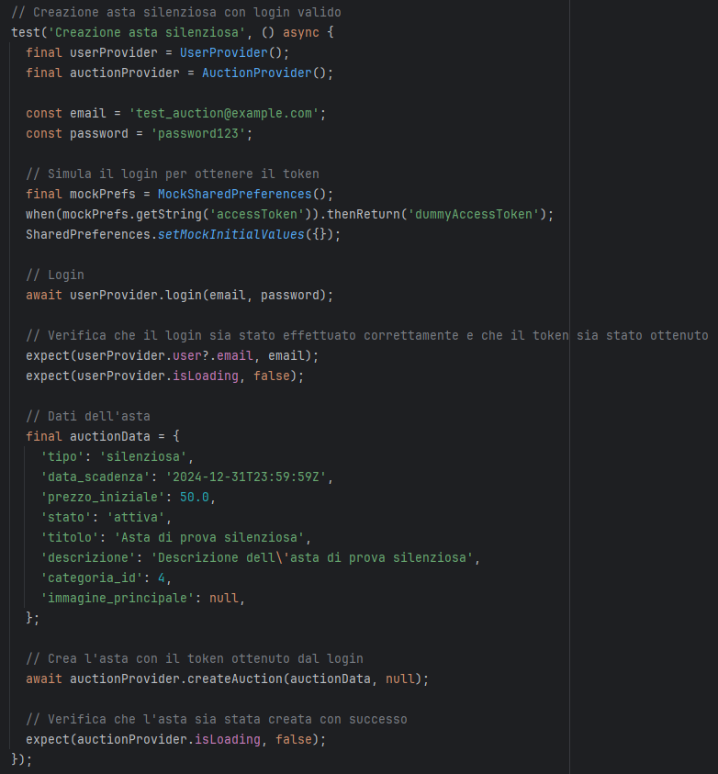

Figure : Creazione dell'asta silenziosa

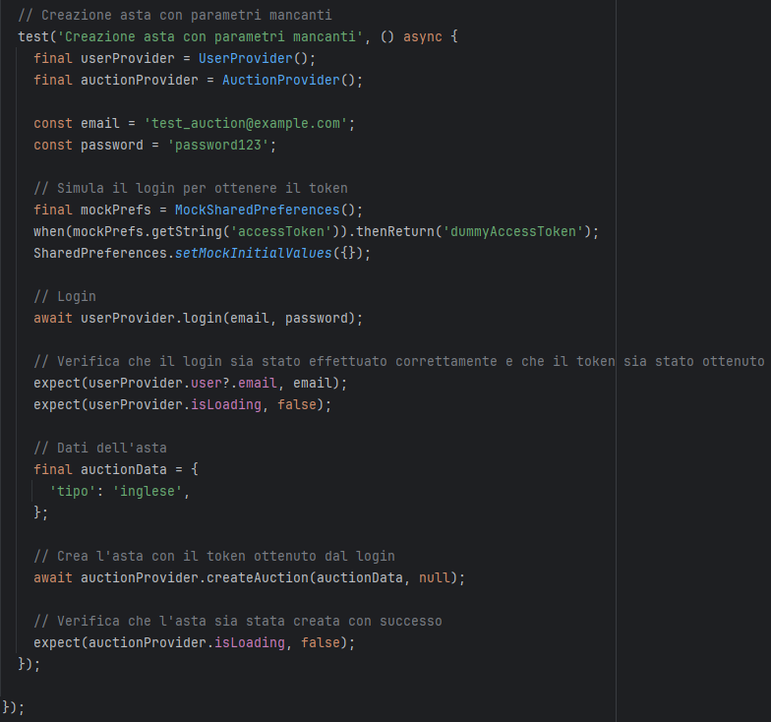

Figure : Creazione dell'asta con parametri mancanti

## Valutazione dell’usabilità sul campo

Questa sezione descrive le attività di valutazione dell'usabilità e di analisi dei file di log per il sistema di gestione delle aste sviluppato. L'obiettivo di queste attività è quello di valutare l'efficacia, l'efficienza e la soddisfazione dell'utente nell'utilizzo dell'applicazione, individuando possibili aree di miglioramento per ottimizzare l'esperienza dell'utente.

### **Obiettivo della valutazione**

La valutazione dell'usabilità sul campo ha l'obiettivo di analizzare come gli utenti reali interagiscono con l'applicazione in un ambiente controllato e ottenere un feedback diretto sull'esperienza dell'utente.

### Metodologia

Sono stati selezionati 5 utenti rappresentativi del target del sistema per completare i task principali dell’applicazione. I task assegnati agli utenti sono i seguenti:

1. Creazione di un’asta ;
2. Visualizzare l’elenco delle proprie aste attive ;
3. Cancellare un’asta attiva ;

Durante l’interazione, sono stati registrati tempi di completamento, difficoltà riscontrate e suggerimenti di miglioramento.

### Risultati della Valutazione

|  |  |  |  |
| --- | --- | --- | --- |
| TASK | Tempo Medio di Completamento | Difficoltà Riscontrate | Suggerimenti di Miglioramento |
| Creazione di un’asta | 1 minuto | Due utenti su 5 hanno avuto difficoltà a trovare il pulsante la pagina dedicata alla creazione dell’asta (essa presente nella pagina account, basta cliccare sull’omino presente nella navbar) | Inserire linee guida all’avvio dell’applicazione in modo da potersi orientare meglio all’interno dell’applicazione |
| Visualizzare l’elenco delle proprie aste attive | 30 secondi | Nessuna difficoltà riscontrata | Nessuna modifica suggerita |
| Cancellare un’asta attiva | 40 secondi | Un utente ha cancellato un’asta per errore, credendo di modificarne i dettagli | Aggiungere un avviso di conferma per ridurre errori involontari |

### Conclusioni della Valutazione

L'osservazione ha rivelato che gli utenti sono stati generalmente in grado di completare i task assegnati, ma è emerso un problema di visibilità per la sezione della creazione dell’asta e la necessità di aggiungere un messaggio di conferma per la cancellazione di un’asta. Questi suggerimenti di miglioramento sono stati inclusi per ottimizzare l'esperienza utente.

## Analisi dei File di Log

### Obiettivo dell’Analisi

L’analisi dei file di log permette di ottenere informazioni oggettive sull'uso effettivo dell’applicazione e individuare i pattern d’uso, i task più frequenti e i possibili errori.

### Configurazione e Raccolta dei Log

Per tracciare le interazioni degli utenti, è stato implementato un sistema di logging nel backend Node.js utilizzando il modulo Winston. Gli eventi principali registrati includono:

* Creazione di un’asta ;
* Visualizzare l’elenco delle proprie aste attive ;
* Cancellare un’asta attiva ;

Esempio di configurazione del logging nel backend (Node.js) :

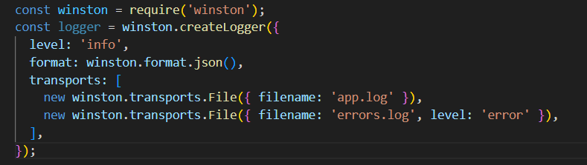

Figure : Snippet di codice relativo alla configurazione del logging nel backend

### **Estratto del File di Log**

Di seguito un estratto del file **« app.log »** con le interazioni utente :

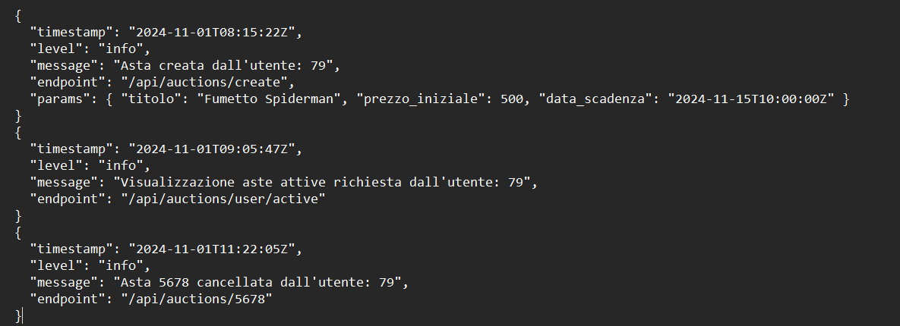

Figure : Estratto del file di log

### Analisi dei Dati di Log

|  |  |  |
| --- | --- | --- |
| Azione | Frequenza | Note |
| Creazione asta | 10 volte | Gli utenti hanno completato l’operazione senza problemi |
| Visualizzazione aste attive | 15 volte | L’azione di visualizzazione è risultata la più utilizzata. |
| Cancellazione asta | 2 volte | Un utente ha riportato di una cancellazione accidentale |

### Conclusioni dell’Analisi

L'analisi dei file di log ha confermato che la funzionalità di **visualizzazione delle aste** è la più utilizzata. Sono emerse alcune cancellazioni accidentali, suggerendo la necessità di un ulteriore controllo di conferma prima dell’eliminazione di un’asta.

## Allegati

* **File di log** : Viene allegato una porzione del file **app.log** contenente tutti gli eventi di utilizzo per un periodo di test di 15 giorni ;

## Conclusioni Generali

La valutazione dell’usabilità e l’analisi dei file di log hanno evidenziato alcuni aspetti migliorabili dell’applicazione. Implementare i suggerimenti derivati da queste analisi aiuterà a:

* Migliorare l'accessibilità dei pulsanti principali.
* Ridurre gli errori accidentali con conferme per le operazioni di cancellazione.

Questi miglioramenti renderanno l’interfaccia più intuitiva e ridurranno le frustrazioni degli utenti, garantendo una migliore esperienza d’uso.